Тащенко А.Ю.

КУЛЬТУРНІ КОДИ
(Частина 1)
Аудіальна та візуальна репрезентація
соціальних статусів
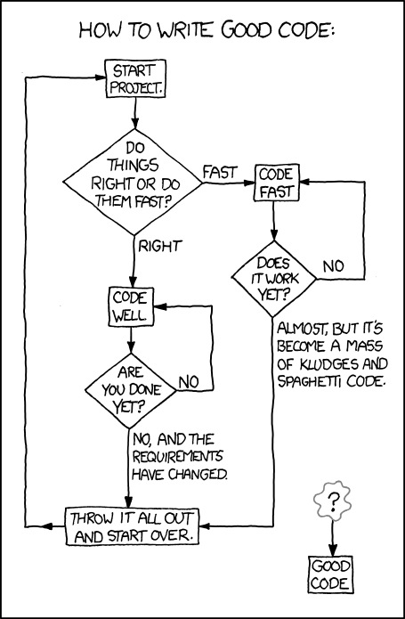

КИЇВ -2011
УДК 316.334:81
БКК 60.56

Т 25

Рекомендовано до друку Вченою радою Державного університету інформаційно-комунікативних технологій (протокол № 3 від 3 червня 2011 р.)

Рецензенти:
- Соболєва Н.І., доктор соціологічних наук, провідний науковий співробітник Інституту соціології НАН України;
- Яковенко Ю.І., доктор соціологічних наук, професор, завідувач кафедри галузевої соціології Київського національного університету імені Тараса Шевченка.

В авторській редакції.

Тащенко А.Ю.
Культурні коди (Частина 1). Аудіальна та візуальна репрезентація соціальних статусів. – К.: Видавництво ДУІКТ, 2011. – 270 с.
ISBN 978-966-2970-64-7

Робота присвячена дослідженню культурних кодів як засобів вияву соціальних статусів в процесі соціогенезу, здійсненого в межах соціології мови. Запит на монографію за такою темою випливає з того, що в сучасних соціальних комунікаціях на лідерські позиції почали виходити комерційні програмісти розуму і свідомості, а пересічні громадяни, за умови прогалин в справі системних пошуків і розробки теорій щодо культурних кодів, стають заручниками тотальних маніпуляцій і не здатні ефективно протидіяти їм. Запропонована авторська версія теоретичної реконструкції еволюції засобів кодування соціальних статусів і становлення суспільств, встановлено культурні коди соціальних статусів у міфах (на прикладі статево-гендерних атрибутів) та у літературних текстах.

БКК 60.56
ISBN 978-966-2970-64-7 © Тащенко А.Ю., 2011
ЗМІСТ

ВСТУП: ВПЕРЕД І ВГОРУ……………………………………………………............................4

РОЗДІЛ 1. ТЕОРЕТИЧНІ ЗАСАДИ ДОСЛІДЖЕННЯ КУЛЬТУРНИХ КОДІВ У СОЦІОЛОГІЇ МОВИ………………………………………………………………………….…..8
1.1. Систематика культурних кодів…………………………………………………………...…...8
1.2. Розвиток соціології мови: пошук обґрунтованості досліджень культурних кодів…………………………………………………………………………………………...…....17

РОЗДІЛ 2. ОГЛЯД КЛАСИФІКАЦІЙ КУЛЬТУРНИХ КОДІВ……………………………44
2.1. Візуальні культурні коди……………………………………………………………………..44
2.2. Аудіальні культурні коди……………………………………………………………...……..52

РОЗДІЛ 3. ОГЛЯД КЛАСИФІКАЦІЙ СОЦІАЛЬНИХ СТАТУСІВ, ЕМПІРИЧНИХ ІНДИКАТОРІВ ТА МЕТОДІВ ДОСЛІДЖЕННЯ КУЛЬТУРНИХ КОДІВ В МЕЖАХ СОЦІОЛОГІЇ МОВИ……………………………………………………………………….……55
3.1. Соціальні статуси………………………………………………….……………………...…..55
3.2. Емпіричні індикатори та методи дослідження культурних кодів……………………………………………………………………………………………...…59

РОЗДІЛ 4. РЕПРЕЗЕНТАЦІЯ ДІАХРОННИХ СОЦІАЛЬНИХ СТАТУСІВ……….…….69
4.1. Теоретична реконструкція еволюції засобів кодування соціальних статусів і становлення суспільств (на прикладі аудіальних та візуальних культурних кодів)…………………………………………………………………………..........................……69
4.2. Образи та символи: помилки репрезентації (проілюстровано інтернет-мемами)……………………………………………………………………………………..……...88
4.3. Кодування виміру культури «мужність/жіночність» (на прикладі вияву соціального статусу статі у міфах)…………………………………………………………………………….136
4.4. Кодування вимірів культури «дистанція влади», «довгострокова орієнтація», «уникнення невизначеності» (на прикладі кодів в літературних жанрах за результатами структурного аналізу статті Дев’ятко Н. «Можливості впливу сучасних жанрів: фантастика, фентезі, казка»)…………………………………………………………………………………………..…156

ПІСЛЯМОВА……………………………………………………………………………………184

ГЛОСАРІЙ……………………………………………………………...………………………..186

СПИСОК ВИКОРИСТАНИХ ДЖЕРЕЛ………………………………………….…….....…198

ДОДАТКИ ……………………………………………………………………...…......................229
Додаток А. Текст для структурного аналізу………………………………………………........229
Додаток В. Есе «Фотографія – золото з Нью-Йорку» (осінь 2010 р.)………………………...246
Додаток С. Есе «Елементи дослідницького простору як причини артефакту» (весна 2011 р.)…………………………………………….…………………….................................................253
РОЗДІЛ 4
РЕПРЕЗЕНТАЦІЯ ДІАХРОННИХ СОЦІАЛЬНИХ СТАТУСІВ

Все вже сказано? Так, поза сумнівом, – якби слова не змінювали смислу, а смисли не змінювали слова.
Польян Ж.

4.1. Теоретична реконструкція еволюції засобів кодування соціальних статусів і становлення суспільств (на прикладі аудіальних та візуальних культурних кодів)
Учасники соціологічних форумів 2009–2010 років (Єреван, Харків, Гетеборг тощо) говорили про соціологію як таку науку, що знаходиться в русі, в ситуації соціальних невизначеностей, на перехресті доріг в глобальну еру тощо. В зв'язку з цим дослідники стверджують необхідність торкнутися питань щодо адекватності термінів. Зокрема, М.В.Романовський, оглянувши низку думок щодо детермінант розвитку сучасної соціології, виказує тривогу з приводу сучасного стану соціологічної лексики, бо через хаотичну термінологію відбувається втрата визначеності, порівняно з попередніми епохами [Романовский, Современная]. У загальному вигляді проблема полягає в тому, що без прояснення і впорядкування мовних конструктів у соціології вирішення за її сприянням теоретичних і практичних завдань залишається сумнівним. Відбувається невідображення новітніх наукових досягнень у наукових виданнях і наступне замовчування новітніх практик проведення дослідження тощо, на чому тривожно наголошує Татарова Г.Г. [Татарова, 2006].
Головні замовники соціологічних досліджень – державні чи приватні маркетингові організації (див.: [Романовский, Современная]), виходячи з власних інтересів, мало зацікавлені у системному розгляді понятійно-категоріального апарату соціології поза представленням результатів досліджень в моделях «світу такого, яким ми його бачимо» або «світу такого, яким хочеться його бачити» [Татарова, 2006, с. 9]. Але вже згадуваний Романовський зазначає: «Необхідно проникати в суть понять або термінів, в авторське розуміння їх змісту, включаючи розуміння обмеженості можливих перекладів, тобто – потрібне ґрунтовне знання мови» [Романовский, Понятийные]. Однак мова в її традиційному розумінні (як усні чи записані слова) – не єдиний засіб структурування членів суспільства. Ми пропонуємо заглянути за обрії популярних тлумачних словників, через визначення термінів в яких будь-яке теоретизування можна перетворити у сукупність «морських вузлів» мислення, і розглянути більшу кількість граней «граніту соціології» – базові знаки, що використовують у суспільних діях, різновидом чого є мова в традиційному розумінні.
У всіх суспільствах на будь-якому етапі розвитку існує своя загальна знакова система, куди входять різноманітні сенсорні (аудіальні, візуальні, густативні, одоративні, тактильні) знаки. Однак на кожному етапі змінюють тип модального або базового знаку, використання конструктів з якого стає чинником розпізнавання «своїх за смислами». Під смислами ми розуміємо результати переведення прафеноменів у знакові еквіваленти [Пелипенко, Яковенко, 1998, с. 12], отже, «своїх за смислами» автоматично визнають «своїми за прафеноменами», а схожі прафеномени мають лише спільники за організацією життя. Якщо ми зможемо розрізняти базові знаки і відповідні їм основні смисли, ми будемо здатні висвітлити одну з базових реальностей суспільства, а, отже, попереджувати впливи всебічних затемнюючих маніпулятивних технік, користувачі яких прагнуть непомітно «скинути» решту людей на нижчі щаблі розвитку.
Послідовність становлення загальної знакової системи, названої на різних етапах за іменем базового знаку, пропонуємо з опорою на класифікацію знакових систем А. Соломоніка (см. [Назаркин]).
1. Природна – базовими знаками є природні знаки – реальні предмети або явища, що тотожні предметам або явищам, недоступним нашому безпосередньому спостереженню. Часовий період виникнення природних знаків, що можна виокремити згідно оглядів досліджень становлення і розвитку знакової поведінки [Шер, Вишняцкий, Бледнова, 2004, с.49] – нижній і середній палеоліт. Вони стали основою зародження двох важливих смислів-протидій біосоціальним законам (за термінами Моїсеєва [Моисеев]) щодо «своїх(го)/чужих(го)»: навертання іншого собі на користь на противагу знищенню («не вбивати іншого») і «вдосконалення» себе під наявне природне оточення («підлаштуватись під природу»). Опираючись на археологічні дослідження [Шер, Вишняцкий, Бледнова, 2004, с. 49-59], можна виокремити такі базові знаки нижнього палеоліту:
1) гомініди, які об’єднувались із собі подібними заради ефективнішого самозахисту, відповідно, заради спільних харчування, ночівлі, виробництва і зберігання мисливських знарядь, полювання, розчленовування впольованих тварин тощо;
2) ландшафт проживання – як найбезпечніші місця намагались зайняти береги струмків і озер, місця впадання струмків в озера і місця з великою кількістю дерев;
3) флора і фауна ландшафту – через відсутність системного колективного полювання і слабкість перед великими хижаками фауну для гомінідів умовно можна поділити (за вийнятком птахів, комах і плазунів тощо) на тварин-«конкурентів» і тварин-здобич (яких часто вимушені були підбирати після тварин-конкурентів).
За середнього палеоліту в усіх вищеназваних видах природних знаків відбуваються незначні зміни у зв’язку з тим, що гомініди, з високою ймовірністю, починали на тлі загального укріплення стосунків (наприклад, збільшення догляду і допомоги за фізично неповноцінними і безпомічними, а також кількості часу опіки над дітьми) більше укріплювати попарні стосунки. Зростання чисельності змушувало гомінідів розселятись в нових, незвичних і часто несприятливих умовах, що призводило до необхідності виготовлення одягу, спорудження закритого житла, систематичного використання вогню тощо [Шер, Вишняцкий, Бледнова, 2004, с. 59-64]. До того ж, поступово, починаючи ще з нижнього палеоліту, вже менш прагматичні поодинокі гомініди заклали перші «цеглинки» для переходу до нового виду знаків, що важко було звести до виправдань з огляду на їх побутові дії. Такими «цеглинками» стали [Шер, Вишняцкий, Бледнова, 2004, с. 66-69]:
1) антропоморфні природні предмети, що гомініди приносили з досить віддалених ділянок у «господарчі центри» і не могли використовувати у господарстві (наприклад, нетамтешня галька, схожа за формою на людську голову);
2) фарбуючі матеріали (шматки червоної охри, двуокис марганця), якими імітували поранення і кров і наносили «щось» на стіни печер;
3) мітки штучного походження (насічки, штрихи, заглиблення, криві або перехресні лінії, фарбові плями тощо) на кістках, каменях, поверхні скал, фарбуючих матеріалах;
4) неутилітарні прикраси (буси, підвіски) і поховальний інвентар з кісток тварин, шкарлупок яєць і раковин;
5) фігуративні зображення (наприклад, таким чином «підправлена» м’яка галька, щоб з двома отворами і вставленою між ними кістяною скалкою вона нагадувала людське обличчя) тощо.
2. Образна – базовими знаками є образи – зображення чогось з реальності, схожі за конструкцією і/або змістовними компонентами на те, що зображується. Ці знаки набувають поширеності в період верхнього палеоліту (40-25 тис. р. до н.е.) з трьох основних причин [Шер, Вишняцкий, Бледнова, 2004, с.87-97].
По-перше, чисельність населення Землі значно збільшилась, а ойкумена в цілому набула сучасних кордонів – отже, збільшилась кількість необхідних феноменів у вигляді потенційних природних і соціальних ресурсів. Причому другі, незалежно від взаємних побажань, «винищують» перших заради елементарного виживання. Навіть якщо скасувати табу на вбивство, соціальних конкурентів вже не так просто дощенту позбутись, та й природні запаси вже повноцінно не відновити. Отож, нові смисли проголошують як не просто «не вбивати іншого» і «підлаштуватись під природу», а «обмежити права власності інших груп» і «взяти від природи важкодоступне і легкооновлюване». Переведення нових смислів у семіоеквіваленти гомініди відтоді починають реалізувати у:
1) «переносі» своїх ідентичностей на поверхні прикордонних об’єктів у вигляді образів, встановлюючи покарання за порушення кордонів. Підтвердження знаходимо у Вандрієса Ж.: „Голова леопарду, намальована на держаку списа, повинна була повідомити останньому магічну силу; але вона допомагала володарю знайти цей спис, якщо зброя сусідів не мала такого ж знаку; таким чином цей малюнок ставав знаком власності” [Вандриес, 2001, с. 287];
2) колективному полюванні на тварин і птахів, яких важко здобути, але які швидко розмножуються (це, наприклад, куріпки і зайці, на відміну від черепах і молюсків, яких легко здобути, але які повільно розмножуються), зовнішній вигляд яких також образно закріплювався на поверхнях місць проживання (камінь, глина, кора тощо) для підказки на випадок продуктових криз у наступних поколінь.
По-друге, продовжує зростати чисельність і густина населення – отже, чим більше груп, тим більше потрібно ідентифікуючих зображень, впольованої здобичі і наступних підказок. Зростає потреба у легкіших, витонченіших, зручніших у використанні і складніших за виконанням інструментів і операцій ціледосягнення. Широкі і пласкі недовговічні кам’яні відщепи змінюють на вузькі і призматичні багаторазові кам’яні пластини, обрубування і оббиття доповнюють різанням, струганням, шліфовкою і свердленням тощо. З кісток і каменів починають виробляти такі мілкі і крихкі речі, як шила, голки, лопатки, ножі, гарпуни тощо. Вони стають в нагоді не лише під час полювання, а й у вдосконаленні стилів зображення.
По-третє, змінюється співвідношення темпів біотичної і культурної еволюції – перша відтоді перебігає значно повільніше, ніж друга, отже гомініди стають більше стурбованими не стільки пристосуванням тіла, скільки пристосуванням нових, «облагороджених» образами, розмежовуючих групи сенсорних еталонів. „І якщо малюнок зображує не безпечну істоту, а небезпечну тварину або лютого ворога – який тільки небезпек він не обіцяє! ... небезпечно намалювати тигра або бегемота ... оскільки малюнок... складає частину таємної сутності будь-якої істоти. Або ж з протилежного почуття, але похідного з того ж джерела, зображують ворога, небезпечну тварину, щоб їх вмилостивити і зробити собі з них могутніх союзників” [Вандриес, 2001, с. 286].
Багато вчених порівнюють розвиток образотворчості первісних людей із відповідним розвитком у дитини, причому визнають паралельність прогресу у візуальному і аудіальному образних сприйняттях зовнішнього світу. З цього слідує, що прогрес створення і пристосування сенсорних еталонів відбувається за наступними періодами [Шер, Вишняцкий, Бледнова, 2004, с.195-227]:
1) контуру – недеталізований образ реального предмету з метою передачі загального враження;
2) схеми – вираження, окрім контурів, основних спрощених характерних ознак змісту з метою ідентифікації класу, до якого належить даний предмет;
3) симетрії і ритму – урівнювання різнобічних складових і повторення елементів з метою економії зусиль на створення образу;
4) порушення пропорційності – перебільшення або применшення розміру частин предметів з метою посилення враження і акцентуації на певній ознаці;
5) прозорості – зображення «непомітного» без спеціальних викриваючих обладунків і операцій з метою передачі щодо даного предмету наявного не у теперішніх відчуттях, а у накопленому комплексі знань;
6) композиції і перспективи – перенесення у образ просторового співрозташування багатьох предметів з метою переходу від порівняння рядопокладених форм до порівняння дистанцій розташування;
7) багатоепізодності – зображення різних епізодів на одній площині з метою імітації розвитку і завершення подій.
У первісних людей (за аналогією до дітей) образи існують як базові знаки доти, доки тривають перші чотири періоди. Завершення оволодіння азами і початок «повноцінного» користування усним мовленням співпадає з початком п’ятого періоду, коли стає очевидним дисонанс між сприйняттям, на яке здатні органи бачення, і наявним «об’ємним, всебічним, змістовним» знанням (шостий і сьомий періоди вже знаменують перехід до переважно графічних знаків, з самого початку до так званих піктограм, та про це згодом). Усні слова покликані компенсувати нестачу цих об’ємності, всебічності, змістовності і динаміки, що ще складно виразити і пояснити для інших через зображення.
3. Фонемна – базовими знаками є фонеми, звукові надбудови над образами, що мають умовний характер. Стосовно часового періоду появи фонем досі йдуть дискусії [Шер, Вишняцкий, Бледнова, 2004, с.83-86]. Починається надзвичайно важливий соціальний «ривок» – від матеріальної досяжності середовища рукою до «ідеальної» досяжності подобою слова. Від кількісного розширення можливостей органістичних досягань до якісного розширення можливостей інтуїтивних досягань. Від повільного вседотичного і всеспівпереживаючого руху до пришвидченого дотикооминаючого і неспівпереживаючого [Маклюэн].
З появою усного слова «почуття, що виносяться назовні» закріплюються у «робочих місцях», залежних від віку, сили, фізичної і моральної повноцінності. Це підтверджують, зокрема, опис дописьменної культури Маклюена М. [Маклюэн] і опис особистісно-іменних статусів Петрова М. [Петров]. Зароджуються нові два основні смисли – «легітимувати себе як здорового і працездатного в соціальній ніші» і «легітимувати свою природну нішу», що стосуються таких важливих обставин:
1) людина для суспільства народжується вже не один, а три рази: як дитина, як дорослий, як старий. Кожного разу вона отримує нове ім’я, неповторюване і включене в обмежений перелік імен племені, відповідний закріпленим напрямкам діяльності. Як пише Суперанська О.В., свідчення якої ми наведемо у розгорнутому вигляді, «На…першопочатковій стадії, називаючи одне одного, люди зверталися до найнаглядніших рис, до того, що перш за все кидалося в очі. Вони відмічали у своїх співплемінників ті чи інші зовнішні особливості, порівнювали людей з оточуючими їх предметами, йменуючи їх за схожістю з останніми. Так виникали первинні імена…Наприклад, характеристика людини за кольором волосся і шкіри відобразилась у слов’ян в таких іменах, як Біляна, Світлана, Чернава (тут і надалі курсив авторський). На заході прийняті були імена Бруно (темний), Біанка (біла), Мауро (мавр, чорний)…Ріст, розмір, фізична сила людини – все це відносили до тих відрізняючих ознак, за якими давали особисті імена.
Відмітимо, однак, наступне: є риси, притаманні людині вже у дорослому стані, є ознаки, властиві лише немовлятам, тільки старим, і є властивості, характерні для людини протягом всього її життя. Наприклад, смуглявий або білий колір шкіри – властивість, якою людина відрізняється з перших до останніх днів, а фізична сила чи величезний зріст – властивості, що приходять з роками, плаксивість, пустощі властиві дітям, а сварливість, немічність – ознаки старості. Особисті імена утворювались від усіх перерахованих властивостей…До числа перших [тих, які давали при народженні] відносились Малий, Лобан, Брика, Улиба, до числа других [«дорослих»]» – Токар, Новосіл, Муромець…Вони були завжди суворо індивідуальні і чітко виокремлювали дану людину в середовищі дорослих за будь-якими спеціальними ознаками: за назвою роду діяльності, місцем походження, національності…Такі, наприклад,…Бобиль, Моряк, Татарин, Чорнобай, Грамотій, Хомутинник…» [Суперанская, 2010, с. 53-56];
2) кожне народження відсилає до конкретної роботи у конкретній природній ніші (наприклад, полювання на великих хижих і нехижих тварин – прерогатива виключно дорослих, які не лише мають на це заняття монополію, а й суворо зберігають секрет своїх унікальних соціально наданих мисливських імен заради збереження здібностей до цієї діяльності);
3) людину, яка скоює вчинок, що визначають як злочин, в разі ненадання переконуючих або/і надання непереконливих виправдань вважають хворою, а у зв’язку з появою хвороби – гідною жалю і відсторонення від виконуваної роботи;
4) якщо людина тимчасово/назавжди відсторонена або з огляду на фізичну неповноцінність не може виконувати передбачену для неї суспільством діяльність, для збереження себе у суспільстві вона повинна:
- знайти альтернативну робочу природну нішу (наприклад, займатися не полюванням на тварин, а виготовленням знарядь) і «обживати» її «на відстані усного слова»;
- не маючи повноцінних органів самостійно, компенсувати порушений баланс здоров’я і повноцінності племені, виготовляючи для працюючих вдосконалені продовження чи заміни їхніх органів (наприклад, нові результативніші знаряддя для полювання чи нові «незамінні спеціалізовані знання» щодо планування чи тривалості полювання тощо);
- перманентно переконувати інших, що їхній попит на нові послуги небезпідставний тощо.
4. Графічна – базовими знаками є записані слова, завдяки створенню яких члени суспільства починають рухатися від обтяженості прив’язуванням близькими соціальними об’єктами (сім’єю, племенем, «корпорацією» як вичерпними трансляторами рятівного усного досвіду) і близькими природними об’єктами (самостійно і колективно тілесно-усно «обжитими» місцями) до полегшеності свободою від общин на користь створення власної унікальної спеціалізованої «ніші», свободою від локусів на користь пересування «міжмісцевостями» – дорогами. Від одноманітно-глибинного отримання досвіду (пов’язаного з передачею «усного звичайного права» на колективних зібраннях) до множинно-поверхового, можливість отримання якого переважно пов’язана з опосередковуванням універсальними для багатьох груп графічними надрукованими знаками, наприклад, такими, як гроші [Маклюэн]. Згідно погляду Лотмана Ю., виникнення писемності також «… пов'язане не тільки з необхідністю фіксації повідомлення в колективній пам'яті («записую сказане, щоб воно збереглося»), але і із забороною на передачу даного повідомлення звичайними засобами («замальовую <—> записую, бо говорити про це заборонено»)» [Лотман, Устная, 1992].
Абелева І.Ю. зазначає: «Хоча в письмовому мовленні використовують ту ж саму мову, що й в усному, але це вже зовсім інший спосіб користування нею…Тому кожній людині доводиться оволодівати письмовим мовленням заново й інакше, ніж усним» [Абелева, 2004, с. 146]. Аналогічно починається оволодіння наступними двома смислами: «легітимувати свій відхід від соціальних і природних ніш» і «знайти ніші-альтернативи», і новим розумінням робочих місць і самих робітників. Як писав Зіммель стосовно сучасного йому «робітника», що за перерахованими ознаками ми можемо віднести до панування графічної системи, «Це надзвичайно ефективне поняття, об'єднуюче в собі те загальне, що є у всіх найнятих робітниках незалежно від того, що вони роблять, було немислиме в минулі сторіччя; тоді об'єднання підмайстрів часто були набагато тісніші і задушевніше, оскільки базувалися вони на особистому і усному спілкуванні; тоді не було фабричних цехів і масових зборів» [Зиммель, 2000]. За деякими з варіантів періодизації [Вандриес, 2001, с.294-296; Старцева, 2006], ці починання проходять:
1) піктографічну стадію (8-6 тис. р. до н.е.). Це стадія створення серій малюнків оповідного характеру, що можна правильно зрозуміти тільки у зв'язку одне з одним, інколи як додаток до усної розповіді. Похибки зображень не мали істотного значення, важливо було тільки, щоб малюнки щось повідомляли, а намальоване правильно впізнавав(ли) адресат(и). Піктограми мали нести повідомлення щодо племінних хронік, бойових походів і сутичок, магічних і заклинальних формул, легенд, звичаїв, заповідей, умов обміну предметів полювання і рибальства тощо.
Впровадження піктограм було обумовлене налагодженням постійних зв'язків виробництва, обміну, розподілу і споживання між великими племінними общинами і першооформленням трьох основних соціальних інститутів: сім’ї, церкви і держави. «Робота зі смислами» допускала різні тлумачення одних і тих же повідомлень і не передбачала можливості передачі в них складних вторинно-сконструйованих характеристик (наприклад, у зображенні мисливця, спрямовуючого спис в оленя, не можна безпосередньо побачити таких конструктів характеру, як бадьорість, хоробрість, зіркість мисливця, та й однозначно інтерпретувати це зображення також неможливо з огляду на те, наприклад, що на олені не вказано, чи є він позитивно чи негативно сакральною твариною для мисливця як транслятора культів певного племені);
2) ідеографічну або логографічну стадію (4–3 тис. р. до н.е.). На відміну від піктографії, ідео(лого)графія фіксує повідомлення дослівно і передає, окрім словесного складу, також словопорядок. До того ж, той, хто пише, відтоді вже не винаходить знаки, а бере їх з готового(их) набору(ів). Ідео(лого)графію створюють в контексті прискорення розгалужень суспільних зв’язків, потреби в більш впорядкованих, швидших, складніших і довших текстах щодо господарського обліку, торгівлі, визначних обрядів і подій тощо й подальшого оформлення соціальних інститутів: сім’ї, церкви, держави [Джуринский].
Сім’я задавала схему необхідних для набуття і використання властивостей (це, наприклад, закріплення у давньокитайських будинках персональних сімейних покровителів – «дзаованів» і відповідних матеріалів із фіксуванням повчальних сцен недотримання правил, відповідних місцям «батька» чи «сина», що, за Конфуцієм, були аналогічними місцям «правителя» і «чиновника»). Церква виробляла ідеали виховання і навчання (це, наприклад, закріплення у давньоєгипетських храмах і палацах девізу для вихователів: «Дитина несе вухо на своїй спині – потрібно бити її, щоб вона почула», що був спрямований на жорстку «огранку» будь-якої неслухняної дитини у «діамант» – небагатослівну і готову до будь-яких сюрпризів долі людину). Держава контролювала пропорційність оновлення груп воїнів, жерців і чиновників (це, наприклад, закріплення деяких давньоримських девізів, як-то «діти від природи схильні до найгіршого» і «світло хорошої школи краще самотності сім’ї», що надавали підстави обов’язково і залежно від спеціалізації шкіл «освітлювати» людину тим чи іншим потрібним для держави чином);
3) ідеограмна або силлабічна стадія (3–2 тис. р. до н.е.). З урахуванням необхідності все досконаліших відповідей на вищеперераховані контекстні запити, виникають ідеограми або силлаби, що позначають вже не цілі слова, а його окремі значущі частини – склади;
4) літерно-звукова стадія, за якої графічним знаком (буквою) позначають не ціле слово і не склад, а окремий звук – фонему. Першими літерними знаками стали давньоєгипетські ієрогліфи, а перша система чисто літерно-звукового письма була створена в 2 тис. р. до н.е. передовим у торгівлі народом – фінікійцями, оскільки вона істотно полегшувала передачу повідомлень продавцям і покупцям на великі відстані за допомогою мінімального набору знаків.
Літерно-звукове письмо має два різновиди: консонантно-звукове, за якого позначають лише приголосні звуки (консонанти), і вокалізовано-звукове, що з’явилось в 9–8 ст. до н.е. у давніх греків із позначенням також і голосних звуків. Поява другого різновиду була обумовлена тим, що голосні звуки хоч і слугували для утворення граматичних форм і похідних слів, однак не мали окремих літер для свого позначення й їх домислювали при читанні. Це створювало, з одного боку, вельми економне письмо з невеликою кількістю графічних знаків (від 20 до 30), а з іншого боку, робило консонантно-звукове письмо більш сприяючим помилкам і неоднозначності у сприйнятті повідомлень.
5. Символьна або математична – базовими знаками є символи – знаки настільки абстрактні, що можуть позначати все, що завгодно, будь-які випадково виділені предмет або властивість. Становлення цієї системи починалось в 6–3 ст. до н.е. [Гайденко, 2003, с. 9-26] і виникло разом з людською метою пізнати і зрозуміти навколишній світ в умовах з’ясування того, що природні і соціальні об’єкти не настільки співмірні, неперервні і безпротирічні, наскільки б хотілося задля вирішення завдань щодо виробництва, обміну, розподілу і споживання різноманітних благ. У зв’язку з потребою створення «ідеальних» вимірних моделей феноменів на противагу «неідеальній» невимірній природі зароджують два нові смисли: «сконструювати своє оточення (і природне, і соціальне)» і «перевіряти і примножувати свої конструкти». Їх починають впроваджувати в діяльність, маючи дві опори: арифметичну (числа) і геометричну (просторові фігури). Наприклад, «…геометрія, точніше практика, в якій використовували алгоритми обчислення площ полей правильної форми, а також їх плани і розрахунки елементів, була винайдена, коли потрібно було відновлювати кордони полей, що змивались кожного року Нілом і Єфратом…перед давніми народами кожен рік вставало завдання – відновлювати кордони, при цьому необхідно було, щоб кожен землероб отримав рівно стільки землі, скільки він мав до розливу річки» [Розин, 2001, с. 50].
За появи символів «…в центрі уваги виявлялося питання про мову як засіб передачі ідей, що сприяло логічному аналізу сенсу слів і прагненню «поліпшити» мову, звільнивши її від двозначностей і неточностей семантики. Це підводило до ідеї штучних мов…Такий підхід зосереджував увагу не на механізмах мовного виразу, до яких пред'являлася єдина вимога: не затемняти змісту, – а на повідомленні ідей» [Лотман, Слово, 1992]. Очевидні переваги цього підходу були описані, зокрема, представниками символічного інтеракціонізму [Ритцер, 2002, с. 262], щодо недоліків якого ми зазначимо у наступному підрозділі:
- символи дають можливість людям взаємодіяти з природним і соціальним світом, дозволяючи називати, класифікувати і запам'ятовувати об'єкти значно ефективніше, ніж вони могли б це робити за допомогою, наприклад, образів і, порівняно з образами, покращують здатність мислити;
- символи покращують людську здатність відчувати сильнішу дію одних елементів середовища порівняно з іншими;
- символи значно підвищують здатність вирішувати різні завдання: тварини повинні використовувати метод проб і помилок, але люди можуть символічно обдумати різноманітність альтернативних дій перед тим, як зробити реальний вчинок, що зменшує ймовірність зробити важко- або непоправну помилку;
- використання символів дозволяє людям виходити за межі власної персони, часу, простору, вони можуть представити світ з точки зору іншої людини, уявити ймовірне життя у минулому або майбутньому, представити метафізичну реальність, наприклад рай або пекло;
- на найзагальнішому рівні символи дозволяють людям уникати поневолення їх оточенням, люди можуть бути активними, а не пасивними, тобто управляти своїми діями (і, від себе додамо, ефективніше поневолювати інших).
Не варто думати, що весь свій знаковий шлях суспільства пройшли ще до 3 ст. до н.е. Попередньо ми стисло описали лише п’ять стадій народжень знаків і смислів, що згодом «розтягають» як базові на багато століть за різних епох. Що ж стосується розподілу цих епох, то слід відзначити неможливість встановлення загальносвітових дат і територій переходу суспільствами від знака до знака (і на сьогоднішній день ми можемо спостерігати повну «п’ятикольорову» знакову палітру суспільств, деякі з яких, можливо, не досягнуть і графічної системи за своїми запитами розвитку [Вандриес, 2001, с. 321]). Важко також буває і встановити рівень розвитку суспільства, посилаючись безпосередньо на знаки – якщо люди вміють розмовляти і писати, зовсім необов’язково, що домінує фонемна чи графічна знакова система. Варто більше уваги звертати на смисли та смислопродукування – саме за ними простіше і знайти емпіричні індикатори розвитку, і зрештою встановити вид домінуючих знаків. Як би дивно не звучало у нашому переважно письменному світі така заява, але мною помічено, що більшості «програмісти» нав’язують «як стелю» знаки образні (!), подаючи їх під «позолотою символічності» (детальніше у наступному підрозділі). Опираючись на деякі з філософських і соціологічних теоретичних надбань [Бодріяр, 2004; Маклюэн; Пелипенко, Яковенко, 1998; Скляров], ми можемо встановити необхідні «осі» переходу смислів:
- Природна знакова система існує доти, доки люди готові, з різних обставин, активно чи пасивно миритися з існуючим порядком речей, приймаючи все (з природного і соціального), що їм подобається або ні, як єдину можливу реальність.
- Образна система починає домінувати тоді, коли люди шукають і намагаються автономізувати краще з наявних (природних і соціальних) місць.
- Фонемна система „підкорює” інші, коли люди здійснюють відриви від природного і соціального оточення до місць, кращих за краще наданих природою і приписаних «співробітниками» (до усно створених „утопій”, докорінно відмінних ідеальних світів на противагу неідеальним „реальним”, згідно Бодрійяру). Те, що саме пошук утопій і ідеальних героїв, які населяли ці ідеальні світи (і, як правило, закріплювались у релігійних переказах) зумовлює працю і появу усного мовлення, підтверджують дані численних досліджень появи тісно пов’язаної з розвитком землеробства «цивілізації». Вони наведені, зокрема, у статті Склярова А. «Спадщина п'яних богів (Битва за врожай: кому і навіщо вона знадобилася...)» і свідчать, що землеробство на противагу збиральництву і самостійна осіла праця на противагу пошуку вже наявних продуктів виникає внаслідок підкорення богам, які «створили» людину, щоб перекласти на неї свої праці, і будь-яке землеробське поселення виявляється центрованим релігійним комплексом і святилищем. Збиральництво було набагато ефективнішим за кількістю зернових для споживання і економією зусиль, однак придумані ідеальні герої-боги (яких називали «Господами», «Суверенами», «Царями», «Правителями», «Господарями» тощо) мали особливі інтереси, особливі смаки і особливий невгамовний апетит до їжі і спиртного, через що люди працювали на них (сподіваючись колись також потрапити до утопії), займаючись тваринництвом, виноградарством, виноробством тощо.
Подібні думки поділяє Васильєв Л.С.: «Спочатку з’являвся храмовий комплекс…Із виникненням поселень міського типу, оточених звичайно невеликою пригородною периферією землеробських общин (тут і надалі підкреслено мною – А.Т.), ця міська будова храмового типу починала не лише візуально домінувати, але й реально грати роль централізуючого і керуючого начала…Божества-покровителі і причетні до них першосвященники, на яких, як вважалось, спадала благодать вищої потусторонньої сакральності, були найважливішою гарантією спокою, благополуччя і захисту всього колективу, що добре розумів кожен і що реально проявлялося в колективній праці на благо звеличення того, що стосується божеств, храму і наповнюючих храмові побудови…Саме сюди стікався надлишковий продукт общин, тут цей продукт споживався тими, хто був вільний від обов’язку займатись регулярним виробництвом їжі…» [Васильев, 2011, с. 19-20].
Ретроспективно знаходимо основи такої точки зору у Штомпки П., в його міркуваннях щодо соціальних змін: «На найранішій стадії рушійна сила прогресу виводилась у надприродну область. Люди вірили, що прогресивне спрямування соціального…процесу оберігають боги, провидіння, доля. Така сакралізація агента дії, що веде до віри у прогрес, заданий зверху, в те, що це дар богів, робила вдячність єдино прийнятною формою людської реакції (підкреслено мною – А.Т.)» [Штомпка, 1996, с. 53-54].
- Графічна система панує, коли люди на основі широкомасштабного життєвого досвіду намагаються досягти «докорінно відмінного світу» (і природного, і соціального), починаючи кампанії з «нарощення приросту власних можливостей» (за термінами Бодрійяра, це перехід від „утопій”, паралельних досконалих світів, до науки і „наукової фантастики”, що стимулювала вдосконалювати існуючий) або «нарцисичного розширення назовні» (за термінами Маклюена). За Штомпкою, ці кампанії стають наслідком того, що «…рушійні сили стали шукати в природничій області. Відповідальність за прогресивний курс соціальних процесів була покладена на тенденції і потенціали (підкреслено мною – А.Т.), що наслідує суспільство (накшталт того, як тенденції, закодовані в генах, ембріонах, насінні, несуть відповідальність за ріст організмів)…За такого розуміння єдино прийнятною формою людської реакції є адаптація, пристосування» [Штомпка, 1996, с. 54].
- Математична система домінує, коли люди замість конструювання або вдосконалення свого осередку (природного і соціального) «зазіхають» на проведення аналогічних операцій у чужих осередках, прагнучи до «тотального контролю» і використовуючи «гіперреальні» моделі ситуацій та „етичні” аргументи (за Бодрійяром, це можна назвати переходом від „наукової фантастики” до „тотальних симуляцій”). За її домінування, як ми можемо знайти у Штомпки, «…вирішальна роль відводиться людині (окремому індивіду або колективу) як виробнику, суб’єкту, конструктору прогресу. Відповідно і прогрес кваліфікується як те, що повинно бути досягненим, сконструйованим, введеним (підкреслено мною – А.Т.) і…потребуючим творчих зусиль, боротьби, пошуку…» [Штомпка, 1996, с. 54].
Опираючись на попередні підрозділи, ми можемо встановити співвідношення домінування деяких культурних кодів із домінуванням певних базових знаків (див.табл.4.1, табл.4.2):
Співвідношення домінуючих візуальних культурних кодів і базових знаків. Таблиця 4.1.
 | Природні | Образні | Фонемні | Графічні | Математичні
Об’єкти кодування | Особистісні, соціальні (і природні) середовища | Соціальні середовища, образи (тотожності) | Продукти культури, слова (умовності) | Особистісні, слова (умовності) | Спрощено і довільно поєднувані всі попередні, символи (подібності)
Однорідність елементів | Однорідні | Неоднорідні | Неоднорідні | Неоднорідні | Неоднорідні
Відношення між елементами | Синтагматичні | Парадигмальні | Парадигмаль-ні | Парадигмальні | Парадигмальні
Просторово-часова взаємообумовленість | Детерміновані, континуальні і дисконтинуа-льні | Ймовірнісні, дисконтинуа-льні | Ймовірнісні, перехідні від дисконтинуа-льних до континуаль-них | Ймовірнісні, континуальні | Детерміновані, континуальні і дисконтинуаль-ні
Зв’язок з образами | Антропо-, біо-, стохео- і реоморфні | Соціоморфні | Праксеоморф-ні (діяльнісні), сакральні | Антропоморф-ні, сакральні | Спрощено і довільно поєднувані всі попередні
Формалізованість | Природні, гештальтні і дисгештальтні | Штучні, дисгештальтні | Штучні, перехідні від дисгештальт-них до гештальтних | Штучні, гештальтні | Штучні, гештальтні і дисгештальтні
Рухомість | Статичні | Динамічні | Динамічні | Динамічні | Динамічні
Інформація, що надають | Сенсорні | Структурні, мімічні | Вербальні | Вербальні | Етичні
Пристосування до середовища | Основа для сигнальних | Сигнальні | Перехідні від сигнальних до симптомних | Симптомні | Символьні
Кількість вимірів сприйняття | Одновимірні | Двовимірні | Трьохвимірні | Чотирьохвимірні | П’ятивимірні
Семіотичні властивості | Внутрішнього стану відображення, тропічні | Фізичного зв’язку, етограмні, паралінгвістичні, неявного рівня матеріальної культури | Неявного рівня мови, денотативного рівня мови | Структурного рівня мови | Абстрактні
Призначення в комунікації | Інформатори | Регулятори | Перехідні від регуляторів до симптомів | Симптоми | Спрощено і довільно поєднувані всі попередні
Тривалість дії | Тривалі | Тривалі | Скороминущі | Тривалі | Тривалі
Масштаб поширення і розуміння | Загальнолюд-ські (інтернаціона-льні) | Національно обумовлені | Національно обумовлені | Національно обумовлені | Загальнолюд-ські (інтернаціона-льні)
Спрямованість компонентів | Вказівні | Описово-зображувальні | Умовні | Умовні | Символічні
Генезис | Біотичні, первинні | Культурні, вторинні | Культурні, вторинні | Культурні, вторинні | Культурні, вторинні
Напрямки змін | Синонімічні | Омонімічні | Омонімічні | Омонімічні | Омонімічні
Співвідношення домінуючих аудіальних культурних кодів і базових знаків. Таблиця 4.2.
 | Природні | Образні | Фонемні | Графічні | Математичні
Комунікативна завершеність | Несамодостатні | Несамодостатні | Несамодостатні | Самодостатні | Самодостатні
Узагальненість ознак | Лексичні | Лексичні | Перехідні | Граматичні | Граматичні
Відношення позначуваного і позначення | Полілексичні і полісемічні | Полілексично-синонімічні | Перехідні | Полісемічно-омонімічні | Полісемічно-омонімічні
Мотивованість слів у мові | Граматичні | Граматичні | Перехідні | Лексиколо-гічні | Лексиколо-гічні
Стилі вимови | Розмовні | Розмовні | Розмовні | Книжкові | Книжкові
Сполучуваність | Функціонально слабкі | Функціонально слабкі | Функціонально слабкі | Функціона-льно сильні | Функціона-льно сильні
Співвідношення форми і функції | Перевага функції | Перевага функції | Перевага функції | Перевага форми | Перевага форми
Функціонально-часовий розподіл у спілкуванні | Минулого (масив даних, наявний від природи) | Теперішнього (вирішення питань власності і оновлюваності) | Теперішнього (вирішення питань легітимації) | Майбутнього (локалізація наперед альтернатив) | Майбутнього (локалізація наперед конструктів)
Опосередкованість | Вокально-слухові | Вокально-слухові | Вокально-слухові | Інструмента-льно-слухові | Інструмента-льно-слухові
Отже, еволюція домінуючих знаків і смислів включила такий п’ятиетапний шлях «народжень»:
1) природні знаки – смисли «не вбивати іншого» та «підлаштуватись під природу»;
2) образні знаки – смисли «обмежити права власності інших груп» та «взяти від природи важкодоступне і легкооновлюване»;
3) фонемні знаки – смисли «легітимувати себе як здорового та працездатного в соціальній ніші» та «легітимувати свою природню нішу»;
4) графічні знаки – смисли «легітимувати відхід від соціальних і природних ніш» та «знайти ніші-альтернативи»;
5) математичні знаки – смисли «сконструювати своє оточення (і природне, і соціальне)» та «перевіряти і примножувати свої конструкти».
Перехід від одного типу знаків до інших неоднаковий за просторово-часовими рамками для різних суспільств зумовлений переважно мірою примирення з зовнішніми природними і соціальними обставинами, що співставимо з основними епохами розвитку засобів масової комунікації й індустріалізації виробництва. Безпосередньо вид домінуючих знаків встановити важко, необхідно декодувати їх через встановлення пануючих смислів.
4.2. Образи та символи: помилки репрезентації (проілюстровано інтернет-мемами)
Якщо відбудеться зсув в просторі мереж (тобто, якщо зміняться відносини, що конституюють об'єкт), корабель просто перестане бути «кораблем Х з вантажем Y, слідуючим курсом Z», а стане чимось іншим: уламками корабля, «летючим голландцем» або просто деревом для вогнища.
Вахштайн В.

Три точки опори, що ми будемо використовувати у даному підрозділі для створення власної версії відрізнення символів від образів в першу чергу, а від фонем, графем і природних знаків – у другу:
- вже використана нами класифікація знаків А.Соломоніка, де розрізнено природні, образні, фонемні, графічні і символічні знаки;
- уявлення Ч.Пірса щодо «чистих знаків-символів» серед трьох основних видів знаків: «…істинний символ завжди має загальне значення, він не тільки не здатний позначати якусь окрему річ, а обов’язково позначає рід речей, тобто сам є родом, загальним за своєю природою…буття знаку-символу відрізняється від буття знаку-ікону та знаку-індексу. Ікон має буття, яке належить минулому досвіду. Знак-індекс має буття теперішнього досвіду. Буття знаку-символу полягає ось у чому: дещо здійсниться, якщо буде дотримано певних умов. Це — потенційність, і модусом її буття є esse in futuro. Майбутнє є потенційне, а не актуальне. Значення знаку-ікону полягає в тому, що він являє властивості речей, що розглядаються як суто уявні. Значення знаку-індексу —- в тому, що він підтверджує дійсний факт. Значення знаку-символу — в тому, що він робить думку та поведінку раціональними й дає змогу нам передбачати майбутнє (28, 280)» (цит. за: [Гатальська]);
- уявлення Розіна В. щодо знаків-символів поряд зі знаками-моделями і знаками-позначеннями: позначення – вихідні знаки, окремі слова і терміни; моделі – замісники реальних природних сукупностей, «числа примітивних народів» у вигляді пальців, камінців, мушель, паличок тощо; символи – «числа над числами», переважно сучасні знаки, що фіксують значення великих сукупностей знаків-чисел [Розин, 2001, с. 44-49].
В попередньому підрозділі ми згадували узагальнені погляди представників символічного інтеракціонізму щодо символів, однак за вірного врахування переваг символічних знаків відбулося сплутування їх з фонемними і графічними – наприклад: «Дж. Г. Мід відзначав важливу роль, яку грають символи в суспільстві. Але вивчення символічних феноменів здійснюється ним тільки у зв'язку з мовою, вербальними феноменами (підкреслено мною – А.Т.). Символ для Міда – «голосовий жест». «Для того, щоб мислення існувало, необхідні символи, голосові жести взагалі, що будять в самому індивідові відгук, який він викликає в іншому, причому такий, що з погляду цього відгуку він може направляти своє подальша поведінка» [10, с. 218]» [Квасова, Кондратьева, 2003]. Проте авторки, які помітили цю недолугість, самі «опускають» символ на рівень ще нижчий – образний. Достатньо згадати, звернувшись до попереднього підрозділу, навіщо створювали образи і як вони виглядали – як намальовані знаки, розмежовуючі конкурентів на ресурси і відмарковуючі соціальну приналежність та права власності груп, щоб зрозуміти повну сумнівність наступних рядків: «Символікою наповнено весь соціальний простір і вся поведінка людини. Мова йде не тільки про «зовнішні» символи – прапори, емблеми та інше (тут і надалі підкреслено мною – А.Т.), а про «внутрішню» символіку, яка міститься в діяльності і в тканині пізнавальних і інших образів, пов'язаних з мовою в широкому сенсі. Ці символічні системи породжують більше «дивідендів», чим було «інвестовано» концептуальним капіталом. Тобто символ відображає ситуацію, яка не встигла вилитися в конкретні знання, образи і так далі» [Квасова, Кондратьева, 2003]. І це – не одиничний випадок не лише в соціології, а й у інших науках. За нашими спостереженнями, загальна схема введення себе та інших в оману відбувається за наступною схемою:
- Обмеження поверхневим, спрощеним визначенням, що не враховує можливість людини позначати одним і тим же символом не просто декілька об’єктів чи їх видів, а будь-що, абсолютно все, що завгодно;
- Похідне від попереднього сплутування символів насамперед з образами та зі словами, і навіть з природними (!) знаками.
Наведемо ще декілька прикладів:
- «Традиційно (тут і надалі в усіх цитатах підкреслено мною – А.Т.) під символом розуміють предметний або словесний знак, що опосередковано виражає сутність певного явища і має смислову філософську (чомусь не математичну – А.Т.) наповненість…В уявленні Н.Фрая символ у широкому сенсі є повторюваним образом, який ідентифікується із чиїмось літературним досвідом[14]. К.Юнг виводив походження символів із колективного несвідомого (архетипів, незмінних ідей), наголошуючи, що «символічним є таке слово чи образ, значення якого виходить за рамки прямого і не піддається точному визначенню або поясненню»[18:15]. Найповнішою мірою внутрішній зміст цього концепту розкривається у дослідженнях О.Лосєва, який вважав, що символ як субстанційне поєднання ідеального й реального є і перетворенням дійсності, і її смислом та сигніфікацією, й інтерпретацією дійсності в людській свідомості[8] (ось такі загальні фрази і стають джерелом помилок – А.Т.)» [Лаврик];
- «Розвиваючи концепцію парадигмальних образів і символів епох і цивілізацій [2–9], ми маємо намір використовувати її в макросоціологічних дослідженнях, але робота ця тільки починається, хоча про значення символу в соціологічному і соціально – психологічному дослідженні говорять вже давно…роль символів в житті людського суспільства приголомшливо велика. Американський соціолог Т.Шибутані в параграфі «Символічна організація досвіду» своєї «Соціальної психології» констатує, що «символи можуть змусити людей вступити в священну війну, зробити небезпечне паломництво, брати участь в огидному лінчуванні або гинути, героїчно захищаючи безнадійну справу» [10, c. 105; 11, c. 108]. Так з грудня 1979 року по 15 лютого 1989 року в Афганістані загинули більше 15 тисяч радянських солдатів і офіцерів і більше 50 тисяч було поранено. Було втрачено 109 літаків, 322 вертольоти, 147 танків, 1314 БМП і БТР, 432 знаряддя і міномети, 11 377 автомобілів. Втрати афганців, яких знищували зі всіх видів зброї, склали, як мінімум, мільйон чоловік. Через афганську «м'ясорубку» пройшли 527 тисяч радянських воїнів, зокрема 60 тисяч офіцерів і більше 100 тисяч десантників і спецназівців. Витрати СРСР на ведення війни і надання безвідплатної допомоги населенню (до 300 ешелонів в день!) виявилися фатальними для радянської економіки. 10 років нікому не потрібної війни обійшлися радянському народу в 70 мільярдів доларів, викинутих в ущелини і гори. [19, c. 11]. І все з – за чого? Із-за символів, що неправильно зрозуміли, як з одного, так і з іншого боку. СРСР і ДРА воювали за ідеали соціалізму, а отримали крах соціалізму як в ДРА, так і в СРСР. Моджахеди, або точніше сказати душмани (у перекладі російською мовою «вороги» – М.М.), воювали проти іноземної окупації, а отримали по суті увічнення цієї окупації, тільки не радянськими, а вже американськими військами…Особливо виражена прихильність до символів у військових (з якого дива саме у них? – А.Т.). Бойовий Прапор частини (Військово-морський Прапор) є символ військової честі, доблесті і слави. За втрату цього символу несуть покарання за судом військового трибуналу не тільки безпосередні винуватці, але і командир і начальник штабу, а частина розформується і припиняє з втратою цього символу своє існування. Чого коштують кровопролитні війни Червоної і Білої Рози в середньовічній Англії і майже безкровні, але вельми значні за своїми, перш за все руйнівними, а потім і творчими наслідками (як і всі революції) революція «гвоздик» в Португалії, революція «троянд» в Грузії, революція «тюльпанів» в Киргизії і «помаранчева» революція в Україні…радянське суспільство було буквально просякнуто символізмом, причому символізмом і за формою, і за змістом сакральним. Причому служіння неадекватним символам, а точніше не тому, що проповідувалось, а саме символам, як відмітив, Т.Шибутані, якого радянський Філософський енциклопедичний словник відносить до школи Чикаго символічного інтеракціонізму [20,c.213], символ – «це якийсь об'єкт, образ дії або слово, по відношенню до якого люди діють так, як якби це було щось інше» [10, c. 105; 11, c. 108]» [Масаев];
- «Символ містить в собі більше інформації, ніж звичайне слово…Слово – також є символом. Але це символ з чіткішою певною областю змісту. Типові символи, як правило, сильніше емоційно навантажені за менш чіткої змістовної області. Порівняйте «зірку» або «свастику», де раціональне змістовне наповнення додатково вписується тими, хто їх використовує (і знову «обвал» зі слів на образи – А.Т.)…За допомогою символів ми можемо підключатися до інших, більш інформаційно насичених сфер. Власне кажучи, так трактує символ П.Флоренський, коли говорить, що символ більше себе самого: «Символ є така сутність, енергія якої, зрощена або, точніше, співрозчинена з енергією деякою іншою, ціннішою в даному відношенні сутності, несе таким чином в собі цю останню»2 (і знову загальні фрази – А.Т.)…Символи акумулюють людський досвід, відзначаючи його ключові моменти. Саме з цієї причини людство породжує символи і б'ється за символи, які виступають у вигляді наріжних каменів, що розділяють типи життєдіяльності і соціальні групи (символи, звичайно, розділяють їх, але з такої точки зору акумуляція набуває занадто жалюгідного об’єму значень – А.Т.). Символи іншого чітко відокремлювали один від одного події, простори і час. Світ був влаштований аналогічно до періодичних повторів тих же подій, висхідних до праподій. У цьому циклічному круговороті тільки символи були елементами, що належать відразу всім часам. Символи несуть на собі цю печатку часів, виступаючи в ролі скріплення між різними історичними періодами. Символ унікальний: наявність його у мене, одночасно припускає відсутність його у тебе (образ, а не символ – А.Т.)…Зіткнення з символом дає право на іншу поведінку, не тільки патріарх починає володіти особливою харизмом, порівняйте, наприклад, дотик до святинь, характерний для всіх релігій. Тут відповідне враження справляє не візуальна комунікація, а тільки тактильна. Тобто це один з найстародавніших видів символічних рухів – дотик (??? – А.Т.). Сучасні суспільства практично не використовують подібних символічних рухів, оскільки вони виглядають анахронічними (скоріше, неможливими – А.Т…Саме з минулого приходять поцілунок прапора або зброї. Сьогоднішній світ замінив всі ці реальні дії словесними (скоріше, намагається зробити образними для якнайбільшої кількості людей – А.Т.). Символи дозволяють присмиряти броунівський рух нашого світу…Світ втрачає свою динаміку, стикаючись з символами. Символ в цьому плані гальмує дуже швидкий біг часу…Символи зазвичай матеріалізовані, що на чисто вербальному світі, в якому ми живемо, несе подвійне навантаження. Тому президенти виступають на тлі своїх прапорів, кожна країна має свій варіант символізування, що дозволяє їй позиціювати себе серед чужих. Порівняйте статую Свободи як символ американського типу і Батьківщину-матір як символ радянського типу…Символ колективний, слово одночасне колективне й індивідуальне (саме тому це образ, а не символ – А.Т.). Тому символ володіє вищим статусом, ніж слово. В рамках нашої цивілізації символи часто матеріалізуються у вигляді пам'ятників. Але «Робочий і колгоспниця» символізує не реальність, а відображає інше символізування, ідеологічну будову класів в колишньому СРСР…Символи рідко вступають в суперечність один з одним (типу «зірка» — «свастика», «хрест» — «півмісяць»). Вони мешкають кожен в своїй ніші…Контекстність символу можна проілюструвати зауваженням К.Симонова з приводу створення фільмів сталінської епохи, «програма боротьби з підлабузництвом зумовила створення цілого ряду фільмів, що затверджували наш пріоритет в тій або іншій сфері: польова хірургія – Пирогов, радіо – Попов, Мічурін – біологія, Павлов – фізіологія»5. Цей список наочно демонструє унікальність символу (скоріше, навпаки – обмеженість у розумінні властивостей символу – А.Т.): поряд з ним не може стояти ніщо інше, оскільки він зайняв цей простір» [Почепцов];
- «Інституціоналізація символічного споживання також є новим джерелом і формою вторинної соціалізації через саме споживання – у суб’єктів споживання тією чи іншою мірою формуються загальні риси, почуття належності до спільноти споживачів. Межі такої спільноти визначаються нечітко, але залежать від статусу людини, її регіональної належності, членства в мікрокультурній спільноті та інших рис й ознак соціального середовища. Завдяки різним формам відносин, їх інтерактивним компонентам і спілкуванню між людьми, що належать до спільної соціальної “капсули”, реалізується соціалізуюча функція споживання…Людина, що не має коштів на повноцінну демонстрацію свого статусу, але має потребу в такій демонстрації, вдається до символічного споживання речей, що символізують певний статус…В цьому сенсі річ розглядається не через об’єктивну, субстанціональну сутність, а феноменологічно – через ефект – враження, яке вона справляє на споживачів…До символічного споживання люди вдаються у випадках гострого відчуття соціальної ексклюзії (вдаються до образного споживання, щоб «застовпити» собі місце для проживання і захист від схожих за правами власності! – А.Т.), оскільки в громадському житті існує ієрархія статусів і люди постійно здійснюють самооцінку власного становища в цій ієрархії та становища інших оточуючих людей. Люди, що оцінюють свій статус як органічно притаманний (виходячи з реакції на певну ситуацію), використовують різні ресурси (часто за рахунок символічного споживання) для реалізації своєї позиції в кожній із ситуацій громадського життя і тому не відчувають соціальної ексклюзії. У таких випадках, тобто коли людина не відчуває своєї ексклюзії, їй немає необхідності в зовнішніх ефектах для презентації свого справжнього статусу» [Зоська];
- «У соціології соціальний знак розуміється як символ, який може бути реалізований в предметі, слові, жесті, дії або образі. У соціології і соціальній психології до символів відносять різні умовні знаки, наприклад, емблеми, ордена, значки, кільця, що повідомляють інформацію про соціальний статус індивіда, про його приналежність до якого-небудь руху, організації або групи. Словесний знак, що позначає певні предмети або речі, може функціонувати як соціальний символ, і в цій функції він відображає соціальні цінності суспільства. Соціальна інтерпретація знаку в різних суспільствах може не співпадати. Порівняєте, наприклад, розуміння автомобіля як соціального символу в нашому і американському суспільствах. В ролі соціальних символів можуть виступати жести або дії, що «сигналізують», повідомляють інформацію про соціальний статус або соціальні ролі комунікантів. Соціальними символами можуть бути навіть раціонально не усвідомлювані, але, проте, важливі для суспільства події, наприклад, народження і смерть. З цими подіями пов'язані складні ритуали, що є системами соціальних символів, прийнятих в даному суспільстві або культурному ареалі…в широкій сфері різносторонньої діяльності людини як символи виступають вищі соціальні цінності суспільства, такі як свобода, істина, справедливість, добро, любов. Їх антиподи – рабство, брехня, несправедливість, зло і ненависть можуть бути так само представлені як символи (як ми переконуємося, як символ науковці представляють все, що «інтуїтивно» спадає на розум – А.Т.)» [Конецкая];
- «Тайм-символи – це символи свого часу, точніше, символи конкретного історичного часу. Тайм-символи багатообразні. Тайм-символами певного проміжку часу можна вважати і політичних діячів, і культових артистів, і витвори мистецтва, і багато що інше, що дає нам якнайповніше і ємке уявлення про конкретний час…Концепт-символи – це певні характеристики, що дозволяють виокремити інноваційне в критичній масі традиційного. Наприклад, аналіз краху СРСР розміщений у формулі «відкрите перемагає закрите». Це дозволяє нам визнати «відкрите» за концепт-символ» [Маслов];
- «Соціологія символу спирається на глибше розуміння зв'язку між соціальним і символічним, стверджуючи, що символічне має соціальну природу і, навпаки, соціальне – символічну…Якщо внутрішньогрупова «солідарність» в тваринному світі обумовлена чинниками, що короткочасно діють, мають інстинктивну природу (наприклад, домінування сильної особини), стійке в часі людське співтовариство ґрунтується на інтегруючій енергії символів єдності, таких, як «спорідненість», «братерство», «земляцтво» і тому подібне. Іншими словами, обов’язковою умовою існування стійкого (тобто здатного зв'язати, як мінімум, два покоління) співтовариства людей є його символічна репрезентація в свідомості, несвідомому і (або) в плотському сприйнятті (якщо це наочні символи – ідоли, емблеми) членів групи…Принциповим і вельми перспективним положенням соціології символу є ствердження, згідно якому, функцію символічної репрезентації соціальної цілісності можуть виконувати не тільки соціальні терміни, перераховані вище, але, по суті, весь масив понять, що описують самі різні сегменти і рівні сущого, а також суще в цілому (… – А.Т.)» [Яворский];
- «Етимологія слова вказує на комунікативні функції: символами називалися в Стародавній Греції частини єдиної пластини, складаючи яку за лінією розлому, впізнавали один одного друзі чи союзники (ось воно, народження символів – пошук математично співставимих ідеальних об’єктів, що забезпечували відсутність або малоймовірність похибок порівняно з «неідеальними», в даному випадку людськими, об’єктами! Тільки чомусь його вперто забувають, як і відповідні їм смисли, це можна побачити і далі в тому ж тексті – А.Т.)…Разом з утвердженням різних статусів розвивалася і їхня символіка: мати довге волосся, наприклад, дозволялося лише вільнонародженим, повноправним громадянам Спарти. Коротка зачіска свідчила про належність до класу "знарядь, що вміють розмовляти" (рабів). Дворяни носили перуки, що символізувало їхні права та привілеї. Як символи статусу використовуються найрізноманітніші предмети і речі: колір, емблема, значок, слово, книга, автомобіль — усього й не пригадаєш (з точністю до навпаки – символом можна позначити все, що й повністю й не пригадаєш – А.Т.). У відомому вислові «Скажи мені, хто є твоїм другом, і я скажу тобі, хто є ти» йдеться не лише про те, чи хороша «ти» людина, а й про те, як високо ти піднявся сходинками соціальної піраміди, що її уособлює ієрархія статусів: про твою позицію все розповість статус друзів. Таку саму розпізнавальну функцію виконує значна частина предметів споживання, що оточують людину. Все населення України поділяється на тих, хто має автомобіль, і тих, хто його не має. У свою чергу, власники автомобілів диференціюються щодо марки та вартості машини…У науці символами є вчені ступені та звання, членство в наукових товариствах. Ступінь доктора наук свідчить про певний рівень (ранг) професійної компетентності; обрання академіком — про визнання наукових заслуг. В армії символічну функцію виконують форма та військові звання. Для характеристики системи господарювання активно використовують символіку кольору: чорний ринок, тіньова економіка. У 80-ті роки символіка чорного кольору сприймалась частиною населення як ознака високого статусу споживання, наприклад стосовно тих, хто мав у своєму розпорядженні чорний службовий автомобіль, діставав товари з чорного ходу або в спеціальних розподільниках, мав змогу купувати товари на чорному ринку. Молодь демонструє свій статус за допомогою зачісок, одягу, поведінки у вільний час» [Макеєв];
- «У кризові ситуації символ першим піддається атаці з боку протиборчої, прагнучої до влади соціальної сили (історія містить величезну кількість прикладів тієї пристрасті, що межує з безумством, з яким знищувалася в періоди соціальних революцій вся соціальна символіка старого режиму). Образом російської революції став солдат, що розбиває прикладом гвинтівки двоглавого орла на даху Зимового Палацу, символом Паризької комуни – повалення статуї Наполеона з вершини Вандомської колони. Знищення символу як би готує появу нового символу і само стає символічним актом. Таке відношення до символу показує, що символ – щось більше, ніж знак, що його не можна звести до простого результату конвенції, до гри що означає і означаемого…ми не ставимо перед собою завдання проаналізувати існуючі теорії символу і побудувати свою (і не дарма! – А.Т.). Нас цікавлять окремі аспекти функціонування соціальної символіки (тому що так, звичайно, звичніше і зручніше, як і усім іншим науковцям – А.Т.), зокрема використання захисних механізмів символічних структур» [Бурлачук, 2002. с. 113];
- «Символи стали атрибутом мови з якнайдавніших часів (тут і надалі !!! мої – А.Т.). З їх допомогою людина прагнула зробити свої ідеї видимими і впізнаними. Символи віщали про присутність людини (курсив авторський – А.Т.). Проте функції і значення символів опинилися здатні розростатися до чогось більшого, ніж художньо виконані покажчики. Поступово вони вміщали в себе величезну кількість інформації, придбали безліч значень, але при цьому залишалися простими і такими, що легко запам'ятовуються. Відомо, що історично в процесі комунікації між людьми образи і символи передували слову (!!!)…Універсальна мова символів поступово слабшала під натиском розуму раціонального мислення (!!!)» [Мальковская, 2004, с. 104];
- «…в символах, що використовуються у різних візуалізаціях, суб’єкт заявляє про те, чим він є і чим би він міг стати…, він, водночас, відверто виражає себе і симулює те, що могло б стати реальністю…Символ є локусом колективного безсвідомого, яке маніфестує ментальну ідентичність спільноти в різноманітних візуальних аккордансах кольору, геометричної форми і обраних топологічно-просторових параметрах об’єкту культури, на який побічно проектуються різнопланові соціопсихічні вияви суб’єкта-замовника або ж безпосереднього продуцента…В соціальному символізмі знаходять своє безпосереднє матеріалізоване відображення відповідні образи політичної влади, державної макроідентичності, окремих соціальних груп, що так чи інакше є причетними до замовлення або ж продукування відповідних символічних композицій» [Огаренко, Романенко, Яковенко, 2009, с. 7, 9-10];
- «Слово «символ» — одне з самих багатозначних в системі семіотичних наук. Вираз «символічне значення» широко вживається як простий синонім знаковості. Коли контекстом підкреслюється конвенційність відносин змісту і виразу, дослідники часто говорять про символічну функцію і символи. Водночас ще Соссюр протиставив символи конвенціональним знакам, підкресливши по-перше іконічний елемент. Нагадаємо, що Соссюр писав в зв'язку з цим про те, що ваги можуть бути символом справедливості, оскільки іконічно містять ідею рівноваги, а віз — ні. За іншою класифікацією символ визначається як знак, значенням якого є деякий знак іншого ряду або іншої мови. Цьому визначенню протистоїть традиція тлумачення символу як деякого знакового виразу вищої й абсолютно незнакової сутності. У першому випадку символічне значення набуває підкреслено раціональний характер і тлумачиться як засіб адекватного перекладу плану виразу в план змісту. У другому — зміст ірраціонального мерехтить крізь вираз, і символ грає роль як би моста з раціонального світу в світ містичний. Досить буде відзначити, що будь-яка, — як реально дана в історії культури, так і та, що описує який-небудь значний об'єкт — лінгвосеміотична система відчуває свою неповноту, якщо не дає свого визначення символу. Мова йде не про те, щоб найбільш точним і повним чином описати деякий єдиний у всіх випадках об'єкт, а про наявність в кожній семіотичній системі структурної позиції, без якої система не виявляється повною: деякі істотні функції не отримують реалізації. При цьому механізми, обслуговуючі ці функції, наполегливо іменуються словом «символ», хоча і природа цих функцій і, вже тим більше, природа механізмів, за допомогою яких вони реалізуються, виключно важко зводиться до якого-небудь інваріанту. Таким чином, можна сказати, що навіть якщо ми не знаємо, що таке символ, кожна система знає, що таке «її символ» (образ, а не символ! – А.Т.), і потребує його для роботи семіотичної структури. Для того, щоб зробити спробу визначити характер цієї функції, зручніше не давати якого-небудь загального визначення, а відштовхнутися від інтуїтивно даних нам нашим культурним досвідом уявлень і надалі намагатися їх узагальнити (ось чому сплутування символу з образами, словами і навіть природою набуло і підтримує через подібні заяви науковців свій інституційний характер – А.Т.). Найбільш звичне уявлення про символ пов'язане з ідеєю деякого змісту, який, у свою чергу, служить планом виразу для іншого, як правило, культурно ціннішого, зміст. При цьому символ слід відрізняти від ремінісценції або цитати, оскільки в них «зовнішній» план змісту-вираження не самостійний, а є свого роду знаком-індексом, вказуючим на деякий обширніший текст, до якого він знаходиться в метонімічному відношенні. Символ же і в плані виразу, і в плані змісту завжди є деяким текстом, тобто володіє деяким єдиним замкнутим в собі значенням і виразно вираженою межею, що дозволяє ясно виділити його з навколишнього семіотичного контексту» [Лотман, Символ].
Аналогічну ситуацію з визначеннями можемо спостерігати і в інших наукових оглядах, присвячених символам: Бурлачук В., Танчер В. Символ и симулякр. Концепция символа в социологии постмодерна [Бурлачук, Танчер]; Веракса А.Н. Вопросы применения знакового и символического отражения в спорте [Веракса]; Демченко Л.М. Знаково-символические структуры и их роль в исследовании специфики общественной реальности в философии Ж.Бодрияра [Демченко]; Кармадонов О. Социология символа [Кармадонов, 2004]; Лич Э. Культура и коммуникация: Логика взаимосвязи символов [Лич, 2001]; Огаренко Т., Скідін Л. Символ у соціологічній теорії [Огаренко, Скідін]; Огаренко Т.О. Статусно-рольові ознаки символіки в позаправовому соціальному просторі [Огаренко]; Скрибченко Д.О. Колористична складова у візуальному моделюванні державної атрибутики: інформаційно-аналітичний аспект [Скрибченко]; Шевченко В.Е. Символізм у журнальних виданнях [Шевченко] тощо. Назви розділів у енциклопедіях, присвячених огляду ніби-то «символів», накшталт «Вищий прояв символізму – карти Таро» [Полная, 2006, с. 481], взагалі заслуговують хвилини мовчання за символами.
Але надія залишається – окрім згаданих на початку підрозділу точок опори ми можемо згадати, що Кола Д. чомусь писав про «образи влади і владу образу», а не про «символи влади і владу символів» [Кола, 2001, с. 252], Рапай К., проводячи з групами по 300 людей трьохгодинні сеанси «взламування кодів», керувався принципами щодо імпритингу «смислу образів», а не символів [Рапай], Вандрієс Ж. також схилявся, описуючі різноманітні обставини до терміну «образ», а не «символ»: «Той день, коли знак вперше зауважили за об’єктивне зображення чогось, було початком письма (як ми пам’ятаємо, воно почалося з піктограм, тобто малюнків – А.Т.). Весло, встановлене Уліссом на могилі Ельпенора («Одіссея», ХІ, 77; ХІІ, 25), було, так сказати, першим давньогрецьким надписом. Це весло мало нагадувати перехожим професію покійного, точно так само, як зображення на наших вивісках вказують, якими товарами торгує лавка (тут і надалі виділено і підкреслено мною – А.Т.). Це весло було емблемою…Прикладом може послугувати посольство скіфів, які, за словами Геродота (IV, 131), послали Дарію птаху, пацюка, жабу і п’ять стріл. Це було послання в образній формі, що було розтлумачене мудрим Гобрієм. Величезним успіхом було оволодіння малюнком, можливість зробити із зображення емблему речі» [Вандриес, 2001, с. 288-289]. А який же образ можна застосувати до «звичайних людей», яких «харчують» науковими продуктами з «позолотою символічності»? На думку одразу спадає образ індійського племені намбіквара із розповіді «Урок писемності» К.Леві-Строса в «Сумних тропіках»: «Як і в інших місцях, він [Леві-Строс] роздає індійцям листи паперу й олівці. Отримавші їх починають креслити хвилясті горизонтальні лінії; вони «пишуть» подібно до того, як це робив вчений у своєму блокноті. Але вождь племені йде далі: тепер він повідомляє Леві-Стросу цікавлячі його свідчення не усно, але письмово, креслячи на папері хвилясті лінії і даючи йому їх прочитати, якщо можна так виразитися. Розігрується комедія. Леві-Строс приймає в ній участь, роблячи вигляд, що читає цю тарабарщину, за якою одразу ж слідує усне пояснення, що дозволяє продовжити обман. Містифікуючи співплемінників, вождь переслідує важливіші цілі. Без сумніву, тільки йому одному вдалося зрозуміти «функцію письма»: підвищити престиж і авторитет влади…коли вождю була доручена роздача подарунків, він зібрав усіх членів групи і став «читати» їм папір, покритий звивистими лініями. Індієць зробив вигляд, що в цьому папері вказано, кому слід віддавати сікач в обмін на лук зі стрілами, кому – бісер в обмін на буси. Очевидна маніпуляція з письмом повинна була переконати співплемінників в тому, що їх вождь досяг союзу з білими людьми, що йому відкрилися їх таємниці» [Кола, 2001, с. 261]. Так само і ми, якщо будемо дослухатись до недиференційованих речей науковців з усіх галузей усіх наук, опинимося або на місці «вождя»-ретранслятора, або на його «співплемінників», які, згідно схеми на першому звороті цієї книги, у випадках «хорошого кодування» знову і знову не будуть відповідати вимогам («requirements») і можливому рівню розвитку сучасного світу, а у випадках «швидкого кодування» зможуть «написати» чи відтворити лише купу незв’язних і незрозумілих рядків технічних даних («mass of kludges») у загальній неструктурованій програмі («spaghetti code»). Чому ж мало хто переймається запобіганням безструктурності і безсмислиці? У Кола є узагальнена відповідь – влада. Отже, ми можемо здогадатися, що Леві-Строс зберігає інформаційну вищість і владу над «примітивними» племенами, вождь – над своїми підлеглими. Однак вдамося до більш детальної відповіді, піднявшись на вищу позицію зору. «Найвищому», в даному випадку науковцю, навіть бачачи абсурд ситуації, простіше «розіграти комедію» і «підіграти дурнику», аніж справді навчити писати хоч кого-небудь із племені, його справа – зафіксувати наявний стан, а далі «моя хата з краю». Те ж саме робить і Рапай: зафіксувавши, зокрема, такі коди Америки, як: код кохання – «обмануті очікування», код зваблення – «маніпулювання», код сексу – «насилля», код надмірної ваги – «втеча», код молодості – «маска» тощо, він надавав консультації маркетинговим компаніям, що потім завдяки успішній експлуатації отриманих після сеансів Рапая результатів увійшли до рейтингу Fortune 100, а Америка так і залишилася в обманутих очікуваннях, маніпуляціях, насиллі, втечі і масках тощо. Отож, наведена на початку схема ще раз повинна нагадати: «спасіння потопаючого – справа рук самого потопаючого», оскільки він досі продовжує «потопати» – схема «гарного коду» досі не написана і не буде написана тому, що «експерти» ніколи не відмовлять собі у задоволенні звисока подивитися комедії життя і поповнити свої знання новими типами «комедійних акторів», по можливості ще й продавши ці знання на ринку. Можливо, те, що ви вже дізналися і ще дізнаєтеся з моєї книги, допоможе вам обпливти трьох китів програмування культури – владу, гординю і гроші – та розпізнавати нав’язані вам знаки і смисли, обираючи вищі рівні.
Після всієї вищенаведеної критики спробуємо ще чіткіше навести власну точку зору на розмежування природи, образів, слів і математики, використавши підручні матеріали з мережі Інтернет. Теми наукових досліджень, пов’язані з Інтернетом, невпинно набувають популярності серед молоді. Зокрема, коли я порівняла збірники, видані в Київському національному університеті імені Т.Г.Шевченка (що займає провідні позиції в рейтингах вищих освітніх закладів України), з тезами доповідей на міжнародних конференціях для студентів та молодих науковців з 2009 по 2011 рр., то виявила значний «стрибок» на користь обговорення Інтернет-середовища. У збірнику «Соціологія і сучасні соціальні трансформації» за жовтень 2009 р. серед 56 доповідей йому було присвячено 2 доповіді, тобто близько 3,6% усіх доповідей) [Соціологія, 2009]; у збірнику «Шевченківська Весна» за березень 2010 р. – 2 доповіді серед 47 доповідей по соціології (секція «Соціологія та сучасні соціальні зміни»), тобто близько 4% [Шевченківська, 2010]; а у збірнику «Шевченківська Весна» за березень 2011 р. – вже 6 доповідей із 38 доповідей по соціології (секція «Соціологія та сучасні соціальні зміни»), тобто близько 16% [Шевченківська, 2011]. Почавши з розвідки – осмислення Інтернету як джерела соціологічної інформації та порівняння Інтернет-спільностей і соціальних спільнот в 2009 р. (доповіді Басюк О. і Табакова Д. [Соціологія, 2009, с.60-61, 66-68]) – молодь переходила до опису характеристик інформаційної нерівності як нерівності у доступі до Інтернету та соціально-демографічного профілю користувачів Інтернету в 2010 р. (доповіді Соцького О. і Табакова Д. [Шевченківська, 2010, с. 341-342, 345-347]) і, врешті-решт, у 2011 р. – до нового застосування звичних соціологічних теорій і проведення оригінальних емпіричних досліджень щодо Інтернет-середовища [Шевченківська, 2011], про що вам засвідчать назви доповідей «Дослідження блогосфери як новий актуальний напрям соціології комунікації» (Білорицька А., с. 238-240), «On-line ігри: повсякденне у позаповсякденному» (Германенко О., с. 245-247), «Сайти соціальних мереж як особлива сцена «драматургічного перфоменсу» особистості» (Кравченко І., с. 257-259), «Новітні соціальні мінливості», що виникають на основі використання портативних мобільних пристроїв та кібервіртуальних технологій (Петренко-Лисак А.О., с. 274-275), «Сучасний геймер із соціологічної точки зору. Емпіричне дослідження» (П’ятковський А.О., Соцький О.О., с.276-277), «Особливості «мемів» в Інтернет-мережі» (Тєнін П., с. 286-287).
Як людина, що сама часто користується Інтернетом, я можу спостерігати, що сьогодні у популярних енциклопедіях часто посилання на джерела набуває конструкції накшталт: «Цей термін/малюнок/вислів/відеозапис вперше з’явився у блогера N, його скопіювали у свої ЖЖ (так звані «живі журнали») блогери K, L і M, потім, завдяки тому, що користувачі A, В і С вирішили поділитися цим з друзями у соціальних мережах O, P і Q, це довго і багато обговорювали на сайтах Х, Y і Z, а також відкритих і закритих форумах D, E і F, в результаті чого він потрапив у S та T-педії – електронні енциклопедії» тощо. В більш поширених засобах масової комунікації, таких як телебачення, радіо, преса тощо, часто можна почути посилання на те, що видатні (або не зовсім видатні) особи «виклали в Інтернет» або «поставили в статус» зі/на своїх сторінок(ках) на сайтах власних або приналежних до соціальних мереж. Також, незважаючи на те, що Інтернет є одним із втілень безликого, анонімного, ігрового, фамільярного і розпусного карнавалу [Дмитриев, Сычев, 2005, с. 530], соціологічну якість інформації з якого визначити і гарантувати вкрай важко, необхідно врахувати, що, зокрема, у варіанті з участю в ММОRPG (Massively multiplayer online role-playing game) за результатами вже згадуваного вище дослідження (П’ятковський, Соцький) близько 40% опитаних користувачів віддавали 20 євро за те, щоб змінювати ігровий світ разом зі своєю «гільдією» – різновидом формальної організації в ММОRPG – та терпіти паралельно ще декілька незручностей, пов’язаних із зміною віртуального місця. Тобто, кажучи простою мовою, соціологи не можуть обійти увагою дослідження Інтернет-середовища, посилаючись на його «карнавальність», якщо «звичайні люди», починаючи 17-річним студентом або найманцем і закінчуючи 50-річним професором або роботодавцем, готові платити гроші і терпіти незручності за збереження цих «невизначених» соціальних зв’язків у кібервіртуальному просторі – це ж, фактично, та сама «самостійна соціолінгвістична ситуація», «народна точка зору» або «вудка народної мудрості», щодо потрібності врахування якої писав Брайт У. у «Вступі: параметри соціолінгвістики» (згаданий нами в підрозділі 1.2.).
Як об’єкт своєї дослідницької уваги в рамках серії «Культурні коди» я обрала інтернет-меми. «Інтернет-мем» – термін, що увійшов у вжиток в середині першого десятиліття XXI ст. і означає умовну одиницю культурної інформації, що спонтанно набула популярності в Інтернет-середовищі за допомогою розповсюдження електронною поштою, в месенджерах, на форумах, в блогах тощо. «Мем» з грецької перекладають як «подібність», вперше пропозицію застосування його відносно соціокультурних процесів запропонував Р.Докінз з 1976 р. в книгах «Егоїстичний ген» і «Розширений фенотип» для опису процесів зберігання і розповсюдження окремих елементів культури. Схожі явища описує Д.Рашкофф у книзі «Медіавірус. Як поп-культура таємно впливає на вашу свідомість», що вийшла в 1994 р., називаючи їх медіавірусами. В англомовному середовищі нарівні з терміном «Internet meme» виник також термін «Internet phenomenon» («інтернет-феномен»), що почали вживати ті, хто не бажав проводити паралелі з викладеннями Докінза чи Рашкоффа. З приводу інтернет-мемів в мережі Інтернет вже проводять так звані «війни святих» («holywars», «холівари», що вже також стало інтернет-мемом і означає запеклі безкомпромісні дискусії), присвячені обговоренню вживання в повсякденному житті інтернет-мемів на противагу «нормальному мовленню». «Велику історію» Інтернет-мемів в Рунеті прийнято починати з лютого 2006 р., коли з’явився «Превед, медвед» і став першим дуже популярним інтернет-мемом, що пробився в «оффлайн», «великий світ», «м’ясопростір» тощо (тобто у повсякденність поза онлайн-зв’язком в Інтернеті, поза кіберпростором).
Для соціологів інтернет-меми можуть стати актуальним і цікавим об’єктом дослідження тому, що:
- мемам підвладний основний інтелектуальний і творчий тяжій усіх суспільств – молодь, з усіма позитивними і негативними наслідками. Інтернет-меми найчастіше виникають і розповсюджуються серед молоді та несуть на собі відбиток специфічного молодіжного гумору і нонконформності, дозволяючи поглянути на звичне для дорослих свіжим поглядом: «Мем, практично завжди, – гумор, епатаж і зневага правил. Тому усвідомлене використання мемів…більше підходить компаніям з молодіжною і «неформальною» аудиторією. Коли прикол важливіший за статус або точність повідомлення. Немолоді, але такі, що міцно стоять на ногах, бренди також можуть похуліганити, щоб омолодитися…» [Виртуологизмы]. Це стало приводом для осмислення і виказування критичних думок, наприклад: «…нинішні 20–30-річні витрачають більше часу в день на перегляд і пересилку друзям чергового інтернет-приколу, ніж на обговорення, скажімо, нового роману Ольги Славнікової або нового альбому «Ленінграда». Відповідно, і відновлювати прикмети нашого часу – якщо комусь з нащадків прийде в голову ця ідея — будуть не за книгами, піснями і документальною хронікою, а за відеороликами з YouTube…Треба визнати, що ми живемо в часи поп-культури, що звузилася до обміну «прикольними» посиланнями, і мем-героїв, особиста вага яких нікчемна в порівнянні з кількістю медіашуму, що вони виробляють, і швидкістю його розповсюдження. На дворі стоїть наноепоха – кращий час для королів рингтонів, маестро епізодів, повелителів гегів, зірок обмовок, жертв ляпів, титанів абсурду, ікон трешу та інших людей-молекул» [Бояринов];
- за допомогою мемів розкривають приховану напругу, що накопичена в суспільстві з якогось приводу, концентрують увагу на непомітно утвореній диспропорції в сприйнятті навколишнього світу і дають всьому цьому позначення. Всі, хто хоче висловитися, виразити своє обурення або схвалення, викрити чи засудити, мають для цього безліч приводів і можливостей через створення мемів, найвдаліші з яких є переможцями своєрідного конкурсу на кращий за стислістю та емоційною виразністю виклад актуальної для суспільства теми. Мем – не вірус, а завчасне «щеплення» проти ситуацій, коли десятиліттями не обговорюють очевидне, звикають називати чорне білим, вбогість – процвітанням, непродуктивне псування сировини – виробництвом тощо [Столетов];
- успішні соціально значимі меми стають частинами мови, літературними нормами, стійкими словосполученнями, а також індикаторами статусної вищості в інформаційному суспільстві: «Самостійний сенс мем має на найранішій стадії. Якщо він став популярним…, то основною його цінністю стає масовість. Привабливість мема — в його свіжості. Людина, яка вживає меми, демонструє свою залученість в інформаційне середовище, тримає руку на пульсі. Несвіжий мем швидко перетворюється на Боян. Бояніст (людина, що використовує неактуальні меми) нехтується тусовкою як відсталий від життя» [Категория: Мемы];
- до інтернет-мемів часто приєднують додаткові соціальні смисли, так звані «ко-мем нагороди», що створюють для пояснення, навіщо потрібно копіювати і поширювати ці меми, а причини тривіально соціальні – «підвищити свій статус» чи «підтримати соціальний зв’язок» тощо (Тєнін П. Особливості «мемів» в Інтернет-мережі [Шевченківська, 2011, с. 287]).
Одним з різновидів інтернет-мемів є демотиватори або демотиваційні постери (плакати) – зображення, сконструйовані за форматом «чорна рамка–зображення–лозунг крупним шрифтом (2-3 слова, як правило)–пояснення дрібним шрифтом». Вони з'явилися в США як пародія на мотиваційні постери або мотиватори – різновид наочної агітації, призначений створити відповідний настрій в школах, університетах, робочих місцях тощо. Мотиваційні постери дуже часто були нудними, тому швидко розповсюдженими стали практики їх пародіювання, що полягали в конструюванні постерів за таким же стандартом, але викликаючих відчай і смуток (що спочатку отримало часткову власну назву «демотиватори про кохання», це й не дивно, якщо повірити К.Рапаю – код кохання у Америці «обмануті очікування»). Згодом демотиватори стали сприймати і як «просто смішні картинки зі смішними підписами», що викликає відразу у спільнотах «справжніх демотиваторщиків». Зараз в Інтернеті можна знайти мегачисленні безкоштовні пропозиції демотиваторів, однак дехто примудряється і заробляти на них, як-то зробила, наприклад, американська компанія Despair, Inc. (назву перекладають як «Корпорація Відчай»).
Стосовно специфічних властивостей демотиваторів можна буде прочитати у другій частині «Культурних кодів», там же можна буде подивитися результати дослідження, проведеного в тому числі й на масиві демотиваторів із англо-, російсько- та україномовних демотиваційних сайтів. Зараз же, користуючись деякими доступними екземплярами, в якості висновків до підрозділу ми скористаємось демотиваторами заради ілюстрації різниці між знаками природними, образними, фонемними, графічними і символічними.
Природні знаки включають усі власне природні об’єкти (див. Рис. 4.1, 4.2), а також усі штучні, що демонструють безпосередньо, «оречевлено» (див.Рис.4.3 – на ньому «природними» з оговіркою, що соціальне – це друга природа людини, можна назвати і надкушене яблуко, і ноутбук):
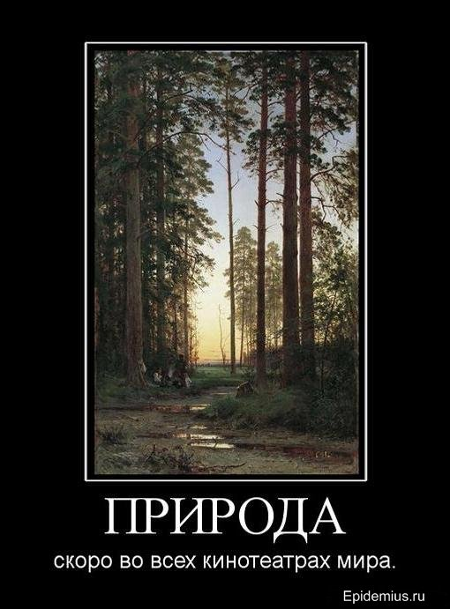
Рис.4.1. Джерело всіх природних знаків
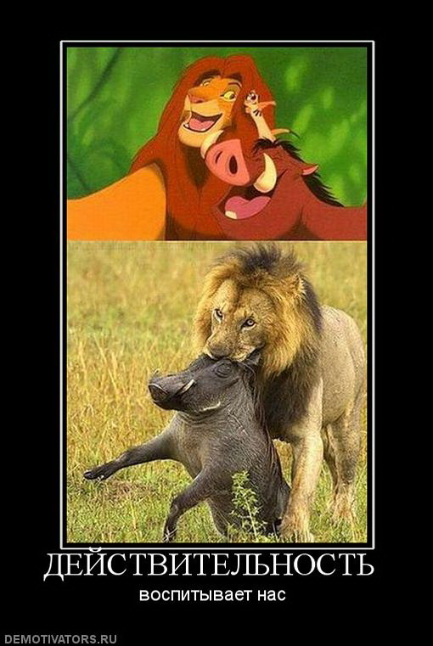
Рис.4.2. Природні знаки проти образних

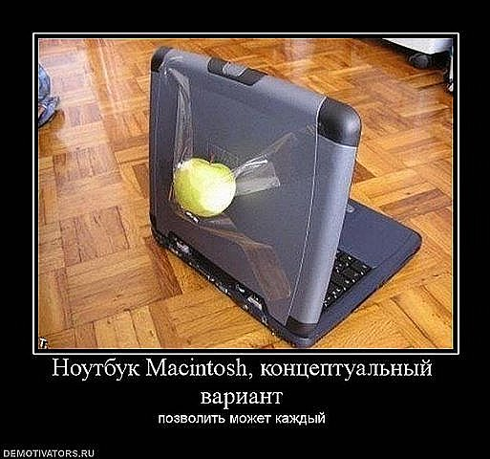
Рис.4.3. Підміна природним знаком образного

Образні знаки включають усі види ілюстрацій (малюнки, фотографії, картини, скульптури тощо), за якими ми можемо розпізнати представника певної соціальної групи/спільноти. Найкращими прикладами тут послугують тематичні демотиватори «Meanwhile in X» («Тим часом в Х»), що створюють заради передачі за допомогою ілюстрацій стереотипів щодо країн (див. Рис.4.4-4.36):
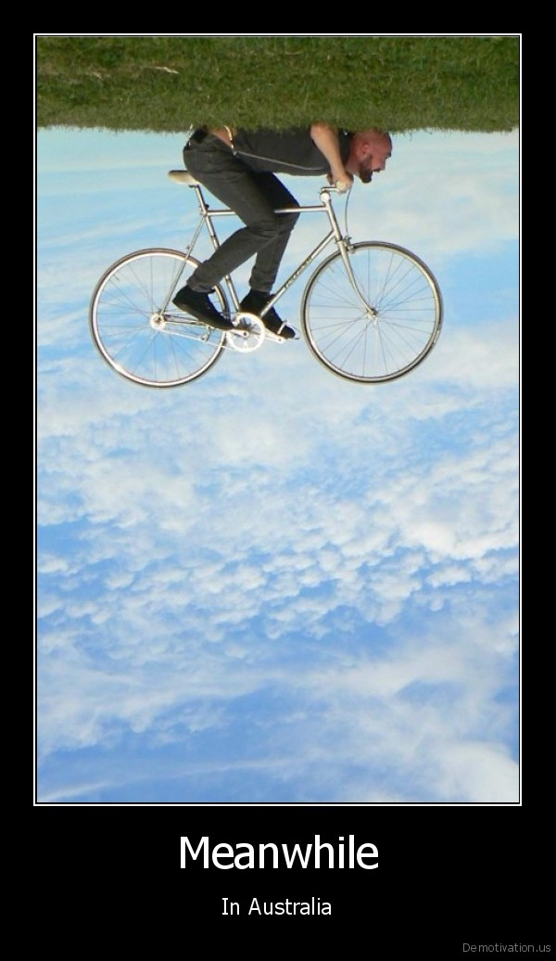
Рис.4.4. «Тим часом в Австралії»-1

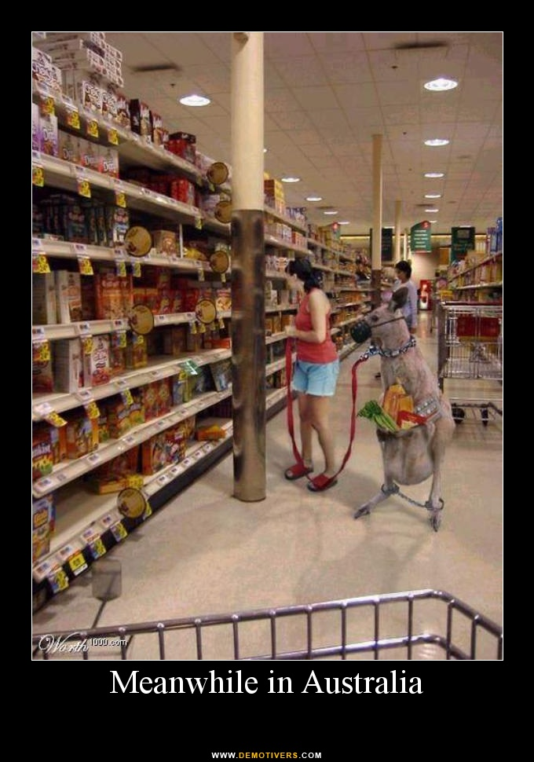
Рис.4.5. «Тим часом в Австралії»-2

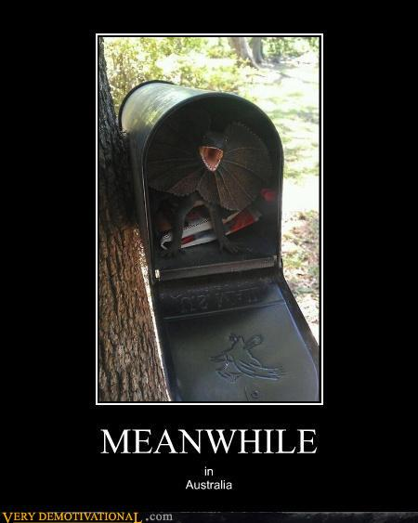
Рис.4.6. «Тим часом в Австралії»-3

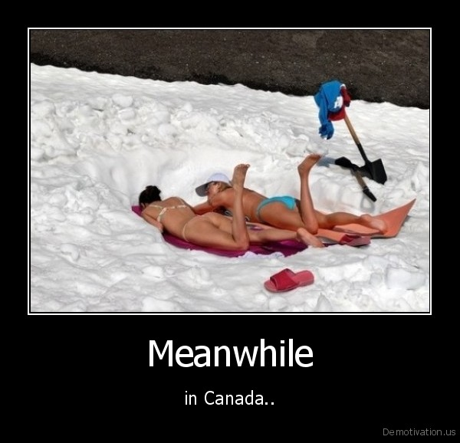
Рис.4.7. «Тим часом в Канаді»

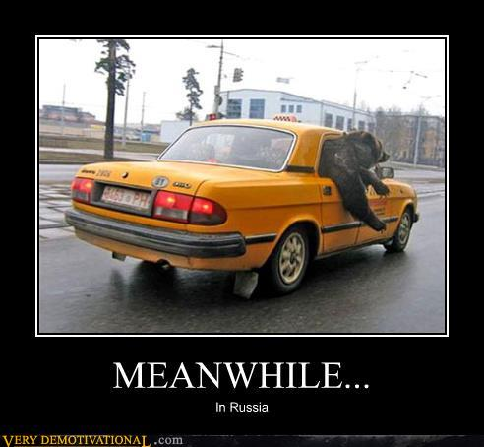
Рис.4.8. «Тим часом в Росії»-1

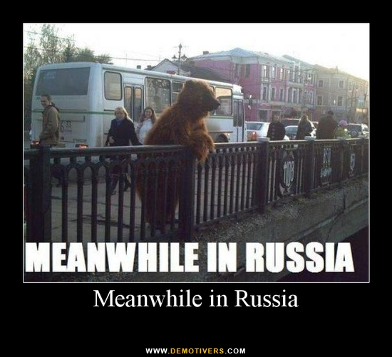
Рис.4.9. «Тим часом в Росії»-2

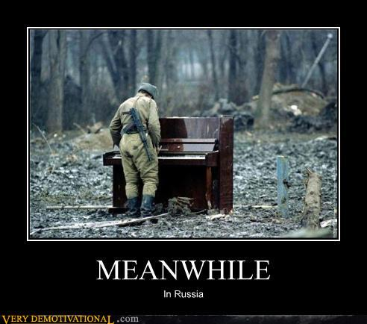
Рис.4.10. «Тим часом в Росії»-3

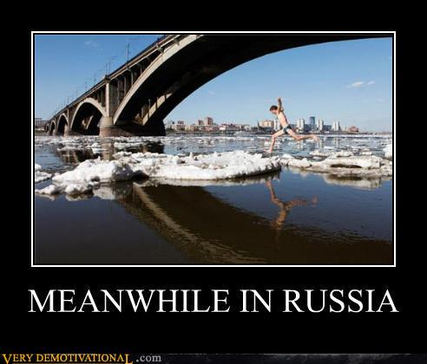
Рис.4.11. «Тим часом в Росії»-4

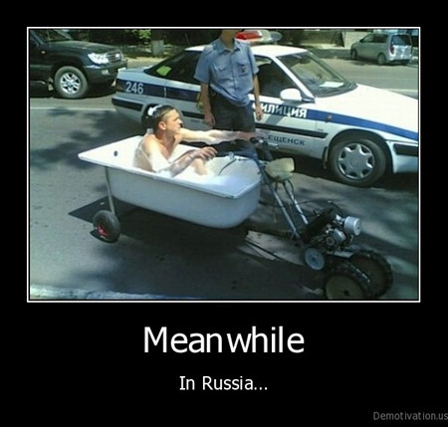
Рис.4.12. «Тим часом в Росії»-5

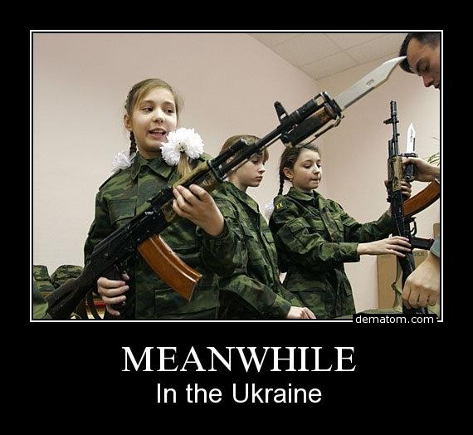
Рис.4.13. «Тим часом в Україні»-1

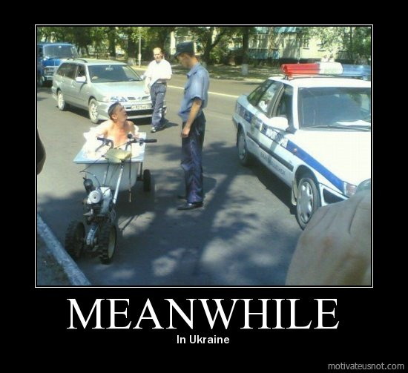
Рис.4.14. «Тим часом в Україні»-2 – однакові з Росією


Рис.4.15. «Тим часом. Нормальна суботня ніч в Україні»-3

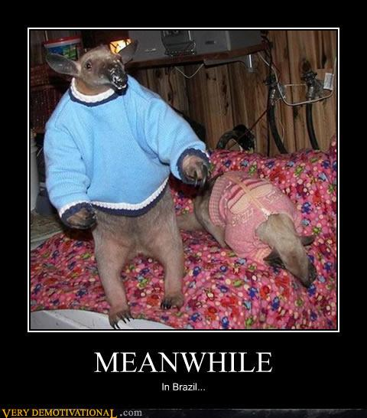
Рис.4.16. «Тим часом в Бразилії»

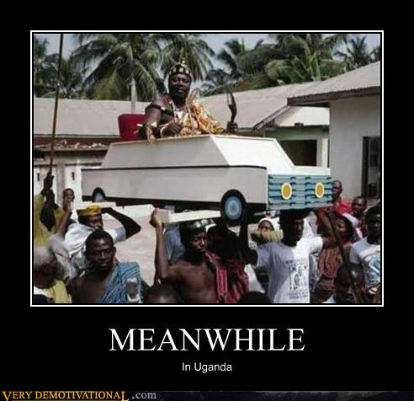
Рис.4.17. «Тим часом в Уганді»

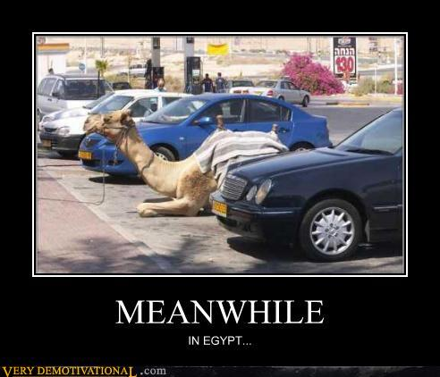
Рис.4.18. «Тим часом в Єгипті»

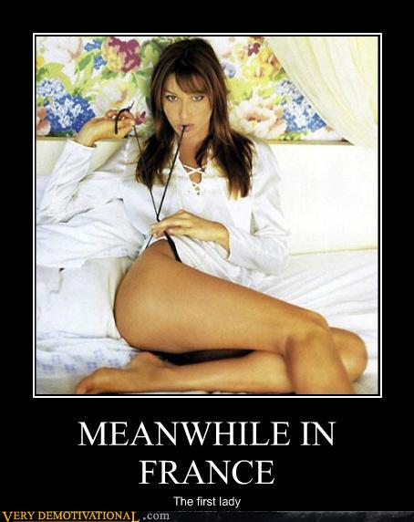
Рис.4.19. «Тим часом у Франції. Перша леді»
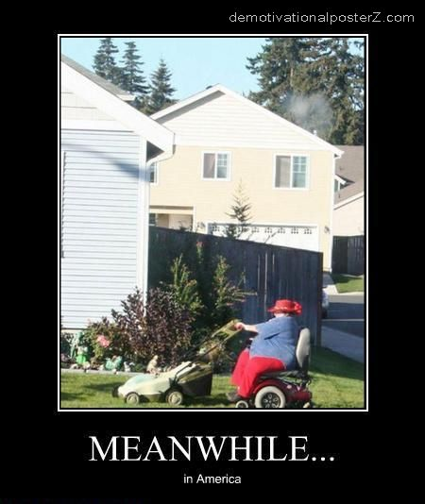
Рис.4.20. «Тим часом в Америці»-1

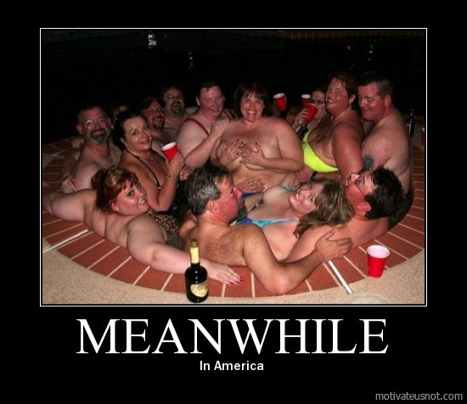
Рис.4.21. «Тим часом в Америці»-2

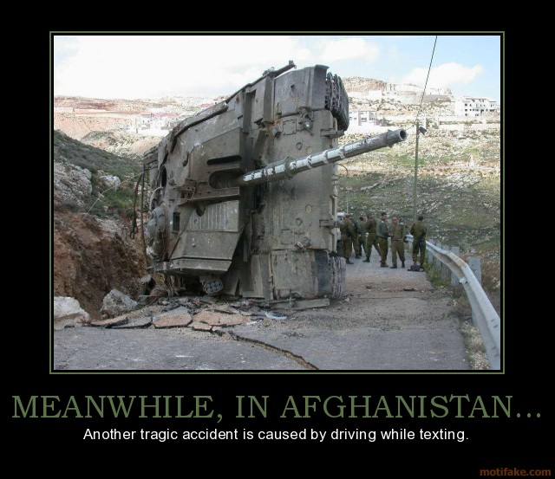
Рис.4.22. «Тим часом в Афганістані. Ще один трагічний інцидент стався через переписку під час водіння»-1

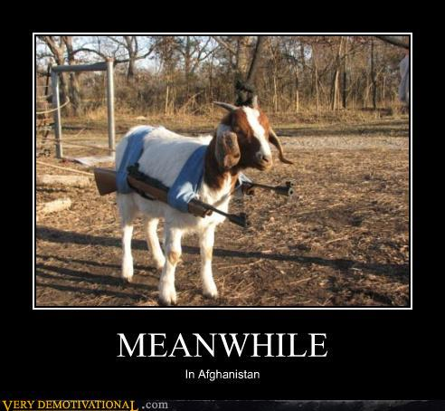
Рис.4.23. «Тим часом в Афганістані»-2

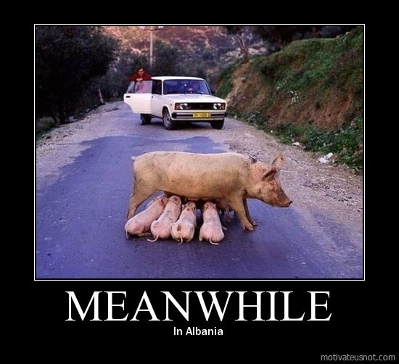
Рис.4.24. «Тим часом в Албанії»


Рис.4.25. «Тим часом в Техасі»

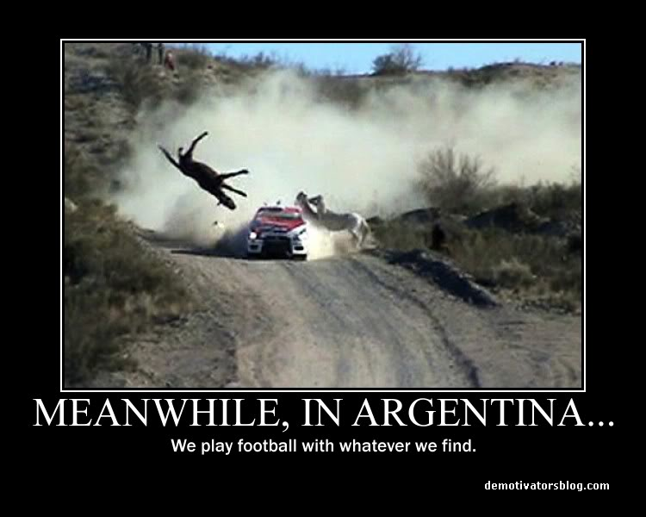
Рис.4.26. «Тим часом в Аргентині. Ми граємо у футбол усім, чим знайдемо»


Рис.4.27. «Тим часом в Ірландії»

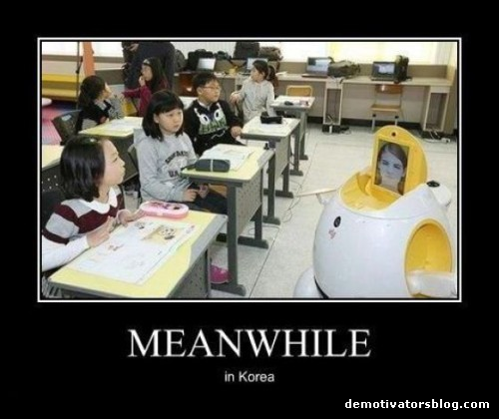
Рис.4.28. «Тим часом в Кореї»

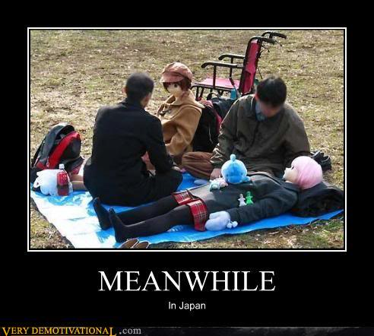
Рис.4.29. «Тим часом в Японії»-1


Рис.4.30. «Тим часом в Японії»-2

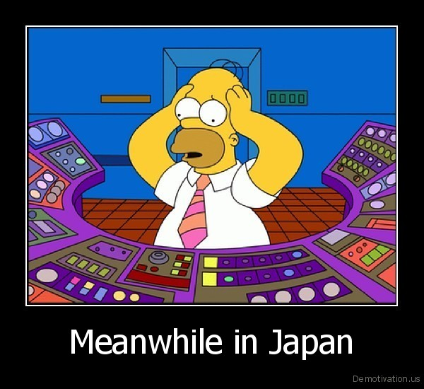
Рис.4.31. «Тим часом в Японії»-3


Рис.4.32. «Тим часом в паралельному світі»

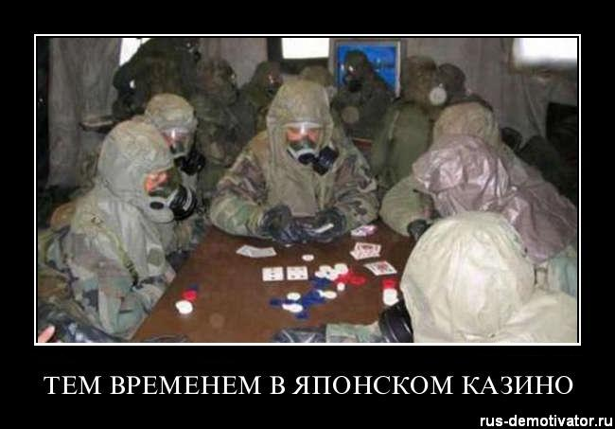
Рис.4.33. Після вибуху на «Фукусімі-1»
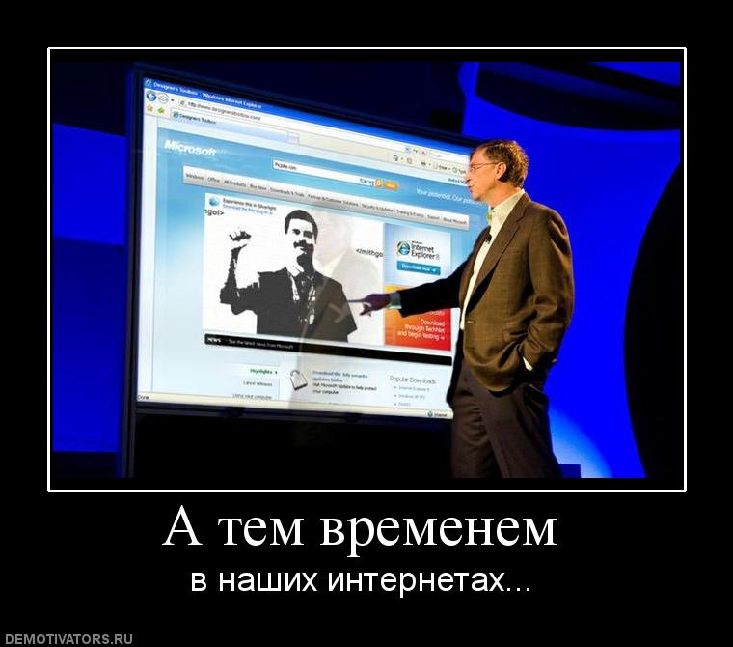
Рис.4.34. «Тим часом в російських інтернетах»

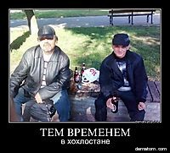
Рис.4.35. «Тим часом в Україні»-4
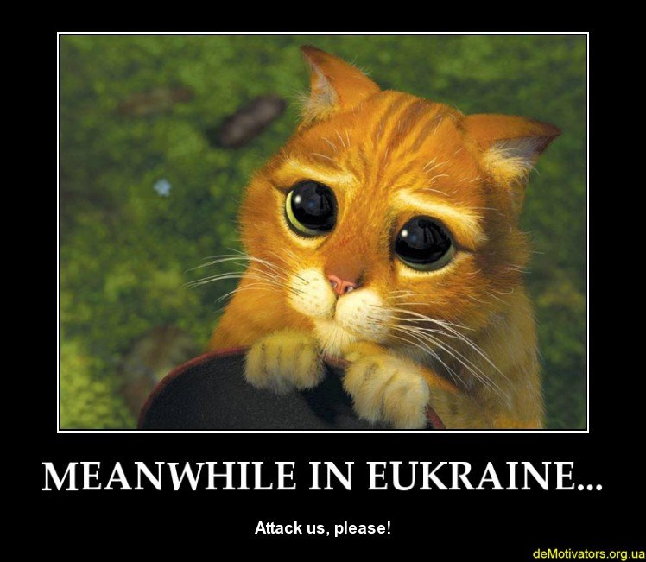
Рис.4.36. «Тим часом в європейській Україні. Атакуйте нас, будь-ласка»

Фонемні/графічні знаки включають усі одно- або багатозначні слова (див.Рис.4.37-4.43):
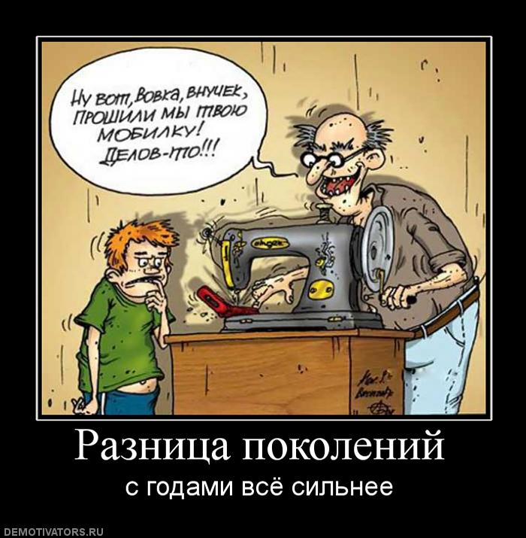
Рис.4.37. Альтернатива програмному забезпеченню для мобільного телефону

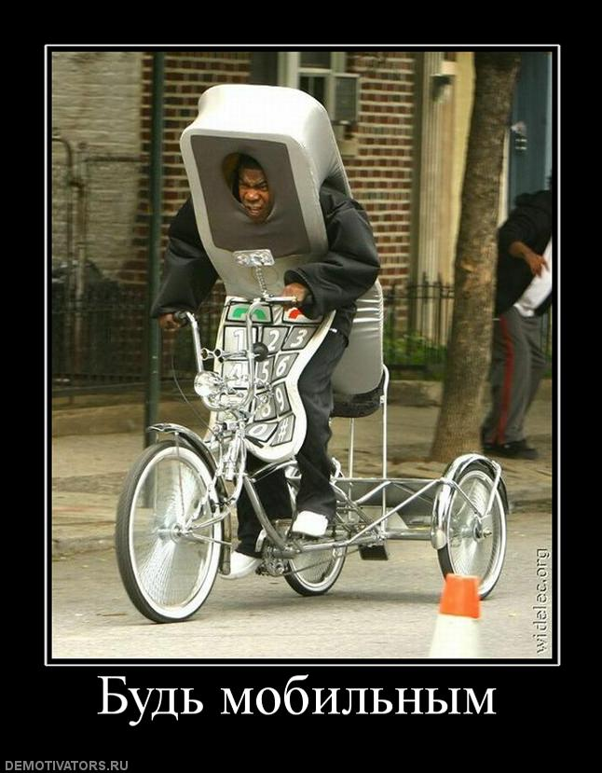
Рис.4.38. Альтернатива руху і наявності універсального доступу


Рис.4.39. Альтернатива одиниці виміру часу

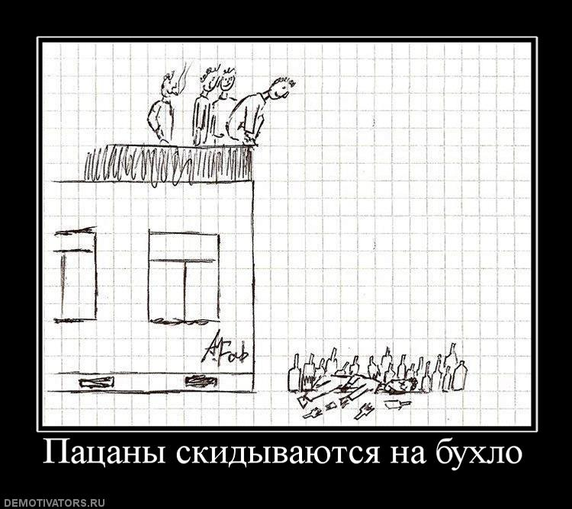
Рис.4.40. Альтернатива здаванню грошей

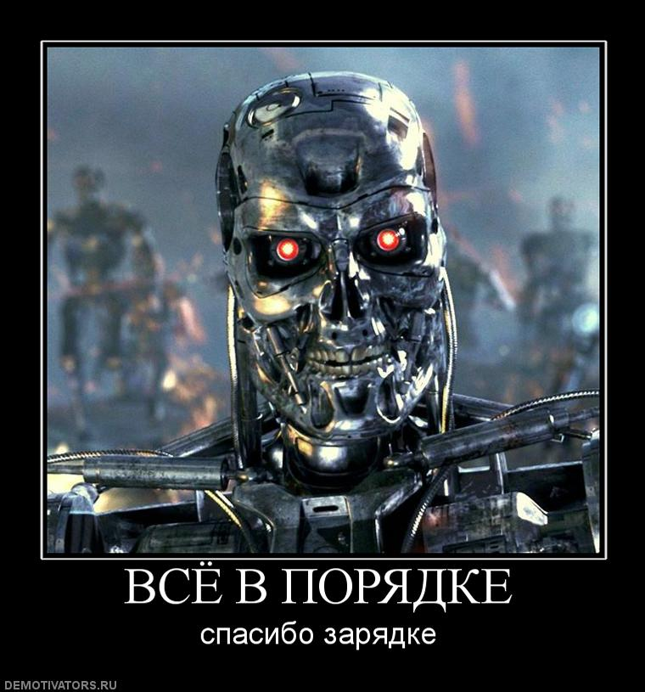
Рис.4.41. Альтернатива фізичним вправам

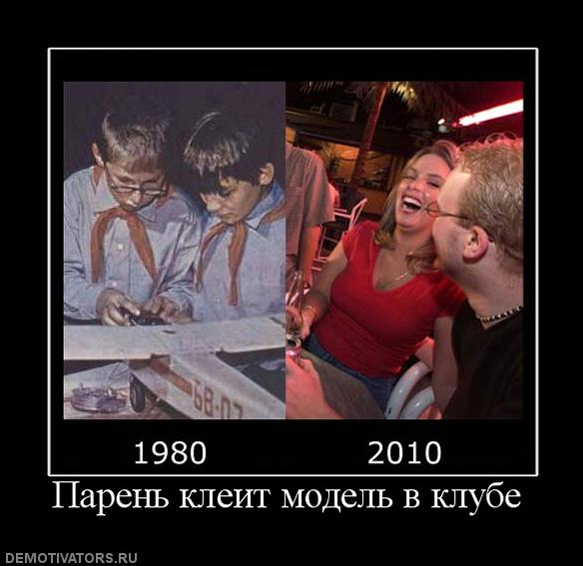
Рис.4.42. Альтернативи у дозвіллі

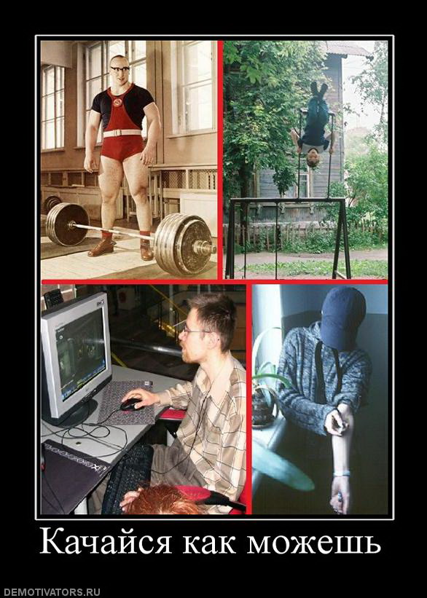
Рис.4.43. Альтернативи у «м’ясо-» і «кіберпросторі»

І, нарешті, символи, згідно нашого бачення, включають усі математичні (і тільки математичні) знаки, якими можна позначити що завгодно – людей, столи, пакети з сіллю, холодильники, яблука, дерева, будинки, тварин і тому подібне, зрештою, все. Наведені нижче демотиватори найкраще відображають сутність і призначення символів – вони, будучи найзагальнішими знаками, створеними заради максимальної раціоналізації:
- доступні лише тим людям, які вже вільно оволоділи письмом і «посвячені» у математику (і математичну логіку), знаючи усі необхідні правила роботи з цими знаками (див. Рис.4.44, 4.45);
- їхні користувачі збентежені грубощами вже не у сплутуванні лексичних значень, а в підрахунках через надмірне спрощення, що стає одним з аналогів інвектив за домінування фонемних/графічних знакових систем (див. Рис. 4.46);
- слугують для конструювання збентежуючих і захоплюючих «ідеальних» моделей заради «влади над свідомістю» інших людей і навіть влади над «Богом» (див.Рис.4.47-4.50):

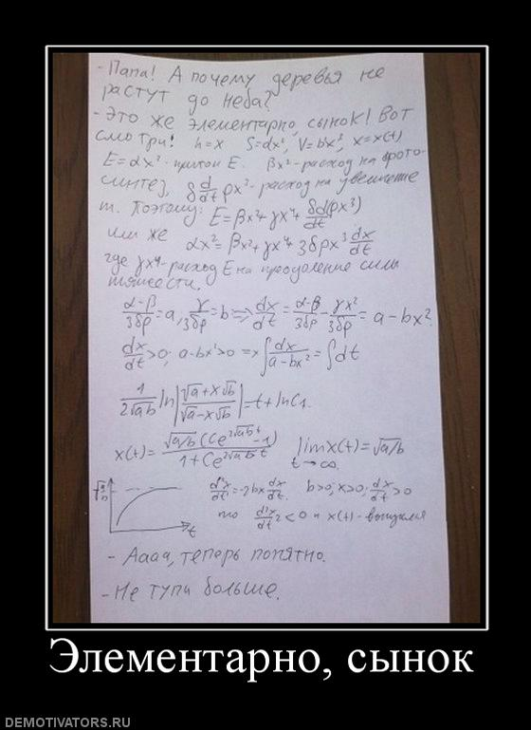
Рис. 4.44. Повсякденне спілкування математиків
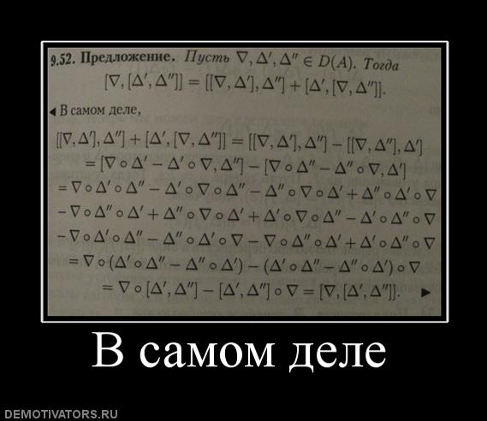
Рис. 4.45. Насправді це для «обраних»

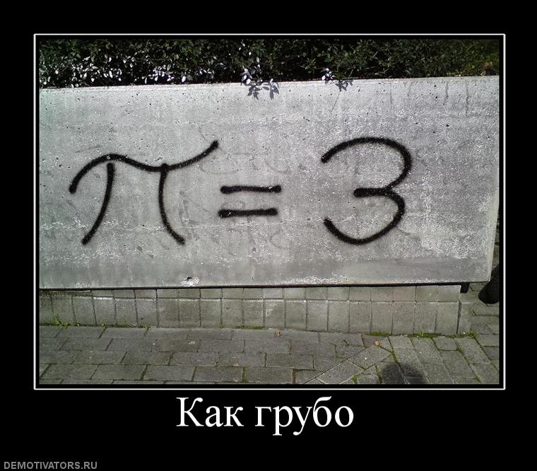
Рис. 4.46. Грубі підрахунки на заборі
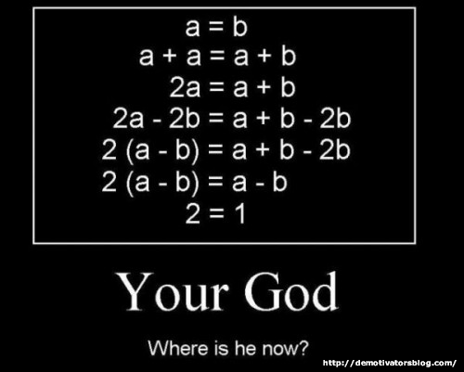
Рис.4.47. «Твій Бог. Де він тепер?»-1

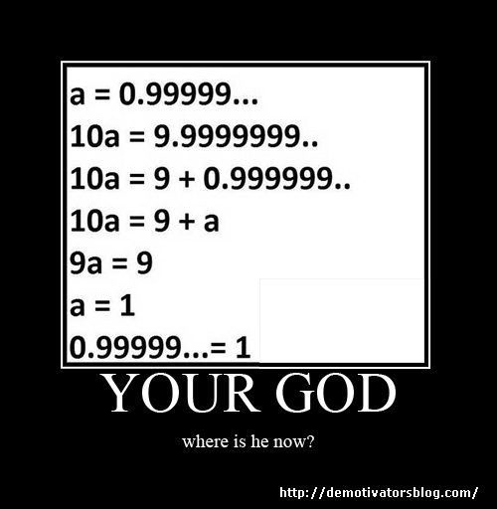
Рис.4.48. «Твій Бог. Де він тепер?»-2

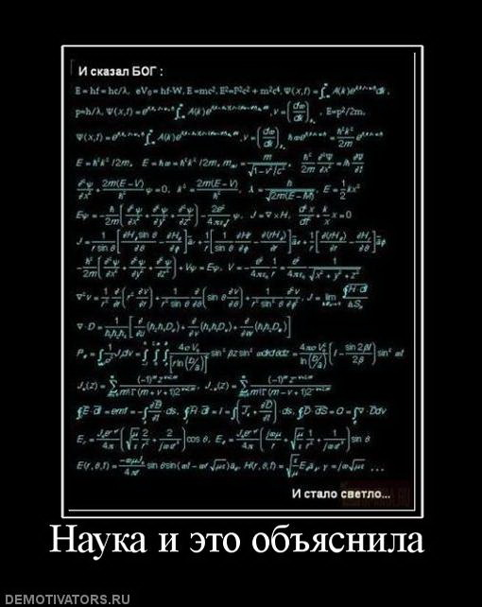
Рис.4.49. Бог, пояснений символами

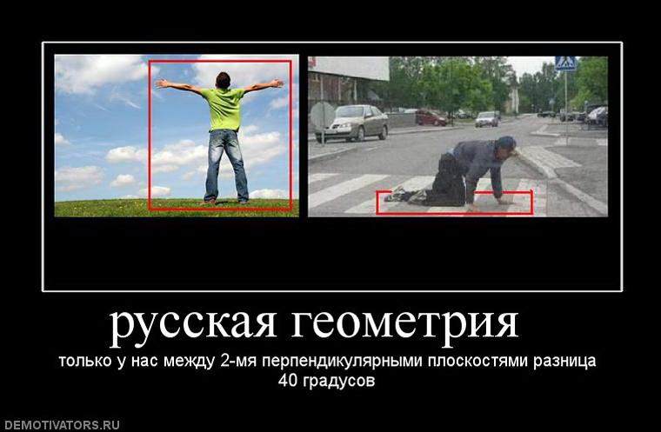
Рис.4.50. Одна із символьних моделей Росії

4.3. Кодування виміру культури «мужність/жіночність» (на прикладі вияву соціального статусу статі у міфах)
Уявлення про те, що конструкт „сучасна людина”, одним з критеріїв визначення якого є письменність, звільнений від чар міфу, спростовується наявністю загальної тенденції новітньої міфотворчості в різних сферах буття. „Потроху магічні властивості знаку усувались, суб’єктивні і містичні уявлення підкорювались об’єктивним і розумним, і нарешті відбулася заміна перших останніми”, писав Ж.Вандрієс [Вандриес, 2001, с.287]. Але – не відбулася. На користь цього свідчать розгляди К. Фладом підстав для віри сучасної людини міфам [Флад, 2004, с.67-87] і Л.Хавкіною – нових осмислень і використань міфів з активним долученням до цього рекламних діячів [Хавкіна, 2010, с.5-46], а також створені в мережі Інтернет численні спецресурси, присвячені виключно міфам повсякденності, найбільшим міфам світу, міфам сучасної України зокрема, та спробам їх „розвінчати” [Величайшие, Круги; Величайшие, 25-й; Миф; Мифы в; Мифы современности, Кругозор; Мифы современности; Опубліковано; Павленко; Самые; Современные; Цитатник; Чумак].
Це означає, що як постановка, так і вирішення теоретичних і практичних завдань сучасної науки відбувається в умовах кризи сприйняття і розуміння та когнітивного дисонансу щодо власної наукової спроможності та „нормальності” досліджуваних об’єктів. Маклюен писав, що в електричну епоху ми знову, як і в дописьменну, живемо міфічно, але мислимо ще фрагментарно, як у механічну [Маклюэн]. Однак для науковців мало враховувати таке роздвоєння: справа в тому, що фрагментарне мислення, характерне для людей „писемних” і „вчених”, врешті-решт виявляється нічим іншим, як вдало „схованим” міфічним. Для так званого дикуна, наприклад, „кинути гілку на шляху – це означає оволодіти землею, на якій йдеш, здійснити заклинання, привадити або відігнати духа, збити зі шляху невидимого ворога, перегородивши йому дорогу, або ж, навпаки, залишити йому заставу, якою він скористається проти вас...” [Вандриес, 2001, с. 285]. Так само для професійного „фрагментарника” написати текст чи побудувати математичну модель – це означає „оволодіти” природним і соціальним оточенням, здійснити самолегітимацію, привадити або відігнати конкурентів від гарантованого бюджетного фінансування на конкурсні гранти, збити зі шляху або дати провокаційний залог поборникам замовників тощо.
Щоб подолати вищезгадану кризу, необхідно з’ясувати, по-перше, що за відтінки приховують у собі визначення сутності, властивостей і функцій міфу, по-друге, що створює ілюзію змін мислетворчості. Були зроблені спроби виявлення спільного і відмінного у міфах давнини і міфах новітнього часу [Хавкіна; 2010; с.46-50], проте далеко не вся суттєва відмінність між ними впишеться у наявність чи відсутність наукових чи псевдонаукових аргументів, примусу, посередників, авторів тощо.
Згідно оглянутих джерел , міф визначають як [Лосев, 1990; Найдорф; Новейший, 2002, с.534; Ольховиков, Ольховикова; Притчин, Теременко, 2002; Титар; Флад, 2004, с.27-39; Хавкіна, 2010, с.13-46]:
- відповідник спотворених залишків бажань, мотив зміщеної потреби, імітацію дії, що перебуває на грані бажань;
- некритичний, відірваний від реальності стан свідомості, ілюзію, брехню, пропаганду, казку, вимисел, фантазію;
- метаструктуру, матрицю, злиту в одне ціле зі структурами буття і людської свідомості, представлену незліченою кількістю форм, подоб і імен, нескінченний макропроцес зміни різних за формою і змістом парадигмальних моделей;
- реальну подію значущого сакрального характеру, що слугує за предмет наслідування;
- слово, переказ, легенду, сакральну історію, магічну вираженість і осмисленість особистості;
- семіологічну систему, що претендує на перетворення у систему фактів, символічно виражену сукупність онтологізованих актуальних для суспільства уявлень, ідеалів і переконань;
- структуру світорозуміння й інтерпретації, функціонування культурної пам’яті і значень, форму стереотипного мислення тощо.
Основними властивостями міфу вважають [Лосев, 1990; Найдорф; Ольховиков, Ольховикова; Притчин, Теременко, 2002; Титар; Хавкіна, 2010, с.13-46]:
- виокремлення сакральних території і часу на противагу профанним, вираженість через бінарні опозиції, вирішення протиріч через утворення образа-посередника, поєднуючого риси протилежних членів опозиції;
- відсутність смерті як абсолютного заперечення життя – смерть постає як стрибок і перетворення в іншу сутність з іншим видом співучасті в суспільному житті, передбачення незмінності світу;
- динамічність, дивовижність, захопливість змісту, здатність наповнювати змістом будь-яку форму;
- закріплення віри в те, що будь-що повинне виявити себе і виступити як діюча сила і що її можна використати, якщо вірити в неї і її дієвість, наявність глибокої співучасті людини до всього, що відбувається навкруги;
- існування на рівні почуттєвих пропорцій або зразків сприйняття, нерозрізненість суб’єктивного і об’єктивного змісту, нерозчленованість мислення, заміна причинно-наслідкових зв’язків часовою послідовністю;
- образність, архетипність і олюдненість природи;
- припущення, що все, гідне уваги, відоме і було відоме з початку часів, оформленість досвіду, не втратившого свого значення для теперішнього і майбутнього, у розповідь про те, що трапилось «якось з кимось одного разу» з ймовірними «приростаючими» необов’язковими деталями;
- переважання жаги гармонізації і регламентації над жагою пізнання, пояснення світобудови без порушення універсальної гармонії з охопленням усіх необхідних елементів природи і культури;
- представленість світу через циклічний розвиток у часі, осьово-країнну організацію простору (символічна вертикаль: небо – люди і тварини – земля, і символічна горизонталь: місця сходу, зеніту і заходу сонця і місце спостерігача) і «подорожі» символічними вертикаллю і горизонталлю завдяки різним видам логічних медіацій;
- синкретичність складових елементів, універсальність і здатність охопити всю світобудову тощо.
Функціями міфу називають [Лосев, 1990; Найдорф; Ольховиков, Ольховикова; Притчин, Теременко, 2002; Титар; Флад, 2004, с.32-39; Хавкіна, 2010, с.33-39]:
- вираження активного чи пасивного спротиву нижчих груп стосовно вищих;
- вираження просторово-часового самовідчуття суспільства, об’єднання його членів через долучення до спільного тлумачення символіки і протиставлення іншим групам;
- пояснення, санкціонування й освячення існуючих принципів соціальної стратифікації, ствердження прийнятих в суспільстві цінностей;
- слугування засобом ідеологічної інверсії і концептуалізації світу (оточення людини і самої людини) й основою для обґрунтування деяких особливих привілеїв або обов’язків, що стверджують як «вигідні для всіх»;
- узагальнення даних емпіричного досвіду і доповнення його обмеженості тощо.
Наше визначення міфу буде наступним: міф – це сукупність базових знаків, якими вповноважені особи моделюють сакральні простір, час і об’єкти, що їх наповнюють, з метою легітимації особливих привілеїв або обов’язків, відповідних стратифікованому розташуванню груп. Ми проілюструємо і порівняємо міфи різних епох на прикладах у вимірі культури «мужність/жіночність» [Сазонова] у зв’язку з соціальними статусами.
1. Природна система. Базовими знаками є реальні чоловіки і жінки, отже, сакралізацію і легітимізацію місця, привілеїв і обов’язків здійснюють: 1) згідно анатомічних властивостей і ролі у справі дітонародження, 2) згідно здатності до навантажень: жінкам приписують ті, що потребують менших сил, але великих часових затрат, роботи з дрібними деталями і можливості діяти і виживати у дезорієнтаційних умовах, чоловікам – навпаки, оскільки вони, як правило, фізично сильніші, але швидше «видихаються» і в разі виникнення дезорієнтаційних умов менш здатні діяти і виживати [Гладких].
Розпізнати міфи з найдавніших за походженням природних знаків ми можемо і сьогодні. Відголоски «чуємо», зокрема, у праці «Культура взаємовідносин. Обов’язки чоловіка і жінки», що її автор (Усанін О.) позиціонує як один з «пропусків у ІІІ тисячоліття» [Усанин]. Автор у своїй варіації міфу постулює вихідні і легітимовані саме з «природи» обов’язки для чоловіків і для жінок. Згідно цих природних причин, у чоловічі обов’язки входять: 1) фізичний захист; 2) емоційний захист – вміння вислуховувати і співчутливо слухати, «оскільки жінка природним чином прив'язується до того, хто співчутливо її слухає – у неї виникає почуття подяки до того, хто її слухає»; 3) фінансовий захист – чоловік повинен повністю забезпечувати родину; 4) духовний захист – «чоловік повинен бути природним лідером в сім'ї». У жіночі обов'язки входять такі положення: 1) задовольнятися тим, що може забезпечити батько, чоловік, син, а та, яка вимагає більше – «вбивця»; 2) жити інтересами чоловіка, надихати його, приймати його місію, бути його соратником, другом і помічником, а не тягарем і непотрібним баластом; 3) бути цнотливою, тобто мати один об'єкт прив’язаності; 4) бути слухняною; 5) вміти добре готувати.
Ці обов’язки, як бачимо, сакралізують простір і час чоловіка як «ядро» сили і контролю, притягуюче і захищаюче жіночі «периферійні» простір і час, призначені для некритичного прийняття і відтворення «ядра». Сучасна підтримка „такого природного” міфу цілком виправдана – чоловіки не хочуть віддавати ними же „поставлений на ноги” і виплеканий світ. Протягом століть захищений потужними розумами видатних теоретиків і не дуже видатних звичайних чоловіків (починаючи з давньогрецьких філософів і завершуючи сучасними поборниками фемінізму), ланцюжок цитат яких щодо сутності і призначення чоловіків і жінок представлений, наприклад, у праці О.Велейко „Протистояння статей” [Велейко] і в описах статі традиційними філософськими, соціологічними і психологічними теоріями [Социология гендерных, 2004, с. 8-31]. А підстави поступу очевидні. „Фізична сила за комп’ютером не потрібна. Обробка інформації з необхідною старанністю і увагою до деталей дається жінкам. Їм же вдається краще працювати з людьми, що в умовах „сервісизації” економіки також дуже важливо” [Орлова, 2010, с. 174].
2. Образна система. Базовими знаками є «прямі» перенесення контурів і пропорцій чоловіків і жінок на різні поверхні або «непрямі» перенесення чоловіка і жінки через зображення зовнішніх об’єктів. Одним із прикладів міфоконструювання за допомогою прямого перенесення образів можуть бути результати досліджень Рябова О. плакатів і листівок, створених під час протистоянь у різних сферах суспільного життя [Рябов]. Змалювання поведінки чоловіків і жінок у воєнних ситуаціях здійснюють з використанням чотирьох базових образів:
1) «свій» чоловік – захисник, опирається насиллю, не оминає війну і жорстокість, змагається і б’ється з чужими заради перемоги, закликає інших приєднатися до нього (див. Рис.4.51-4.53, всі ілюстрації запозичено з [Рябов]);

Рис.4.51. «Армія Об’єднаних Штатів будує ЧОЛОВІКА»


Рис.4.52. «Хто обпудився? Це що, ти?»

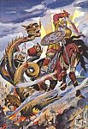
Рис.4.53. Російське богатирство

2) «чужий» чоловік – насильник або слабкий боягуз, який ховається за жіночими спинами чи спідницями (див. Рис.4.54, 4.55);

Рис.4.54. «Пам’ятай Бельгію»

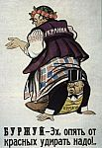
Рис.4.55. Наляканий буржуй

3) «своя» жінка – приваблива, непорочна, благословляє чоловіків на участь у конфліктах, терпляче чекає їх повернення і спокійного часу, проявляє співчуття і жалість до поранених і полеглих у війні, сумнівається у маскулінності дезертирів, сильніша за «чужого» чоловіка (див. Рис.4.56-4.61);

Рис.4.56. Очікування «свого» чоловіка

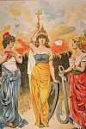
Рис.4.57. Непорочність «своїх» жінок


Рис.4.58. «Жінки Британії кажуть – ідіть»
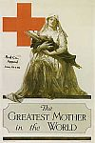
Рис.4.59. «Найвеличніша Мати у Світі» – якщо «своя»


Рис.4.60. «За славу … – Підеш ти або йти мені?»


Рис.4.61. Сила «своїх» жінок зрівняно з «чужими» чоловіками

4) «чужа» жінка – неприваблива, а якщо й приваблива, то підступна і непередбачувана, жорстока і безсердечна, не допомагає чужим пораненим тощо (див. Рис.4.62, 4.63).


Рис.4.62. «Жодна жінка Британії не зробить це і не забуде» – ймовірно, не відмовить у воді пораненому

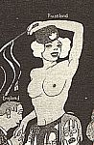
Рис.4.63. Підступність «чужої» жінки через зваблення
Що стосується непрямих перенесень, то, згідно до найзагальніших і найтиповіших пар чоловічих і жіночих опозицій [Кон, 2009], непрямі чоловічі образи – «світло, сонце, поселення, будинок», а непрямі жіночі – «темрява, місяць, ліс, гущавина» тощо. До того ж, цікаво поглянути на просторові координати розміщення чоловічого і жіночого. Координати чоловічого – „праве, зверху, попереду”, координати жіночого – „ліве, знизу, позаду”. Використовуючи здобутки з соціології візуального символізму [Огаренко, Романенко, Яковенко, 2009, с. 37-41], співвіднесемо їх з чотирма субпроекціями простору образотворення: відтворення пережитого досвіду (лівий верх), розрізнення знаків і функціонування інтерналізованого соціального контролю (лівий низ), кінестетичне відчуття і переживання (правий низ) і конструювання нових образів (правий верх). Як бачимо, за рівності (співпадіння субпроекцій) у відтворенні пережитого досвіду і кінестетичних відчуттів, суто чоловічі властивості пов’язані з забезпеченням майбутнього і з винаходами того, чого ще не було у сприйнятті і вжитку, а суто жіночі – з забезпеченням минулого і з підтримкою інтерналізованої соціальної цензури та відтворення вміння „роботи зі знаками”.
Міфи на основі цих образів свідчать про приписування чоловіку і жінці наступних сакральних атрибутів: під час будь-яких конфліктів жінка має залишатись на „своїй землі”, зберігаючи у скриньці миру таїнство архетипізованого соціального контролю (переховуючи „в лісі і гущавинах” унікальні правила, тобто „можливості продовжувати”, за Гідденсом Е. (див. [Керимова, Керимов, с. 42]) і мистецтва оволодівання таким важливим структуруючим ресурсом, як знаки (що, за Гідденсом Е., дозволяють „трансформувати”, обходити правила, „діяти інакше” (див. [Керимова, Керимов, с. 42]). А чоловік – піти на „чужу землю”, щоб зламати чужі таїнства і принести з розкритої чужої скрині нові правила і нові ресурси (так, як сонце „приносить” новий день і нове життя) і вдосконалювати створення „будинків і поселень”, що Парк Р. назвав (у завершеному вигляді міста) „найлюдськішим” і найсоціальнішим проявом людини [Парк, 2002]. Наведемо і образний приклад однієї «самостійної соціолінгвістичної ситуації» (за Брайтом, якого ми згадували у підрозділі 1.2) – гумористичного осмислення прерогатив чоловіків і жінок, втіленого у демотиваторах (детальніше щодо них можна прочитати у підрозділі 4.2). Представники демотиваційної спільноти, як виявляється, також «інтуїтивно розуміють» відмінності у тому, чого можуть навчити батьки чоловічої та жіночої статі: тато навчає конструюванню нових образів і встановленню нових правил, а мама – користуванню знаками й їх правильній інтерпретації (див. Рис. 4.64, 4.65):
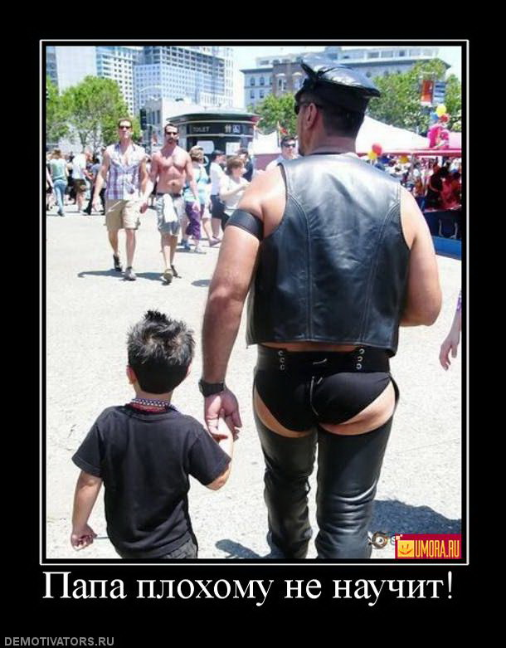
Рис.4.64. Чому вчить тато
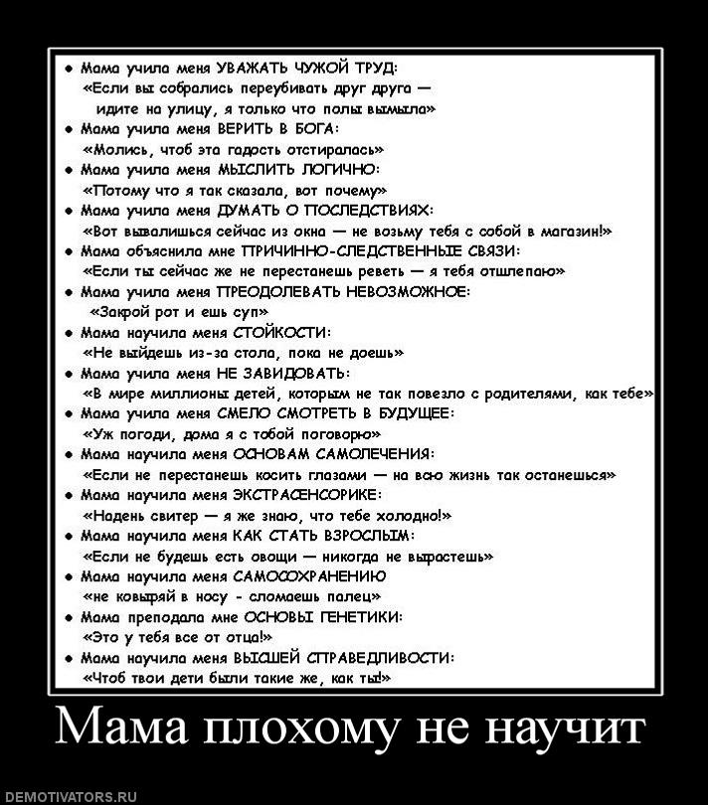
Рис.4.65. Чому вчить мама

Однак саме варіаціями того, що врешті-решт „найлюдськіше і найсоціальніше належить чоловікам”, значення жіночих сакральних атрибутів і реконструйованої нами жіночої місії нівелюють і, відповідно, принижують її носіїв. Це стало джерелом різноманітних негативних „культур”, зокрема, так званої „культури гвалтування”, до якої теж причетні відповідні образи. Розгляд жіночого тіла як суспільної власності тими, хто вважає себе „найсоціальнішими із соціальних світу цього”, а жінки – як непереборної в будь-якому випадку сексуальної спокуси, поєднують з сильною підтримкою засобів масової комунікації у вигляді мільйонного тиражування образів „сексуальних бійок”. В результаті гвалтування вважають компліментом, проявом нестримної пристрасті, що красива жінка пробуджує у здоровому чоловікові так, що він не може протистояти бажанням зірвати з неї одяг, вдавити в стіну, в чавунну огорожу, в капот машини, смикнути за волосся або жбурнути на ліжко тощо, тобто втілити один з мільйона інших образів сексуальної бійки [Бурмакова].
3. Фонемна і графічна системи. Фонемна система виникає раніше за графічну, але їх важко розмежувати на сьогоднішній день, оскільки фонеми зазвичай ми вивчаємо вже через письмові позначення. Як влучно зауважив Вандрієс Ж., „...навички руки, що пише букви, і навички ока, їх сприймаючого, можуть вмішатися в цей процес і затемнити співвідношення фактів” [Вандриес, 2001, с. 61]. Базовими знаками є усні і записані слова, відповідні чоловіку і чоловічим властивостям або жінці і жіночим властивостям. «Оновлені» міфи виглядають і звучать, наприклад, таким чином:
1) за використаним нами виміром культури Ховстеде Г., „мужність” пов’язана з домінуванням цінностей досягнень і успіху, „жіночність” – цінностей турботи про ближніх і якості життя [Сазонова];
2) «macho», енергійний, забезпечуючий і захищаючий свою родину (особливо честь своїх сестер і / або дочок), п’є більше за всіх, жартує смішніше за всіх, сміється голосніше за всіх, витрачає гроші щедріше за всіх, швидше за всіх накидається на кривдника, завжди цікавиться сексом і проявляє більшу за всіх досконалість і здатність до подвигів у сексі, і «manso» („ручна, домашня тварина”), слухняна, вірна, прив'язана до дому, неготова займатися сексом в нетрадиційних позах [Культура];
3) «чоловіча доблесть» («nif»), що стверджується в русі вгору, назовні, до інших людей – доблесний чоловік має йде прямо і до кінця, без будь-яких обхідних маневрів; це той, хто, виключаючи погляди, слова, жести, помилкові удари і хитрі ходи, встає прямо навпроти і дивиться в обличчя тому, кого хоче прийняти або проти кого виступити, і «жіноча гідність» («lah 'ia»), що стверджується у соромі, обережності і стриманості, що направляють все жіноче тіло донизу, до землі, всередину, до будинку – від жінки, якщо вона добре вихована, очікують, щоб вона була злегка зігнута, з опущеними вниз очима, щоб остерігалася всякого «недоречного» руху тіла, голови або рук тощо [Брандес];
4) «lе soleil», «сонце» (іменник чоловічого роду), що французи змалку звикають сприймати як істоту чоловічої статі, такої ж сяючої і блискучої, і поширювати ці властивості на усіх чоловіків, і «lа lune», «місяць» (іменник жіночого роду), що не світить самостійно, а лише відображає сонячне світло. Інша, нетипова ситуація з цього приводу в Німеччині: „сонце”, «die Sonne» – жіночого роду, і німці вважають, що саме жінка привносить у світ життєдайне тепло і світло, а „місяць”, «der Mund» – чоловічого роду, і чоловіків в німецькій культурі вважають представниками ночі і темряви [Рапай].
Міфи, створені цими знаками, переважно продовжують співпадіння і справедливих, і „притягнутих за вуха” закріплених природними і образними знаками стратифікованих приписів чоловікам і жінкам полярних сакральних місць, об’єктів і дій. Причому майже анекдотична ситуація з деякими із словесних знаків, „відповідальних” за жіночі властивості, на сьогоднішній день складається в Україні. Як стверджує Орлова Т.В., зробивши огляд використання в Україні жіночо-материнської міфологеми „Берегині”, жінок намагаються витісняти з усіх конкурентних просторів заохоченнями відповідати своїми властивостями нібито добрій домашній богині, захищаючій усіх живих істот від зла. „Про жінку-„берегиню” говорять і на різного роду святкуваннях державного рівня, і за святковим домашнім столом” [Орлова, 2010, с. 175]. Однак виявилось, що „берегинями” з давніх часів слов’яни у переказах називали зовсім не добрих богинь, призначення яких було „берегти”, а русалок, які жили „під берегами” і затягували неуважних перехожих з берега у воду, щоб (зовсім не з метою захисту від зла) втопити. Українським чоловікам варто задуматись, чи потрібно продовжувати і заохочувати перенесення таких прихованих властивостей.
4. Символьна система. Базовими знаками є символічні чоловіки і жінки, яким довільно приписують ті чи інші властивості. Міфами з даних знаків можна описати майже все що завгодно з будь-якими випадково виділеними підставами. Користуючись цим, сьогодні закріплюють сакральність місць і занять публічного, сильного, розумного, енергійного чоловіка і домашньої, слабкої, слухняної, неосвіченої жінки, паралельно легітимуючи різницю в домаганнях і доходах. Зокрема, Мюллер У. у статті «Стать і організація: довгі дебати і актуальні тенденції» зазначає, що чоловічі тлумачення ситуацій ще часто мають перевагу перед жіночими [Мюллер]. Жінок шляхом викривлюючих прорахунків грошей і часу представляють як агресорів, які несправедливо хочуть добитися переваги, використовуючи свою слабкість. А чоловіків – правоохоронцями і захисниками нейтральної справедливості, і вони поки що мають в розпорядженні достатньо ресурсів, щоб затвердити своє тлумачення ситуації. Для змін в організаціях існують дві основні перешкоди, що навіть не відповідають природним схильностям представникам чоловічої і жіночої статі (!), пов'язані з:
1) відчуттям неправомочності домагань – орієнтовану на гендерну симетрію політику розуміють не як законну підставу, а як поступку групі, яка не може відповідати «нормальним» вимогам і умовам кар'єрного зростання. Жінки частіше, ніж чоловіки вважають адекватною артикуляцію сімейних вимог на роботі, однак вони не відчувають себе вповноваженими вимагати або претендувати на створення умов для поєднання сім'ї та роботи разом з рівними кар'єрними шансами;
2) соціальним конструюванням часу – виявляється у різниці оцінок мотивації і продуктивності праці менеджерами-чоловіками і менеджерами-жінками, зайнятими на неповний робочий день. Чоловіки-менеджери дотримуються думки, що скорочений робочий день означає і «скорочену», знижену мотивацію і продуктивність. Жінки зі скороченим робочим днем, навпаки, пов'язують з цією обставиною більш високу вмотивованість і продуктивність праці.
Розглянувши міфи різних епох стосовно чоловіків і жінок, можна сформувати і власну модель відтворення в міфах статевих атрибутів, спираючись на власну розробку класифікації соціальних статусів (див.табл.4.3):
Співвідношення соціальних статусів і міфічних атрибутів чоловіка і жінки. Таблиця 4.3.
 | Чоловік | Жінка
Субстанційний вимір | Приписаність | Приписаність
Реляційний вимір | „Вищість”, постійна | „Нижчість”, постійна
Визначальність (ознаки статі) для життя | Основна | Основна
Соціальне кодування | Професійно-іменне, традиційне | Професійно-іменне, традиційне
Значуще положення | Групове | Групове
Стилі життя | „Війна”, нетривала „силова” праця у „звичних” умовах | „Мир”, тривала „увагоємна” праця у дезорієнтаційних умовах
Соціальний успіх | Пропорційний захисту | Пропорційний примиренню і слухняності тощо
Ролі | „Свій” або „Чужий”, відповідальний за створення, оновлення і вдосконалення соціального | „Своя” або „Чужа”, відповідальна за збереження і передачу основ соціального контролю (правил і ресурсів)
Дистанції | Зазіхання на „чужі землі” | Обмеженість „своєю землею”
Привілеї, престиж, повага | Відповідні кількості власності, випитого, витрачених грошей, прямоті постави і дій, кумедності жартів, гучності сміху, нестримності сексуального потягу тощо | Відповідні обережності і стриманості, вірності, прив'язаності до дому, силі сексуальної спокуси тощо
Культура, мова | Світло, сонце, поселення, будинок, досягнення, успіх, macho, nif, lе soleil, нетипове der Mund | Темрява, місяць, ліс, гущавина, турбота про ближніх, якість життя, manso, lah 'ia, берегиня, lа lune, нетипове die Sonne
Зміни статусних відносин зі зміною епох | З повноправних володарів до правоохоронців і захисників нейтральної справедливості | З „ручних домашніх” істот до агресорів, які несправедливо хочуть добитися переваги, використовуючи свою слабкість
Отже, еволюція домінуючих знаків і систем, скорельована з відповідними міфами, включила такий п’ятиетапний шлях «народжень»:
1) природна система – міфи створюють реальними знаками, інший ставав корисним для обжиття природи відповідно статево визначеним здібностям;
2) образна система – міфи створюють зображеннями, інших намагалися обмежити «прямими» або «непрямими» перенесеннями статево розписаних властивостей на об’єкти власності;
3) фонемна система – міфи створюють звуками (різними видами фонем), відповідними чоловіку і чоловічим властивостям та жінці і жіночим властивостям;
4) графічна система – міфи створюють записаними словами, відповідними чоловіку і чоловічим властивостям та жінці і жіночим властивостям;
5) математична система – міфи створюють символами, придатними для створення „ідеальної моделі” чоловіка або/та жінки на будь-якій з довільно обраних рис.
Місця, привілеї й обов’язки чоловіків і жінок залишились майже незмінними з давніх часів. Змінювали лише тип домінуючих знаків, призначених для сакралізації і легітимізації чоловічих і жіночих об’єктів у просторово-часових координатах і відповідних соціальних статусах.

4.4. Кодування вимірів культури «дистанція влади», «довгострокова орієнтація», «уникнення невизначеності» (на прикладі кодів в літературних жанрах за результатами структурного аналізу статті Дев’ятко Н. «Можливості впливу сучасних жанрів: фантастика, фентезі, казка»)
В мистецтві як одному з часткових видів людського продукту ми також можемо знайти відголоски соціальних програм, через які позначено соціальні статуси та відповідні їм атрибути згідно з пануючими смислами. Барт Р. у творі «Введення в структурний аналіз оповідних текстів» писав: «Ми пропонуємо розрізняти в оповідному творі три рівні опису: рівень «функцій» (у тому сенсі, який це слово має у Проппа і у Бремона); рівень «дій» (у сенсі Греймаса, коли він говорить про персонажів як про актанти) і рівень «оповідання» (який в цілому співпадає з рівнем оповідного дискурсу у Тодорова). Нагадаємо, що три цих рівня пов'язані між собою відношенням послідовної інтеграції: окрема функція знаходить сенс лише остільки, оскільки входить в загальне коло дій даного актанта, а ці дії, у свою чергу, отримують остаточний сенс лише тоді, коли хтось про них розповідає, коли вони стають об'єктом оповідного дискурсу, що володіє власним кодом» [Барт]. Культурні коди, що можна виокремити за Бартом:
1) зв’язки:
- горизонтальні (утворюючі оповідну «нитку»);
- вертикальні (імпліцитно існуюча «вісь»);
2) рівні:
І - функції – метонімічні відносини, функціональний клас «робити»: дистрибутивні (одиниця => корелят, ознака => означуване: покупка револьвера => коли з нього вистрілять; зняття телефонної трубки => коли її покладуть на місце);
а) кардинальні або ядерні – вчинок відкриває, підтримує або закриває якусь альтернативну можливість, що має значення для подальшого ходу дії, створює або вирішує ситуативну невизначеність: якщо лунає телефонний дзвінок, однаково ймовірно, що трубку піднімуть/не піднімуть і залежно від цього дія почне розвиватися по-різному; відзначають логічне проходження подій один за одним;
б) каталізатори – наочні подробиці і описи між двома кардинальними функціями; відзначають тільки тимчасову послідовність подій;
ІІ - ознаки – метафоричні відносини, функціональний клас «бути»; інтеграційні: посилають не до операцій, а до означеного: характер персонажу можна жодного разу не назвати прямо, але весь час вказувати на нього; одиниця відсилає не до наступної/доповнюючої одиниці, а до певного уявлення, необхідного для розкриття сюжетного сенсу: характерні ознаки персонажів, атмосфера дії;
а) ознаки в точному сенсі слова – допомагають розкрити характер персонажа, його емоційний стан, змалювати атмосферу, в якій розгортається дія, умонастрій; означені мають имплицитный характер;
б) інформативні ознаки, що дозволяють ідентифікувати людей і події в часі і просторі; означувані мають експліцитний характер;
ІІІ - дії або оповідання:
1 - оповідач:
а) особа, у якої є ім'я, яка є автором, цілком певним індивідом, в якій «особистісність» і володіння професійною майстерністю обмінюються одне з одним; час від часу цей індивід береться за перо, щоб скласти чергову історію;
б) носій всезнаючої безособової свідомості; розповідаючи свої історії, він немов би стоїть на вищій точці зору: з одного боку, оповідач іманентний своїм персонажам (знає все про їх внутрішній світ), з іншої – усунений від них (ні з одним з них не ототожнює себе більше, ніж з рештою);
в) повідомляючий про те, що здатні бачити або знати його персонажі, так, немов би всі вони по черзі виступають в ролі розповідача;
г) така ж «паперова істота», як і персонажі оповідання;
2 - код оповідача:
а) особисті знаки: наприклад, «я», «він(вона, вони)»;
б) неособисті знаки – «знищують» теперішній час, в якому знаходиться суб'єкт, який говорить: наприклад, «здавалося», «читалася»;
3) механізми:
- розчленовування, або сегментації: поява дискретних одиниць – форм;
- інтеграції: включення форм до складу одиниць більш високого рівня – сенсів;
4) модель аналізу:
а) відтворення «синтаксису» людських вчинків, зображених в оповідному тексті, і послідовності «виборів», яким в кожній точці сюжету даний персонаж з необхідністю підкоряється (представник – Бремон Кл.);
б) виявлення між функціями парадигматичних опозицій, що заповнюють собою весь оповідний текст (представники – Леві-Стросс К., Греймас А.-Ж.);
в) аналіз дій і персонажів із спробою встановити правила, за допомогою яких в оповідному тексті комбінують, варіюють і трансформують відоме число базових предикатів (представник – Ц.Тодоров).
У примітках до твору Барта Косіков Г.К. відзначає, що вона належить до класичного структуралістського періоду в науковій біографії Барта і є аналітичним узагальненням результатів, досягнутих в європейській нарратології (дисципліна, що займається вивченням оповідних текстів) до середини 60-х років. На сьогоднішній день з’явились і нові критерії виокремлення різновидів культурних кодів у текстах, ми оглянули у підрозділі 1.1. і в цьому підрозділі зробимо спробу їх застосування на тексті статті Дев’ятко Н. «Можливості впливу сучасних жанрів: фантастика, фентезі, казка» заради з’ясування підстав трансляції казки, фентезі і фантастики. Чому ми звернулися до такої теми? Наведемо три промовисті цитати інших авторів, в яких стисло і влучно висловлені причини виникнення та сутність соціальної ролі таких трьох жанрів мистецтва, як казка, фентезі і фантастика:
- «Народ розумів, що не дивами досягають справедливості, що необхідна реальна дія, але питання – яка? Казки не дають відповіді на це питання. Казкарі чарівним оповіданням хотіли підтримати саме прагнення народу до справедливості. Благополучний результат казок поза сумнівом носить утопічний характер. Він свідчив про той час, коли народ болісно шукав виходу з трагічних соціальних умов» [Набатова, 2005];
- «…фентезі, це літературний жанр, що сформувався в ХХ столітті як мрія про особисту свободу людини від економіки, законів і інших сторін повсякденності, що увібрав у себе повчальність і гуманність від казки, епічність і трагічність від міфу, і шляхетність лицарського роману. Автори, що працюють у цьому жанрі, створюють світи, розташовані паралельно реальності або взагалі ніяк з нею не пов'язані. Світи характерні гармонією людини із природою, різноманітністю розумних істот, повсюдно є присутнім чарівництво. Фентезі розкриває філософські й гуманістичні ідеї в доступній формі» [Прітикіна, 2010, c. 137];
- «…практично навколо будь-якого наукового результату з’являється аура антиутопії. Чи не мають небезпеки генетично модифіковані продукти? Чим загрожує клонування? Наскільки етичним є лікування за допомогою ембріональних стовбурових клітин? Чи потрібні людству витрати для прориву в космос, якщо на Землі голодують мільйони? А що буде, якщо терористи створять атомну бомбу? Новітня наука породила цілу зливу людських проблем, які…є предметом жанру…фантастики…Є таке прагматичне завдання – пояснити людям, від науки далеким, що таке наука. Розповісти, чим живуть люди, які займаються нею. Адже наука відіграє в сучасному суспільстві колосальну роль. Фактично людство нині є заручником науки. Якщо завтра вчені не зроблять все-таки термояд, чим наші онуки опалюватимуть свої будинки? Тому в даній ситуації пересічним членам суспільства особливо важливо знати, що таке наука. І чітко пояснити це можуть тільки письменники, добре з нею знайомі» [Гаташ, 2006].
Отже, казка, фентезі і фантастика виникають як жанри, призначені для створення осередків, де всі суперечливі обтяжуючі соціальні завдання вже розв’язані. До того ж, фентезі і фантастика на сьогоднішній день (наряду з детективами і романами) є одними з найпопулярніших жанрів літератури, кіно, живопису, ігр тощо [Кто-то; Культура; Лосева, Козлова, 2010; Прітикіна, 2009]. І ми, розглянувши статтю Дев’ятко Н., а потім і альтернативні тексти щодо казки, фентезі і фантастики, в межах цього підрозділу спробуємо здійснити нашу спробу застосування розроблених іншими авторами класифікацій культурних кодів і з’ясувати відповідні казці, фентезі і фантастиці сенси та їх підстави. Повний текст джерела, обраного нами для структурного аналізу, наведений у Додатках, а ми розпочнемо виклад результатів нашого структурного аналізу. Спочатку ми підемо одним із класичних (бартівським) шляхом і з нього перейдемо до мережі сучасних стежок-класифікацій.
Зв’язки. Горизотальні – див. Проайретичні коди. Вертикальні – осі, утворені опозиціями і «посередниками» між ними: «Дорослі-Діти», «Автор-Читач-Критик», «Велич-Пристрастність», «Душа-Паралельний світ-Наука», «Минуле-Теперішнє-Майбутнє», «Тут-Десь там», «Цілісність-Розпад», «Ім’я-Безіменність», «Відповідальність-Довільність», «Архетипи-Розум», «Усність-Письмовість».
Рівні. Функції: кардинальні або ядерні (визначення казки, фентезі, фантастики відкриває/підтримує/закриває альтернативні можливості «бути певним жанром»). Ознаки: ознаки в точному сенсі слова+інформативні ознаки (опис відмінностей казки, фентезі і фантастики). Оповідач: «паперова істота» (нікнейм – Хижа Птаха) + особа, у якої є ім'я (Наталія Дев’ятко), яка є автором, цілком певним індивідом, в якій «особистісність» і володіння професійною майстерністю обмінюються одне з одним; час від часу цей індивід береться за перо, щоб скласти чергову історію (а історій в неї дуже багато – див.: http://81.176.66.169/h/hishnaja_p/). Код оповідача: «ми».
Механізми. Розчленовування, або сегментації (казка, фентезі і фантастика розділені на форми за 9-ма основними «осями координат» відмінностей: корені, особливості, час, простір, цілісність, ім’я, ціна, міфологія, казкар-шаман). Що ж стосується сенсів, то ми звернемося до них пізніше.
Модель аналізу. З огляду на специфіку тексту ми застосовуємо виявлення між функціями парадигматичних опозицій (казка, фентезі, фантастика як три жанри, що протистоять детективам, пригодам, мандрівкам, любовним романам тощо і протистоять між собою), що заповнюють собою весь оповідний текст.
Види засобів вираження. Вербальні (письмові слова) і предметні (ілюстрації книг).
Розшифровка повідомлень тексту. 1. Герменевтичні коди:
  - яка самопрезентація автора(ки) – «Так, шанування птахів, особливо хижих, в більшій або меншій мірі властиве практично для кожної міфології (ми кажемо "практично для кожної", хоча дослідники доводять, що, певно, пташиний культ був в кожній міфології, але це тільки гіпотеза, бо багато міфів і легенд втрачено)» (с) (див. Додаток А). Отже, авторка, обираючи собі нікнейм «Хижа Птаха», хоча і посилаючись на можливу гіпотетичність, «обирає» також і всеохоплююче особливе вшановування, особливу велич, особливі експансійні агресивні властивості. Відповідний і обраний доповнюючий образ на аватарі – хижа птаха у сірих кольорах, яка міцно тримається на основі-гілці в позі готовності до атаки і дивиться в «майбутнє» (згідно положень візуальної аналітики [Огаренко, Романенко, Яковенко, 2009]), до того ж, згідно письмовим відомостям, має «незвичайність» і високу місію винищення «мутантів і мертвонароджених істот». Інший, «справжній» образ – дівчина-українка (яка вже за ментальними особливостями [Романенко, 2006] не може бути «хижою»), яка зорієнтована у «минуле» і сидить у закритій позі-обороні, одягнута у вишиванку, але у нетипову для українського вбрання «м’яку» оксамитову спідницю з розрізом (на рівні оцінки з точки зору візуальної аналітики, рівноцінним дірці у кольчузі вояка на полі бою)– ніяким чином не відповідає заявленим «хижопташим» претензіям. Можемо зробити попередні припущення: оскільки у відомостях щодо автора в анотації заявлено, що «Ніхто не розкаже про мене краще, ніж мої твори. А про вас – ваші», то у творі авторки ми, ймовірно, знайдемо таку ж подвійність і недотримання заявлених домагань, або дотримання поверхове, на рівні текстового прикриття;
  - яка обрана тема – «Можливості впливу сучасних жанрів: фантастика, фентезі, казка», відмова від розгляду «…детективів, пригод, мандрівок, любовних романів, як в сучасних, так і в історичних декораціях, для яких головне довести, що так дійсно було, є або буде з дня на день, як розказується» (с);
  - яка мета статті – «У сучасної казки, фентезі і фантастики є кілька принципових відмінностей, які ми спробуємо описати, а також показати обумовленість можливостей впливу всіх трьох жанрів» (с);
  - як досягають мети – опис відмінностей казки, фентезі і фантастики щодо коренів, часу, простору, цілісності, імен, ціни, міфології (міфів), казкарів-шаманів (основної мови); обумовленість можливостей впливу вказана тільки щодо казки, з відсиланням до безособових авторитетних вчених, без вказівки напрямку і характеру впливу: «…ритмомелодика казки – це ритмомелодика мови казкаря-шамана, інакше кажучи, записані чари. Вченими давно доведено, наскільки сильно на людину впливають ритми, і те, що читач несвідомо проказує кожне слово того, що читає» (с). Щодо фентезі і фантастики – поки ні слова. На Хижій Птасі починає з’являтися вишиванка…;
  - який результат – «…читач наче чує голос автора-шамана, який так само створює казки, чари, тільки казки ці дещо змінилися, увібравши в себе досвід передових технологій впливу» (с). Тільки казка, навіть натяку на фентезі і фантастику нема. Пір’я перетворюється у оксамит…;
  - які висновки – «…сучасна казка перетворюється на потенційну зброю, стає жанром, який більше за інші жанри в теперішній ситуації може впливати на людей будь-якого віку» (с). Не вказано лише, чому і яким чином. І ось перед нами мила беззахисна українська дівчина…;
  - які прогнози – «…сучасна казка буде розвиватися як явище, не підконтрольна ані моральним нормам, ані здоровому глузду, і постане як перед читачем, так і перед критиком складною самодостатньою системою, на яку вже ніяк неможливо вплинути» (с). А про фентезі і фантастику нам взагалі нічого так і не буде відомо, принаймні зі статті Дев’ятко. Наш проект «розгадки» виявився вірним.
2. Семічні коди (див.Рис.4.66.).
3. Символічні коди. Під риторичними фігурами розуміють виразні обороти мови, що підвищують її переконливість і силу дії на слухачів: мовний повтор, анафора, епіфора, градація, антитеза, риторичне питання, питально-відповідний хід, попередження, двостороння аргументація, фігура умовчання або наведення, несподіване переривання думки тощо [Использование]. Однак в межах нашого дослідження нас більше цікавлять не прийоми переконання, а зазначені асоціації з трьома жанрами, розглянутими у статті Дев’ятко (асоціації цитуємо дослівно).
  - Словесні асоціації з «Казка»: «Робінзон Крузо», «Мандрівка Гулівера», О.Пушкін, брати Грим, Г.Х.Андерсен, Русалонька, Гофман, «Буратіно», «Королівство кривих дзеркал», цикл про Незнайку, «Два кольори веселки», «Том і Джері», «Сильмарилліон» Дж.Р.Р.Толкієна, «Хроніки Нарнії» К.Льюїса, «Аліса» Л.Керола, «Варан» і «Горіла вежа» (Марина і Сергій Дяченки).
  - Словесні асоціації з «Фентезі»: цикл Джоанни Роулінг про Гаррі Поттера, «Вавилон-5».
  - Словесні асоціації з «Фантастика»: «Термінатор. Судний день», «Діти шпигунів», «Зоряні війни».
Провестернізація очевидна. Нею ж просякнуті й ілюстрації-асоціації (без вказівки на приналежність до жанру, скоріше, задля приваблення читача візуалізацією та реклами):
1) «Золотой шар», Георгий Почепцов;
2) «Арфа ветров», Мэгги Фьюри;
3) «Королівська обіцянка» і «Ключ від королівства», М. і С. Дяченки;
4) «Воин Рэдволла», Брайан Джейкс;
5) 7 книжок про Гаррі Поттера;
6) «Красное на красном», Вера Камша;
7) «Глаза дракона», Стивен Кинг;
8) «Золотой ключ» (Золотая серия фэнтези), Мелани Роун, Дженифер Роберсон, Кейт Эллиот;
9) «Хроніки Нарнії: «Лев, Біла Відьма та Шафа», Клайв Стейліз Льюїс;
10) «Гобіт», Джон Роналд Руел Толкін;
11) «Герой должен быть один», Г.Д.Олди;
12) 3 книги Джона Р.Р. Толкиена;
13) «Казки Країни Сновидінь» Наталія Дев’ятко; 14) «Варан» М. і С. Дяченків.
4. Проайретичні коди:
- автор (псевдонім, нікнейм);
- відомості щодо тексту (дата, поправки, жанр, наявність ілюстрацій);
- анотація (де опубліковано текст);
- автор (ім’я і фамілія);
- назва;
- вступ (визначення і попереднє розрізнення казки, фантастики, фентезі; короткий екскурс у появу та застосування цих жанрів; 6 ілюстрацій);
- основна частина (9 основних відмінностей казки, фентезі, фантастики; 8 ілюстрацій);
- висновки (актуальність розгляду жанрів для українців, спроба припущень щодо майбутнього).
5. Гномічні коди (див. Рис. 4.67.).
Домінуюча в соціальній системі функція (див. Рис. 4.68.).
Включення індивідів в соціальне оточення (див. Рис. 4.69.).
Об’єкти найменування (див.табл.4.4.).

 | Казка | Фентезі | Фантастика
Особливості | Заборона на: біль, кров, смерть, пристрасті, поєднання в одному герої добра і зла; велич; типажі загальних властивостей, а не особистостей | Смертність, пристрасність, багато страждань, немає величі, мало емоцій | Стоси креслень; пояснення всього за законами і правилами
Корені | Душа, емоції, вчинки, взаємостосунки, внутрішній діалог | Свій власний світ, що розвивається за власними законами | Наука, формули, відсутність погрішностей
Час | Теперішній або між теперішнім і минулим | Минулий; «Було», «Могло бути», «Було десь не в цьому світі», «Буде нескоро-нескоро» | Майбутній; «Що буде, якщо…»
Простір | «Десь там» = «Тут» | «Десь там» | «Десь там»
Цілісність | Не допускає літературних ігор; найменше розпадається на окремі сцени, згадуючись повністю і цілісно | Часті роз'яснення і відступи, не пов'язані з наступними подіями сюжету, зайві описи, побічні лінії, вставлені як прикраси, що порушує цілісність | Часті роз'яснення і відступи, не пов'язані з наступними подіями сюжету, зайві описи, побічні лінії, вставлені як прикраси, що порушує цілісність
Ім’я | Обов’язковість імен | Конструювання імен, ні на кого/що не схожих | Відкидають як другорядну деталь
Ціна | Шляхетний вчинок =>нагорода, ниций вчинок =>покарання, відповідальність за все | Відповідальність «навпаки»: добрий вчинок=>погані наслідки | Відповідальність невизнана
Міфологія | Відродження архетипів | Створення власних міфів, не гармоніюючих з архетипами | Звернення до розуму, а не до архетипів
Казкар-шаман | Усна мова | Письмова мова | –

Рис. 4.66. Семічні коди-опозиції казки, фентезі і фантастики за Дев’ятко Н.

Казка | Фентезі | Фантастика
Мелодійність мови, традиції, міфи, легенди, чаклування, магія, психічна цілісність і динамічність героїв і світу навколо них | Тілесні відчуття, сила, раптовість, декорації, масштабність,  видовищність | Наука

Рис. 4.67. Гномічні коди-опозиції казки, фентезі і фантастики за Дев’ятко Н.

Казка | Фентезі | Фантастика
Меморіальні  (архетипи) | Імагінативні (те, що могло/може бути) | Імагінативні (близьке або дуже віддалене майбутнє: що буде, якщо станеться/не станеться…)
Сенсорні  (поточний момент) | Перцептивні (сприйняття холоду, втоми, нечистоти, загибелі тощо) | Інтуїтивні (намагання прогнозів наслідків катастроф, контактів з інопланетянами тощо)
Емоційні (емоції істот і «неістот») | Вольові (протидія «реальному») | Логічні (формули, закони, правила, креслення)

Рис. 4.68. Коди-опозиції домінуючої в соціальній системі функції
казки, фентезі і фантастики за Дев’ятко Н.

 | Казка | Фентезі | Фантастика
В описі як жанрів загалом | Професійно-іменні | Професійно-іменні | Професійно-іменні
За частковими властивос-тями | Професійно-іменні (типажі загальних властивостей:  хоробрість, підлість, дурість, мудрість тощо) | Особистісно-іменні (конструювання особистих оригінальних імен) | Універсально-понятійні («важкі» для пригадування, десакралізовані, онаучнені)

Рис. 4.69. Коди-опозиції включення індивідів в соціальне оточення
казкою, фентезі і фантастикою за Дев’ятко Н.

Коди-опозиції об’єктів найменування казки, фентезі і фантастики за Дев’ятко Н. Таблиця 4.4.
Нікнейм авторки – «Хижа Птаха» | Зооморфний
Корені | Духовно-антропоморфічні
Час | Часові
Простір | Просторові
Цілісність | Духовно-антропоморфічні
Ім’я | Духовно-антропоморфічні
Ціна | Духовно-антропоморфічні
Міфологія | Духовно-антропоморфічні
Казкар-шаман, мова | Антропні, духовно-антропоморфічні
Отже, в результаті виокремлення у тексті статті кодів за знайденими класифікаціями, ми можемо стверджувати, що: основою казки є меморіальні, сенсорні, емоційні та професійно-іменні культурні коди; основою фентезі є імагінативні, перцептивні, вольові та особистісно-іменні культурні коди; основою фантастики є імагінативні, інтуїтивні, логічні та універсально-понятійні культурні коди.
Переглянувши низку інших творів, присвячених казці, фентезі і фантастиці, можна сказати, що Н. Дев’ятко в цілому має рацію у своєму розмежуванні цих трьох жанрів. Звичайно, ми зіткнулись і зі співпадіннями та взаємозаміною їхніх ознак у визначеннях інших авторів, зокрема:
- «Генетичні зв'язки розповіді з далекими відходами і погляданням на химерні «чудеса», з дивуванням, дали про себе знати в тому, що найдавніші наррації говорили про ходіння в неіснуючі заморські землі, до фантастичних мешканців. Дива «потойбічної» країни, «підземної землі» (χθων), оберталися у розповіді про далеко лежачі і про незвичайні країни, про утопічні царства, про небувалі поля і сади, розташовані в «ніде». Такі оповідання стародавньої логографії; у них немає часу, дія в них не розвивається…Подорожі у далекі заморські країни, примарні люди і міста, чудові пригоди, чари чарівниць, фантастичні істоти (тут і надалі підкреслено мною – А.Т.) – все це виявляє себе в пізніших «правдивих розповідях» і в «зображеннях» чудових країн і чудових картин, чудових бачень народного театру…у Гомера і в трагедії немає понятійно-побутового фону, а в стародавній комедії він підкреслений, і все, що йому явно не відповідає, сприяє фантастиці або сміхотворенню» [Фрейденберг, 1998, с. 278-371];
- «…вирішальний фактор, головна ознака фантастики – фантастичне припущення. Не книжкова серія, не жанрові премії, не авторське самопозиціонування, навіть не наявність традиційних елементів антуражу (хоча, як за нашою думкою, у цього параметра підозріло високий відсоток прихильників!) – перше місце за фант-припущенням, друге, – за особистою думкою читача…Можна закрутити детективну інтригу з розслідуванням у фантастичних декораціях, можна використовувати прийоми романтизму, символізму або постмодернізму. Можна писати історичну фантастику – фактично історичний роман плюс фантастичне допущення (підкреслено мною – А.Т.)» [Олди, 2008];
- «…автор фентезі рідко потакає демонстрації часової протяжності. У текстах фігурують тимчасові відрізки в сотні тисяч років, що дозволяє припустити (тут і надалі підкреслено мною – А.Т.): саме поняття тимчасової протяжності у фентезі ніякої ролі не грає. У текстах фентезі дія відбувається в невизначеному часі, що зупинився, — «десь», «колись»; або воно могло б відбутися «на початку часів», коли жили «дійсні» люди. Але, в той же час, дія відбувається тут і зараз. Навіть якщо сюжет твору розвивається в сьогоденні, це якесь ілюзорне, сакральне сьогодення, приховане від профанного спостерігача під покривом буденного» [Лосева, Козлова, 2009];
- «Так, у Великій Радянській Енциклопедії фантастика визначається як «різновид художньої літератури; її вихідною естетичною установкою є диктат уяви над реальністю, що породжує картину «чудесного світу», протиставленого повсякденній дійсності й звичним, побутовим уявленням про правдоподібність (тут і надалі підкреслено мною – А.Т.). … Фантастика по суті своїй визначена багатовіковою діяльністю колективної уяви і являє собою продовження цієї діяльності, використовуючи й обновляючи постійні міфічні … і казкові … образи, мотиви, сюжети… Так виникає («архетипічний») принцип фантастичної правдо- і життєподібності, згідної з моральними і естетичними закономірностями уявлюваної казково-міфологічної світобудови й такого, що становить мозаїчне ціле. Фантастика еволюціонує разом з розвитком літератури, вільно сполучаючись із різними методами (у т.ч. з реалістичним) зображення ідей, страстей і подій» [1, c. 1414]. Рафаіл Нудельман трактує фантастику як «специфічний метод художнього відображення життя, що використовує художню форму- образ (об'єкт, ситуацію, світ), у якому елементи реальності сполучаються невластивим їй, у принципі, способом, – неймовірно, «чудово», надприродньо» [2, с. 888]. У Літературній енциклопедії термінів і понять фантастика – це «різновид художньої літератури, у якій авторська вигадка від зображення дивно-незвичайних, неправдоподібних явищ простирається до створення особливого – вигаданого, нереального, чудового світу» [3, c. 856]. Костянтин Мзареулов пропонує наступне визначення: «фантастика – це жанр мистецтва, у творах якого сюжет і система образів засновані на фантастичних компонентах» [4, c. 5]. Ми будемо дотримуватися визначення фантастики як здатності до уяви, форми відображення світу, при якій на основі реальних уявлень створюється логічно несумісна з ними, надприродна картина Всесвіту» [Прітикіна, 2010, с. 133-134];
- «Твори фентезі найчастіше нагадують історико-пригодницький роман, дія якого відбувається у вигаданому світі, близькому до реального Середньовіччя, герої якого стикаються з надприродними явищами і істотами. Часто фентезі побудоване на основі архетипічних сюжетів (підкреслено мною – А.Т.)» [Фэнтези];
- «Фантастика – різновид мімесису, у вузькому сенсі – жанр художньої літератури, кіно та образотворчого мистецтва; її естетичною домінантою є категорія, що полягає в порушенні рамок, меж, правил репрезентації («умовностей») (підкреслено мною – А.Т.)» [Фантастика];
- «…при всьому польоті уяви в цьому трансформованому міфі [у фентезі] незмінним було одне – людина повинна залишатися самою собою (тут і надалі підкреслено мною – А.Т.). Більш того, етична ситуація завжди вимагала від героя використання своїх кращих духовних якостей. Вона була своєрідним іспитом на звання Людини. Як і в старих казках, добро перемагало, але брало верх саме як добро, без щонайменших поступок і компромісів. Навіть найблагородніша мета тут не виправдовувала аморальні засоби. Основне завдання «фентезі» полягала у затвердженні гармонії всередині людини, в перемозі над самою собою» [Олейник] тощо.
Однак ми знайшли і описи типових рис казки, фентезі і фантастики, схожі на підстави їх розрізнення у Дев’ятко. Що стосується казки:
1. Казка може бути використана для того, щоб запропонувати способи вирішення проблем; сприяє пробудженню творчих сил; активізує розуміння і роботу на рівні інтуїції; несе свободу [Сказкотерапия];
2. - Герої казок роблять все те, що роблять звичайні люди: їдять, п'ють, працюють, одружуються;
- казкою не вчать безпосередньо, а пропонують образи, якими людина насолоджується, непомітно для себе засвоюючи життєво важливу інформацію;
- казкою ставлять і допомагають відповісти на питання моралі – саме тому в ній всі герої мають чітку моральну орієнтацію: вони або цілком хороші, або цілком погані – боягуз завжди боягуз, сміливець усюди хоробрий, підступна дружина постійна в підступних задумах;
- герой з'являється в казці з певними чеснотами і таким залишається до кінця оповідання;
- герої казок прості і типові, позбавлені індивідуальності, їх характеристика вичерпується двома-трьома властивостями, які доводять до абсолютного ступеня: доброта, хоробрість, винахідливість, злість, заздрість;
- через казку знаходить віддзеркалення і презентація культурна спадщина – над народною казкою, за словами Б. Бетельхейма, працюють мільйони людей, відкидаючи «неважливі» деталі, додаючи «важливі»;
- у казках відображені усвідомлені і неусвідомлені проблеми людини впродовж всього її життя, а також показаний процес вирішення цих проблем [Набатова; Обухова];
3. Казка дидактична і орієнтована на чарівництво, вигадку. Згідно А.Тахо-годі, казка є свідомою вигадкою із заздалегідь окресленою метою та ідеєю. Казка задає рамки своєрідної гри, пов'язаної з умовністю віри і умовністю дива [Лосева, Козлова, 2009];
4. Казка зберегла сліди багатьох обрядів і звичаїв: багато мотивів отримують своє генетичне пояснення тільки через співставлення з обрядами – наприклад, дівчина закопує кістки корови у садку і поливає їх. Сюжет (або мотив) казки іноді виникає з негативного відношення людей до бувшої колись дійсності, наприклад, принесення у жертву річці дівчат [Пропп, 1986, с. 23-25].
Що стосується фентезі:
1. - Вигадка переплітається з реальністю, пригнічує її, керуючись лише рухом думки автора, трансформує в нову відмінну реальність, унікальний світ зі своїми законами і традиціями, населений дивовижними істотами, докорінно відмінний від нашого – у цьому світі група пригодників прагне виконати певний квест і від того, чи буде він виповнений, залежить доля Світу;
- відрізняється від казки, бо має «гру з ненульовою сумою». Накатане казкове дійство - наприклад, "кинув горошину у землю - виросло величезне бобове стебло - хлопчина по ньому на небо забрався, загріб у велетнів купу корисних речей і змився, а потому став жити-поживати й добра наживати", в фентезі не спрацює, "стохастика випадковостей" рве на клоччя будь-який стандартний казковий хід, повністю змінює його. Злодій не гине в самому початку, не карається за злочини і може стати «зброєю» дії, неочікуваної і не передбаченої казковою лінією. Не припускається лише один варіант завершення розвитку подій;
- подібний до казки, оскільки антивіристичний. Антивіризм ("неперевірність дії") полягає у тому, що з наукової точки зору все, що описане - перевірене; і підтвердженим бути не може [Лопухов];
2. Спочатку фентезі виникало як паралельні буденному буттю людства світи. Мешканці цих світів або люди, які в них потрапляють, опиняються в складних ситуаціях, що вимагають не тільки здійснення героїчних вчинків, але, перш за все, жорсткого етичного вибору. У цих книгах було можливо все - чарівники, дракони, магічні кільця, перевертні і відьми, коридори в часі і просторі [Олейник];
3. На відміну від фантастики (наукової), фентезі не прагне пояснити світ, в якому відбувається дія твору, з погляду науки. Сам цей світ існує у вигляді якогось допущення (найчастіше його місцеположення відносно нашої реальності – це паралельний світ чи інша планета), а його фізичні закони можуть відрізнятися від реалій нашого світу. На такому світі може бути реальним існування різних істот (дракони, ельфи, гноми, тролі, привиди тощо) фантастичної сутності, однак принципова відмінність «див» фентезі від казкових аналогів в тому, що вони є нормою описуваного миру і діють системно, як закони природи [Фэнтези];
4. Значущим (у фентезі) є уявлення про цілісність і завершеність світу. В ідеалі світи фентезі містять в собі власну сакральну історію – від створення світу аж до кінця часів. Ця цілісність багато в чому досягається за рахунок використання відомих символів і стереотипів. При цьому автор звільняється від необхідності конструювати створений ним світ в деталях, а читач легко сприймає цілісну картину, конструюючи її на базі знайомих матриць диспозицій та образів. Неабиякою мірою конструюванню і декодуванню світів фентезі допомагає явний зв'язок з ритуалом: ритуал в світі фентезі визначає і ступінчасту ініціацію героя, і підбір команди, і етапи квесту, і фінальну битву тощо. Набір ритуальних дій нескладний — покарати носія зла, знайти або знищити могутній артефакт, врятувати персонажа, символізуючого собою певну чесноту тощо. Сама дія нерідко зводиться до традиційного квесту – мандрів героя, що супроводжуються небезпеками, пригодами, отриманнями і втратами, наприклад, загибеллю другорядних персонажів. В основі завжди лежить зіставлення двох світів: «нашого» – буденного, рутинного, профанного, і «того» — сакрального, казкового, нерідко жорстокого, але яскравого і барвистого. Причому, через свою сакральність, «інший» світ предстає реальнішим і бажанішим. Саме там здійснюється глобальна битва Добра із Злом [Лосева, Козлова, 2009].
Що стосується фантастики:
1. У фантастиці (науковій) компонент фантастичності має квазінаукове походження й раціональне обґрунтування [Прітикіна, 2010, с. 134];
2. Фантастика може бути підтвердженою, оскільки ймовірність того, що, скажімо, існують люди-невидимки чи таргани-вбивці, маленька, але є. А ось ельфи і гноми, що існують в іншому світі, ніякого відношення до нашого не маючи - вже антивіристичні [Лопухов];
3. Прогностична функція фантастики зводиться до створення нових ідей для подолання певних науково-технічних проблем, у тому числі і ті, що ще не поставлені сучасною наукою і технікою або ще не стали предметом інтенсивних наукових досліджень і технічних розробок. Фантастичний твір статичний – він написаний і опублікований, висловлена автором ідея закріплена і не змінюється – динамічність прогнозу виникає у тому випадку, коли ідею підхоплює і видозмінює інший фантаст, який враховує нову ситуацію в науці і техніці. Відомий фізик Д.І.Блохінцев писав: «Декілька слів про роль письменників-фантастів. Наскільки я можу судити, велика частина їх прогнозів просто помилкова. Проте вони створюють моделі, що можуть мати і насправді мають вплив на людей, зайнятих в науці і техніці» (цит. за: [Песах]);
4. Як в лабораторних умовах, головні риси (наприклад, повністю мотивовані вчинки героїв або свідомість будь-якої деталі в обстановці дії) фантастика потроює, доводить до межі. Тому в ній панує абсолютний детермінізм: «все повинно мати свою причину», «у Всесвіті немає нічого байдужого і незначного» тощо [Дубин, 2001, с. 45].
Отже, можна визнати, що розмежування Н. Дев’ятко казки, фентезі і фантастики як архетипно-величного, уявно-пристрастного і науково-гіпотетичного все ж варте уваги та подальшої розробки. Для з’ясування смислових підстав трансляції казки, фентезі і фантастики ми скористаємось працею соціолога-фахівця із смислопродукування [Романенко, 2006] та його класифікацією сценаріїв смислопродукування і відповідних їм нормативних соціотипів (сформованих соціальною системою образів особи, що система у відповідності з власними очікуваннями вважає недевіантними). Ми могли б це здійснити і за знайденою класифікацією смислів у житті людей [Типы], але цікавіше буде поглянути не стільки на типізовані сукупності смислів, відповідні певним жанрам, скільки на сам системоутворюючий чинник цих смислів в образі сценарію смислопродукування. Згідно Романенку Ю.В., сценарії смислопродукування можна розділити на чотири основні групи:
- індивідуація або логостратегія, відповідним соціотипом є конструктивно-когнітивний: «…індивідуацію можна зрозуміти як богоуподібнення, своєрідне логоцентричне самозвеличення…гаслом індивідуації може бути хрестоматійний картезіанський вислів: Cogito ergo sum…ця мефістофелівська впертість спонукає до злочинних інтермедій імперіалізму у широкому розумінні слова: нести своє слово (Логос), власну схему бачення, окультурювати, завойовувати. Логізувати, встановлювати власну градацію цінностей, бути смисловим центром антроповерсуму. Мисляче «Я» існує всупереч, воно утворює новий ланцюг самоспричинення…реальний соціальний світ – завжди вбитий соціальною логікою і заново створений, завжди проект, що має бути здійснений титанічними зусиллями злочинного генія» [Романенко, 2006, с. 70]. Як можна побачити за результатами структурного аналізу статті, описаними нами у попередніх підрозділах, цей сценарій і соціотип відповідають трансляції фантастики;
- анігіляція або стратегія сенсорної, інтуїтивної, вольової та емоційної спрямованості, відповідним соціотипом є анігілятивно-децентрований: «анігіляція…стає можливою завдяки зняттю суб’єкт-об’єктної опозиції, релятивізації суб’єктивної та об’єктивної реальності…Когнітивний та чуттєвий блоки соціальної системи та соцієтальної психіки позбавлені тут певної інтегрованості, що стає передумовою для двох полюсів анігіляції: аутоанігіляції та соціоанігіляції, або ж моделі за «принципом задоволення» та моделі за «принципом реальності»...Під «принципом задоволення»…ми будемо розуміти…модель слідування за потоком чуттєвості: настроями, бажаннями, емоційними станами, афектами, примхами…присутня абсолютизація теперішнього моменту часу, моменту тут-і-тепер, перед деякою штучною та ефемерною перспективністю…Під «принципом реальності» ми будемо розуміти…модель слідування за пам’яттю (уречевленим досвідом, уявленнями)» [Романенко, 2006, с. 72-73]. Цей сценарій і соціотип відповідають трансляції казки;
- адаптація або перцептивна стратегія, відповідним соціотипом є адаптивно-вітальний: «Мова буде вестись передусім про стратегію стилізації життя, орієнтовану на прийняття чітких законозгідних обмежень задля вилучення вигідного результату…рольовий комплекс фракталу виглядає як стосунки в торгівельній угоді…: я виконую свої обов’язки перед тобою, для того, щоб ти дозволив мені зробити те-то і те-то…«Живі боги» вклоняються вже не любові і істині, а власному практичному пристосуванню. Містифікація матеріального успіху знаходить своє вираження у запереченні всього, що не вкладається у безпосередню репрезентацію, тобто, сприйняття. Все, що не сприймається – не існує» [Романенко, 2006, с. 77-78]. Цей сценарій і соціотип відповідають трансляції «…детективів, пригод, мандрівок, любовних романів (підкреслено мною – А.Т.), як в сучасних, так і в історичних декораціях, для яких головне довести, що так дійсно було, є або буде з дня на день, як розказується» (цитата за Н.Дев’ятко) як узагальненій опозиції казок, фентезі і фантастики;
- імітація або імагостратегія, відповідним соціотипом є імітативно-дистресовий: «…спрацьовує механізм впливу дистресових архетипів («архетипів дистресового досвіду» – О.А.Донченко, Ю.В.Романенко, 2001) (виділення авторське – А.Т.)…етнос, маючи власні інтелектуальні резерви, змушений здійснювати імпорт чужого досвіду, для того, щоб розв’язувати власні проблеми…В даному випадку домінуюча функція уяви спонукає бачити в Абсолюті блискучий храм-міраж, з яким реальне життя не має нічого спільного. Про нього лише мріють, але ніколи не досягають. Недосконалий світ, непобудований за законами краси, відкидається…як «плебейський непотріб», щодо якого все дозволено» [Романенко, 2006, с. 76]. Цей сценарій і соціотип відповідають трансляції фентезі.
Отже, будучи соціологом і користуючись систематизованими П.Штомпкою критеріями соціологічної уяви [Штомпка, 2001, с. 118], можемо констатувати, що:
- трансляції казки відповідає анігілятивний або сенсорно-інтуїтивно- вольово-емоційний сценарій смислопродукування і анігілятивно-децентрований соціотип. Трансляція формується за нестачі у «народу» (тобто у невладних прошарків) необхідних ресурсів загалом як різновид культурного ресурсу-програми бажаного виходу з трагічних соціальних умов. Вплив на сьогодення відбувається через відновлення минулих утопій на базі усталених незмінних архетипів і емоцій в рисах героїв казки (на противагу мінливому ненадійному двуликому світу в особі(ах) влади) і виявляється через звеличену та одушевнену ауто- або соціоанігіляцію;
- трансляції фентезі відповідає імітаційний або імагінативний сценарій смислопродукування й імітативно-дистресовий соціотип. Трансляція формується, як правило, за пересичення економічними і правовими ресурсами і нестачі природних і людських (або дисфункціональності всіх цих ресурсів) як різновид культурного ресурсу, покликаного у неуникно несприятливих (через певні екзо- або ендогенні чинники) умовах телепортувати як «владу», так і «народ» у чарівний гармонійний справедливий, але неіснуючий, світ. Вплив на сьогодення відбувається через примноження ще не існувавших сценаріїв розвитку подій, динаміка і мінливість підкорені видовищності та декоративності. Виявляється через антизвеличення, пристрасті, страждання, підкресленість тілесних відчуттів тощо, необґрунтованих з точки зору відповідальності і ціни за скоєні дії;
- трансляції фантастики відповідає індивідуаційний або логічний сценарій смислопродукування і конструктивно-когнітивний соціотип. Трансляція формується за примноження наукових ресурсів як різновид культурного ресурсу-ескізу майбутнього заради постановки питань щодо збереження насамперед людських ресурсів. Вплив на сьогодення відбувається через перевірені наукою положення, динаміка і мінливість виражаються через креслення, формули, закони тощо. Виявляється через відмову від архетипів, надання пріоритету «розумним» (чи, скоріше, «розумообразним») членам суспільства, деконструкцію будь-яких соціальних найменувань з натяком на «огріх» відображення властивостей, здійснення усіх можливих прогнозів і прорахунків усього можливого тощо.
Стало зрозумілим також, що трансляції детективів, пригод, мандрівок, любовних романів тощо як жанрам, для яких головне довести, що так дійсно було, є або буде з дня на день, як розказується, відповідають адаптаційний або перцептивний сценарій смислопродукування й адаптивно-вітальний соціотип. Вони ж відповідають домінуванню природних і образних знаків, оскільки задовольняють нагальні потреби виживання та обмеження чужих прав власності у короткостроковій перспективі. Що ж стосується встановлення відповідності певним домінуючим знакам трансляції казок, фентезі і фантастики, то тут нашу справу розпочала сама Дев’ятко, і причин не погодитися з нею ми не бачимо. Казці відповідають усні або фонемні знаки, фентезі – письмові або графічні, а фантастиці, згідно нашого доповнення – символьні або математичні.
За домінанти фонемних знаків, якій, як ми з’ясували у підрозділі 3.1., відповідає віра в утопії як осередки життя ідеальних героїв (як правило, богів, які примушували людей працювати на них, зокрема, обробкою земель та вирощених на них продуктів), в умовах пошуку справедливості люди відновлюють минулі ідеальні часи – точніше, своєрідно бажають повернення природної й образної епох. Вони конструюють «віддушину», відносини у просторі «Десь там = Тут», уявляючи, що вони самі є богами або боги близькі і ласкаві до них, що їм не потрібно тяжко працювати заради задоволення невгамовних божественних апетитів. По суті, це мрії про повернення збиральництва і мисливства, характерного для природної і образної епох, а також про всемогутність олюдненого соціального контролю. Підтвердження знаходимо у Проппа В.Я.: «Безпосередньо у казці виробляють дуже мало і рідко. Землеробство відіграє мінімальну роль, полювання відображено ширше. Орють і сіють зазвичай лише на початку розповіді. У подальшому ж розповіданні велику роль відіграють стрільці, царські або вільні мисливці, велику роль грають усілякого роду лісні тварини» [Пропп, 1986, с. 21].
За домінанти графічних знаків, як можемо згадати, люди відходять від богів і самостійно, по-перше, легітимізують відхід від соціальних і природних ніш, по-друге, знаходять ніші-альтернативи зайнятості. Так, нарцисичне саморозширення назовні, особливо відчутне завдяки розвитку економічної складової соціальної структури та відповідних легітимізуючих прав і правил, закорінених в усіх пластах знань, призводить до самовтрати і значних ушкоджень оточуючого природного середовища, про що дуже яскраво пише, зокрема, Бек У. [Бек, 2000]. Екзогенні та ендогенні чинники вписуються у рівняння множинної регресії зовсім не на користь людині – і що робити? Перша очевидна відповідь – згадати шляхи подолання проблеми (і успішні, і безуспішні) з попереднього досвіду, і, навіть маючи «стовідсотково людський» інтелектульний потенціал, звернутися до чужих чарівних і гарних паралельних «етносів», в тому числі і з поновленими божествами у складі: «Така конструкція дозволяє крок за кроком слухачу відчути себе на місці героя і пережити всі його дії, а саму ситуацію як безвихідну, і пережити здивування і потрясіння від його вміння знайти вихід з цієї, здавалося б, ситуації глухого кута…всі події відсилають слухача до авторитету культурного героя, першопращура або бога, і тим самим історія, що розповіли міфом стає легітимною для усіх, хто її почув, а якщо такий міф відтворюється владою, то він не лише є легітимним, але і обов’язковим для відтворення структури в даному суспільстві» [Шинкаренко, 2005, с. 134-136].
За домінанти математичних знаків всі людські зусилля спрямовані на примноження всіх можливих конструктів світу та переконання інших у їх ідеальності. Відповідно, весь світ повністю олюднений і оцифрований, відкриття і встановлення всіх мір, законів, причин і наслідків належить тільки людині, на відміну від попередніх епох: «…якби, наприклад, шумерському писарю, який вперше знайшов формулу обчислення площі прямого поля, сказали, що він щось там вигадав або придумав, він би все це заперечив як кощунство і невіру у богів. Виводячи дану формулу, він вважав, що всього лише описує, як дещо було влаштовано богом, що сам бог у відповідь на його старанність і боговшановування відкриває йому знання цього устрою» [Розин, 2001, с. 52]. І єдина потрібна віддушина в «ідеальному», «взірцевому», «обґрунтованому» світі – знайти новий простір для самозбереження, по-перше, себе як свого Розуму, по-друге, себе як виду, оскільки всім негласно зрозуміла реальна неідеальність людини (як себе, так і іншої), яка, згідно відомому біблейському вислову, стала сама богом, але без бога. Ось наступне підтвердження: «Якщо раніше до фантастичних оповідань відносилися оповідання про незвідані моря, то до початку 19 століття невідомих морів не залишилося. І фантастика відступає до полюсів, у нетрі Центральної Африки. Південної Америки й Азії. Але до середини століття і материки були пройдені. І отут дійсною знахідкою для фантастики стало відкриття каналів на Марсі…Десятки письменників-фантастів відправляють своїх героїв на Марс. З Марса є безжалісні завойовники в Г.Уеллса ("Війна світів"). На Марс летить демобілізований червоноармієць Гусєв із мрійливим інженером Лосем ("Аеліта" А.Толстого). Однак, вчені "відкрили" Марс для фантастики і вони ж "закрили" його. Астрономи вимірили температуру поверхні планети і прийшли до висновку, що Марс – холодна високогірна пустеля з розрідженим повітрям. Занадто вивчений, занадто конкретний Марс почав стискувати простір для фантазії. І фантастика залишила його, перебралася на інші планети, а потім і за межі Сонячної системи – до далеких зірок» [Роль].
Тепер на основі вищевикладеного проілюструємо кодування соціальних статусів за такими вимірами культури, як «дистанція влади» і «уникнення невизначеності». Зробити це, спираючись на вже здійснені вище описи, нам буде неважко і недовго. «Дистанція влади» – це ступінь, в якій люди, наділені меншою владою, приймають факт нерівномірного розподілу влади. У суспільствах з високим ступенем дистанції влади ієрархія вважається нормальним явищем, кожен з членів суспільства займає певне положення в суспільстві, сім'ї і в професійній діяльності. «Уникнення невизначеності» – ступінь, в якій люди відчувають невпевненість і невизначеність і намагаються уникнути цих ситуацій. Представники культур з високим ступенем уникнення невизначеності відчувають необхідність введення великої кількості правил і формальностей для організації свого життя. Зазвичай люди в таких країнах часто переживають почуття тривоги і показують свої емоції. Вони вірять експертам у всіх сферах життя, уникають конфліктів і конкуренції. У суспільствах з низькими показниками правила і закони скорочені до необхідного мінімуму. Люди не уникають конкуренції і відкритого дозволу конфліктів. «Довгострокова орієнтація» – ступінь, в якій суспільство націлене на прагматичну перспективу орієнтації на майбутнє, ніж на традиційну історичну або короткострокову оцінку. У культурах з довгостроковою орієнтацією люди зорієнтовані у напрямку досягнення душевного спокою, єднання з природою, пошани до традицій. На противагу до довгострокової орієнтації, представники культур з короткостроковою орієнтацією націлені на досягнення щастя, стабільності і впевненості в собі [Сазонова]. Результати можемо представити у вигляді таблиці (див. табл.3.5):
Відповідність казки, фентезі і фантастики вимірам культури. Таблиця 3.5.
 | Природна й образна епохи – детективи, пригоди, мандрівки, любовні романи | Фонемна епоха – казка | Графічна епоха – фентезі | Символьна епоха – фантастика
Дистанція влади | Висока | Висока | Висока | Низька
Уникнення невизначеності | Висока | Висока | Низька | Низька
Довгострокова орієнтація | Висока | Низька | Низька | Низька
Отже, в цьому підрозділі ми з’ясували, що: основою казки є меморіальні, сенсорні, емоційні та професійно-іменні культурні коди; основою фентезі є імагінативні, перцептивні, вольові та особистісно-іменні культурні коди; основою фантастики є імагінативні, інтуїтивні, логічні та універсально-понятійні культурні коди. Варте уваги та подальшої розробки розмежування казки, фентезі і фантастики як архетипно-величного, уявно-пристрастного і науково-гіпотетичного. Трансляції казки відповідає анігілятивний або сенсорно-інтуїтивно-вольово-емоційний сценарій смислопродукування і анігілятивно-децентрований соціотип; трансляції фентезі відповідає імітаційний або імагінативний сценарій смислопродукування й імітативно-дистресовий соціотип; трансляції фантастики відповідає індивідуаційний або логічний сценарій смислопродукування і конструктивно-когнітивний соціотип. Трансляції казок домінують за фонемної епохи становлення суспільств, фентезі – за графічної епохи, фантастики – за символьної епохи. Трансляції казок відповідають високі ступені дистанції влади та уникнення невизначеності і низька ступінь довгострокової орієнтації. Трансляції фентезі відповідають висока ступінь дистанції влади і низькі ступені уникнення невизначеності та довгострокової орієнтації. Трансляції фантастики відповідають низькі ступені дистанції влади, уникнення невизначеності та довгострокової орієнтації.
Слід також додати, що застосування структурного аналізу заслуговують також і інші жанри мистецтва, і підтвердженням цього є вже розпочаті в цих напрямках дослідження структур гіпертекстів в інтернеті, квантитативно-структурних профілів текстів, структур реконструйованих текстів античної міфології, нейромережевих структур казок, структур метрики, предметності та ідеології прозаїчних художніх текстів тощо.

Афоризмы и цитаты известных и неизвестных людей // 05.03.2010 автора с ником Солнышко. – Режим доступу: http://soulnze.wordpress.com/2010/03/05/%D0%B0%D1%84%D0%BE%D1%80%D0%B8%D0%B7%D0%BC%D1%8B-%D0%B8-%D1%86%D0%B8%D1%82%D0%B0%D1%82%D1%8B-%D0%B8%D0%B7%D0%B2%D0%B5%D1%81%D1%82%D0%BD%D1%8B%D1%85-%D0%B8-%D0%BD%D0%B5%D0%B8%D0%B7%D0%B2%D0%B5%D1%81/
Вахштайн В. Джон Ло: социология между семиотикой и топологией // Социологическое обозрение. – Том 5. – № 1. – 2006. – С. 25-30.
Згідно знайденого мною переказу і часткового перекладу статті з англомовного журналу Ecommerce Journal стосовно зміни стереотипів щодо росіян, інформаційна сучасність, знову ж таки, спонукає «ловити хвилю» досліджень Інтернету. Наведемо цитату російською заради збереження потрібного враження від деяких прикметників: «Водка, мороз, медведи, матрешки, шапки-ушанки – все это осталось в прошлом (підкреслено мною – А.Т.) Кардеры, фишеры, хакеры, дешевые скрипты, теневые схемы, валютчики, WebMoney – вот то, с чем ассоциируется Россия теперь…Вам написали с адреса на Gmail? Это русский. В логе зафиксированы IP-адреса каких-то экзотических стран? Здесь побывали русские. Сайт работает на автоматических скриптах и приносит больше прибыли, чем нефтяная вышка в Техасе? Точно русские. Если вам дали номер ICQ, особенно пяти- или шестизначный, – можно не сомневаться, что это русский…Если средством общения стороны вы выбрали интернет, следует помнить, что в России все пользуются ICQ. Предложение вести переговоры через MSN, Yahoo, QQ, Skype и прочие мессенджеры вызовет негативные эмоции у партнера, который будет думать о потерянном времени, связанном с установкой этих программ. А вот на телефонных переговорах не следует настаивать особенно. Конечно, российский партнер знает английский и достаточно неплохо, но если вы делаете бизнес в сети, с точки зрения специалистов из России коммуникативные процессы тоже должны происходить с помощью интернет-протоколов» [Стереотипы].
«Інтернети» – це також інтернет-мем. Походить він від помилкового вживання множини президентом США Дж.Бушем (іноді можна зустріти й інший варіант – «Інтервеби» – «Interwebs», «Intarwebs»), який на президентських дебатах видав фразу: «I hear there's rumors on the internets...» («Я чув, що в інтернетах ходять чутки...»). Потім слово використовували для висміювання Буша і як одне з жаргонних слів [Интернет-мемы…].
«М’ясопростір» – інтернет-мем, яким веб-дизайнери позначають повсякденний «реальний» світ людей [My Интернет-мемы]. Юнак, який знаходиться на зображенні біля комп’ютера, «качає перса» – це також інтернет-мем, що означає скачування віртуального персонажу ММОRPG.
www.bibliothek.kafnemphil.ru/diplomy-kursovyje/kursovaja-laihtman.doc
www.elar.usu.ru/bitstream/1234.56789/2061/1/RuSSIR_2008_04.pdf
www.nbuv.gov.ua/portal/soc_gum/VKPI_fpp/2005-3-1/03_Breusenko.pdf
www.elar.usu.ru/bitstream/1234.56789/2061/1/RuSSIR_2008_04.pdf
www.ipk.admin.tstu.ru/bpi/bpiweb.exe/doc1262.doc?id=1262

